期货交易策略

Kroll on Futures Trading Strategy

Stanley Kroll
翻译：罗耀宗 俞济群
整理：chivyu@macd

@Stanley Kroll ,1988

前言
在《股市大亨》这本佳作中，作者描述了九位投资大师的生平事迹和专业技能。其中几位明星―――华伦.巴菲特、本杰明……都是我们耳熟能详的大师。在这些堪称“谋杀者行列”的投资人中，你也可以找到史坦利.克罗的大名。作者描述了史坦利.克罗在“不可能赌场”中赚钱的期货操作。确实如此，克罗在赌桌上的确演出几场好戏，这绝非意外或纯属运气。
1970年，史坦利有一场为时三年的演出，他将自己的18000美元扩增到1000000美元，而且为他的合伙人也赚到相同的报酬。史坦利其它的精彩演出，读者可以从作者的著作一窥究竟。这里要指出的只是，这些表现明白地展现出他的胆识和智慧。
我并非“期货人”。我试图坚守在自己比较了解的金融工具，主要是股票和债券。对我而言，阅读《克罗论期货操作策略》无疑受教。令我印象最深刻的是，克罗建议中最重要的原则几乎完全根植于对纪律和常识的关注。简言之，他建议中最佳的就是透露出一切良好投资策略的基石―――留心市场，多做研究，保持冷静。史坦利指出，不幸的操作者“根据情绪而非纪律，依据感觉而非逻辑，以主观而非客观行事。”
史坦利的交易哲学从一个中心思想导出若干重要原则，这个核心思想几乎是所在投资行为的关键―――辨别市场重大持续走势，并且顺势操作。多数聪明的投资人可以了解，在期货市场和股票市场获利的关键都一样。史坦利表现良好且受重视的原因之一，即是他脚踏实地而非浮沙建塔。
如果你见到史坦利会和我见到他一样，立刻为他所认定操作期货需要了解的事情无需太多的想法感到刻骨铭心。这也正是大多数真正专家最突出的优点之一。他们不会过度自信或假装万能，最好是假设自己知识不足，而不断研究自己的假设和数字。史坦利另一个重要原则是―――在现实世界中操作。正如他所说，“期货操作所需要的纪律和客观方法是本书一再重复的主题。”其实，这就是本书的主题。
阅读《史坦利论期货操作策略》这本书，能使所有投资人颇有斩获。虽然它不会让你一夕成为鲜活的期货操作者，但本书可以提供忠实的建议。对新手而言，书中平铺直叙的文字可以提供市场运作，以及何种投资“系统”运作良好的信息。对专家而言，本书涵盖若干砥砺之道。史坦利也对一般投资人提出成为优良投资人成功的线索―――不断努力从事研究，并且付诸实行，以有纪律的方式顺势操作。每位投入市场的人士都可以从史坦利的建议中受益。
Douglas A. McIntyre
New York City
May 27,1987

序
西雅图来访的基金经理人，情绪显然极不稳定，令我感到十分难堪。1985年11月中旬一个萧瑟的下午，他来到华盛顿，和我研究期货操作。当我坐在既是住宅又兼做办公室的游艇房中，他痛苦地描述着，过去几年他一直在黄豆市场惨遭洗劫，千百万一连串损失的经历―――尽管在这样的空头市场下，一切解释都显得很合理。但问题是，他让自己受到新闻、电视报导和小道消息的影响。虽然偶尔他会抓对市场走势（下跌），却始终受到惊吓（他称之为“守势”），几乎经常在行情逆转时出清良好的仓位。这段时间，他总会抱牢赔钱的仓位，使得原本表现欠佳仓位的损失更加恶化。他和我谈话时所表露的心态，和他操作的差劲程度十分吻合。
在一吐心中愤闷后，他问道，我的操作系统这段时间在黄豆市场的操作表现如何？我回答，“从6月11日，操作系统一直指示放空”。“6月11日？那有什么了得，”他不平地表示，心里盘算这只不过是五个月的时间。我回答说，“1984年6月11日。”接着便是一段沉默。我们两人都了解，过去17个月持续放空黄豆，每口的利润会超过10000美元。
遗憾的是，在过去三十年，这类谈话一直重复不断，使我必须下结论说，任何一位操作者最凶恶的敌人绝不是市场或其它玩家。而是受到妄想鼓舞和恐惧骚扰，欠缺让利润奔驰否则停损的纪律，无法忍受无聊和惰性，贸然采取行动，对自己分析（经常是正确的）和操作决策缺乏信心的人――他自己。
有人曾经说，在期货操作上要赚取一小笔财富，最确切的方法是先要拥有一大笔财富。不幸的事是，这种犬儒式的逻辑却隐含着普遍的真理。输家的确比赢家多得多。既然如此，为什么这场游戏仍然吸引大量投资人？根据我近三十年来的经验，我认为期货市场显然对投资人而言，一开始就有机会以一小笔赌本翻出大笔财富。对贸易商和金融机构而言，期货市场则是规避财务风险，而且能够在交易中避免现实损失争取获利的机会。无数家族的财富以及国际商品王国都是以机灵且获利十足的期货交易起家的。
操作者要登上赢家行列，一定要超越欲望和一厢情愿的想法。要想成功，必须实际而且客观，踏实而且守纪律，更重要的是，要对自己独到的分析和市场策略满怀信心。在无数次的操作上，始终指引我的一句金言即来自于杰西李佛摩，他或许是七世纪头一十年间最成功的市场独行侠。他表示，“市场只有一个方向，但不是多头或空头，而是对的方向。”
我一生以追求投机获利作为我的专业生涯。但我还是认定自己即是学生又是实务派人士，毕竟在现实里，一个人绝不会从市场、价格走势和交易策略中停止学习。经历这些年，我仍关心从市场上获利―――获取暴利。考虑到（期货交易）巨大的财务风险、紧张、寂寞、孤立、疑虑、甚至莫名的恐惧，当然这几乎都是期货操作者的经常伴侣，你不应该只以“获利”为满足。暴利必须成为你的目标。
这就是本书所要陈述的。本书内容涉及策略以及从市场攫取暴利的战术。本书要谈的是如何在市场即将发动大行情之际登上列车，并且在能力所及之范围内稳坐到行情结束。本书内容也包括教你如何在赚钱的操作赚得更多，在赔钱的操作赔得更少。本书告诉读者在赔钱的仓位中以金字塔方式加码操作追求最大利润并控制亏损。
我相信，可行的资金管理策略和战术，与一流的操作系统或技巧一样重要。这一点可以从数百位操作者在现实中从事数万笔的操作中得到证实。
虽然理想上我个人希望二者兼备，但我仍偏好良好的策略和战术。我认为，一流的策略和战术，加上平庸的操作系统，会比条件相反时操作得更好。本书一大部分内容会解说上述前提，因为我认为一流的策略和战术是一切成功操作的关键。
在研读本书之前，最后还要提醒一点。读者可以写信给我，请发行人转交，我愿意进一步和读者讨论书中的任何问题。我会尽已所能和利用时间回复。
Stanley Kroll

目录
前言 - 2 -
序 - 3 -
目录 - 5 -
第一篇 期货交易策略和战术 - 7 -
第一章 什么叫做操作策略？为什么那么重要？ - 7 -
第二章 好技术系统只是成功的一半 - 11 -
第三章 务求简单（KISS：Keep It Simple Stupid） - 14 -
第四章 赢家和输家 - 18 -
第二篇 价格趋势的分析和研判 - 22 -
第五章 操作工具 - 22 -
第六章 基本面分析和技术面分析分道扬镳时 - 27 -
第七章 把注意力集中在长期趋势上 - 34 -
第八章 趋势是你的朋友 - 42 -
第九章 为什么投机客（几乎）老是做多？ - 47 -
第三篇 操作时机 - 53 -
第十章 三个最重要的投机特质：纪律、纪律、纪律 - 53 -
第十一章 市场走势总是已经消化吸收了消息 - 60 -
第十二章 每个人都有一套系统 - 65 -
第十三章 顺势/逆势―――双重操作方法 - 73 -
第十四章 善用周而复始的季节性波动 - 81 -
第十五章 留着利润最好的仓位；清掉最赔钱的仓位 - 86 -
第四篇 操作实战 - 92 -
第十六章 J.L.李佛摩这处人 - 92 -
第十七章 市场无好坏之分 - 94 -
第十八章 损失不一定要加以控制和设限 - 98 -
第十九章 逮到超级行情的激情 - 105 -
后记 市场不坑人 - 113 -
附录 长期月线图表 - 115 -

第一篇 期货交易策略和战术

第一章 什么叫做操作策略？为什么那么重要？
一九四O年代，我还在孩提时代，每逢星期六最大的一件事，是口袋里装着七十五美分，带着弟弟去看电影。口袋里的钱，既要买票，又要买些零嘴解谗。在那个单纯的幼年时光里，星期六下午是那么有趣，充满缤纷的色彩。每个星期，我们总是一再做着相同的事情，乐此不疲。
转眼间，四十年过去了，星期六下午的电影已成尘封往事。可是我每个星期还是有不同的乐子，那就是不断上演的商品投机“好戏”。这是开启梦想和财富大门的钥匙。它永远有“续集”：每个晚上，演员都会趁机喘一口气，顺便猜猜明天会有什么样的祸福降临自己身上。在这局永远演不完的游戏中，我们这些操作者（trader）就是基本演员。我们在懵懂无知时丢掉的东西，总会有一天会在日积月累的经验中找回来。只要我们肯拼命，立志在市场中赚大钱，我们就能富甲一方。我们卖命工作，为的是即使不能锦上添花，也能全身而退。我们渴望在暮色苍茫中，驾着快车驶向古色古香的老屋，或者静静浮在水面上的大型游艇；我们希望身边的每一个人，都真的彼此相互关怀。
但是要享有这一切，首要之务是―――击倒市场。不是这样吗？
开宗明义地说，我们是投机客（speculators），不是赌徒(gamblers)。我们潜心钻研每一种市场状况，不管是过去的价格走势，还是眼前的价格动向；我们全神贯注于市场中的技术因素或基本因素，或者均衡两者。接着我们必须想出一套策略，兼顾赚钱和赔钱的仓位。所有这些事情都必须在进入市场之前就做好。此外―――这一点最重要―――我们不能光为了行动而操作、不能光为了刺激而操作、不能为了弄些稀奇古怪的事取悦朋友而操作。我们之所以愿意冒那么高的风险，原因只有一个：赚大钱。
一九六七年，我接到一封信，摘录其中一段如下：
纽约一位朋友寄给我十月十七日你所写的“全球糖市快报”，我发现内容蛮有意思，照着去做，竟然赚了不少钱……李佛摩的话，让我想起亡父。在我还是小孩的时候，有一次问过老爸，要怎样才能在期货市场赚钱。父亲的答案是：“你必须放大胆子，而且必须做对才行。”我接着又问：“要是胆大却做错了，会怎么样？”他说：“当然你会跟着船沉下去。”
很不幸的，他就发生了这种事。
我一直利用电话、信件、面对面、甚至国际传真的方式，跟投机客、避险操作者“对话”，乐在其中，而且对我的事业生涯很有帮助。这件事我也一直用很认真的态度在做。这许许多多的接触，每当深思，就有一个相同的问题老是浮现心头。这个问题就是：连“最不成功”的操作者，偶尔也会碰到市场中有很丰腴的利润呈现在眼前――难以捉摸，也很难抓住，但就是在眼前晃动。如果你能避开“大洗盘”（big wipeout）的惊涛骇浪，就能把那么庞大的利润抱回家。但是你要怎么样才能避开“大洗盘”的浩劫？―――在商品操作的世界中，这是司空见惯的事情。或者，用象上面那封信中所说的比较怕人的字眼，如何免于跟船一起下沉？
自人类聚居在一起，互相交换石板、长矛、手斧和食物以来，商品交易的游戏中，就有赢家和输家之分。而且，虽然现代的商品交易有很明显的获利潜力，也有很高的信用比率（最低可以只用合约价值6%的“自备款”建立仓位，大部分投机客，包括许多专业人员（professionals）最后都成了输家，而且不少人是“大输”。
撇开少数在现场操作的专业人员不谈（这些人在交易厅大抢帽子，所付交割费用微不足道），能够持续不断赚大钱的操作者，是那些建立较长期仓位的人。他们往往是顺着大趋势操作。
在某些大仓位和攸关利润庞大的操作上，我很幸运，都站在对的一边；有些仓位，我持有的时间长达八月或十个月。这免遭“大洗盘”杀伤，骄傲地冲破赢家的阵营内，我们总结了一些必备的“战术”，如下所述，是赢家的策略中所不可或缺者：
1、只有在市场展现强烈的趋势特性，或者你的分析显示市场正在酝酿形成趋势，才能放手进场。
有志赚大钱的人，一定要找出每一个市场中持续进行的主趋势，而且顺着这个主控全局的趋势操作，要不然就是观战于场外。
(操作策略的最主要要素是找出每一个市场的主要趋势，而且顺着趋势的方向操作。“顺势而为”的仓位会给你带来可观的利润，所以千万不要轻易“弃船”。整个大势走跌的趋势中，间有起伏，万一这个过程中，不幸做了一些不利的仓位，如能控制因此发生的损失，一年只要出几次妙招，存款簿上就会多出好多钱。)
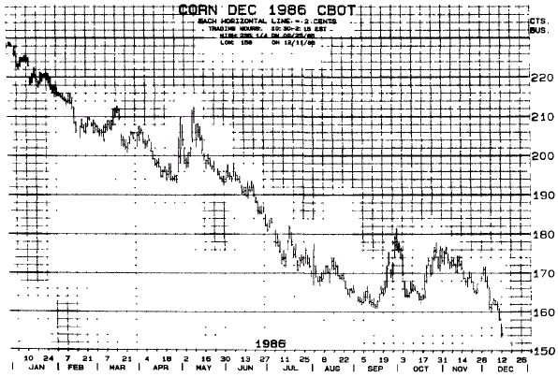
(图1-1) 1986年十二月玉米走势：十分明显的空头大势
2、假设你正要顺势操作，进场点有几个：前一个趋势显著反转之处，或者横向整理后显著向某个方向行进之际，或者主趋势不变的情况下出现涨多回跌或跌深反弹之处。
也就是说，在主趋势下跌的走势中，小反弹遇反压时卖出，或者反弹到距最近一次下跌底部的45%到55%（或开始反弹后算起第三天或第五天）时卖出。在趋势是上扬的走势中，技术性回档遇到支撑时买进，或者回跌到距离最近一次上涨点45%到55%（或者开始回档的第三天或第五天时）买进。
除此，要是你判断趋势错误，或者决定置眼前的走势于不顾，稍后又硬要在主趋势下跌的走势中买进，或者在主趋势上涨的走势中卖出，你很可能发生可观的亏损。
3、“顺势而为”的仓位，可能有很大的利润，所以千万不要轻易“弃船”。
在这个过程中，可能出现许多诱惑，引诱你见到一些小波动，急于逆势抢帽子。除非你熟于此道，而且设了停损点，否则不要随意叫进出。
4、只要所建仓位合于大势所趋，而且市场的走势证明趋势对你有利，你可以在第二点所述的技术性反转处加码（金字塔型）。
5、保持仓位不动，直到你用客观的分析之后发现，趋势已经反转，或者就要反转。这时就要平仓，而且行动要快！
下面几章会详细探讨一些特定的平仓战术。这里我们只简单地说明。你可以根据电脑趋势追踪系统所发出的趋势“翻转”讯号，一路设定停损点，或者依据45到55%的反趋势操作，苗头不对时，赶紧平仓。如果随后的市场走势告诉你，行进中的主趋势依然不变，平仓行动过早时，同时，必须在小趋势出现技术性反转之处，建立“顺势而为”的仓位。
6、可是如果市场走势很不利，也就是没跟你站在同一边（不像原先所想象的那样），那怎么办？
首先，你怎么知道你抱了个坏的仓位？商品公司里管信用交易的职员，或者自己每天所做的赚赔记录，会很明确地告诉你事实不是如此，即使你不承认。跨越本世纪初叶，赫赫有名的棉花投机商人华茨（Dickson Watts）曾经说过，在这种情况下，“要快点跑，要不然就熬下去”。这句忠言中，“熬下去”的部分，显示他要不是有足够的资金死守下去，就是他这个人喜欢被虐待。我的建议是不妨听听他的建议，但把后面那半句话给删掉。
不用我多费口知舌，大家一定都知道我们非得要有一套一流、颠扑不破的策略。商品操作的世界就跟对弈、比赛网球、跑马拉松、兼并其他公司一样，要成功或胜利，既要靠技巧，也要有策略层面上的考虑。同一种技艺或同一个竞赛中，就技术层面而言，参加者的资格往往十分接近，经验也不相上下，唯一能够区别赢家和输家的地方，在于他们能不能持之以恒，恪守纪律，应用一流的策略和可行的战术。
商品期货的交易中，优良策略运用得当尤为重要。没错，我们全都知道基本规则，不是吗？操作者不管投身这个市场有多久时间，一年结算下来，从没有一年赚过（对不起，这里我所说的是绝大多数的投机者）的话，也当然曾经听过，或许能够一字不漏地琅琅上口一些老掉牙的至理名言，像是“趋势是你的朋友”、“认赔杀出，缩小亏损，放手让利润自己增加”、“一开始的亏损是最便宜的”…….等等。从这些话里面，我们不难看出赢的策略最根本的策略是什么样子。而且，我们可以看出，赚钱赚个不停的赢家，总是心无旁骛地坚守这些基本策略，而不断赔钱的输家却是心无旁骛地一再避开和违背这些守则。
最后，虽然始终一贯的可行策略，显然是操作成功的要件，另外还有三个物质不可或缺：纪律、纪律、纪律。本书其余部分说明这些道理，也会拿例子来证明这些道理没错。我可以拿自己（活生生血淋淋）的经验挺身作证：每当我漫不经心或蠢到竟然偏离这此“教条”时，我一定赔钱―――这没什么好惊讶的。这种经验应该人皆有之。

第二章 好技术系统只是成功的一半
好几年前，我在纽奥尔良一场技术操作研讨会上，对约六百位投资人演说。这次会议，是“技术分析集团”主办的，为期有三天。这个集团也叫做Compu Trac，是个很优秀的组织，每年都办研讨会，帮助会员吸取更好的技术操作工具，同时探讨最近有关市场的动向。我的演讲内容谈到：在你发展出或取得良好的技术交易系统之后，需要采取哪些行动？我的看法是，你需要可行的市场操作策略和战术，加上良好的资金管理。
合两者之大成，也就是既有技术操作系统，又有良好的操作策略和战术，你就可以跻身常胜军的行列。大部分时候，一年结算下来，你都会赚。大部分操作者都觉得，只要有良好的技术系统，或良好的画线方法，就能克敌致胜，斩将夺旗。事实上，良好的技术系统，甚至于精确的趋势预测，只是成功所需条件的一半而已。光是准确地找出市场大势所趋，或某一次走势的价格目标，还是不够的，更何况要做到这种程度十分困难。为了让赚钱仓位所获利润愈多愈好、赔钱的仓位损失愈低愈好，你必须采用一套可行的策略。
谈到这，我就想起多年前在曼哈顿南区经营自己的清算公司的往事。那时我跟几位客户见面，他们都是专业操作者，一直在想办法拟定策略，希望从未来几个月里大捞一笔。他们的运作情形就好像是一个小型的操作集团。以前，由于眼光短浅、进出时机没有按照既定原则进行，完全忽视前后一致或可行策略的必要性，所以老是赔钱。检讨了许多市场的情形，而且预测它们可能的走势和价格目标之后，我建议未来几个月操作可可豆。那时可可豆的价位在12.00元左右，我预测会涨到20.00元出头。大家都同意这个分析（要是当时我知道现在所知道的，自己一定会捏一把冷汗）。那个下午我们就开始做多，每个人都在12.00元附近建立了一个初步的多头仓。
我们做对了。几个月内，可可豆果真涨到22.00元！这次操作，我赚了一些钱，但就所做分析的准确性来说，实在应该可以多赚一些的。至于其他的那些老兄呢？哦，真可怜，前后六个月内他们赔了约二十万美元。怎会有这种事？他们是在12.00开始买进，而且价格果如所料地涨到20.00出头，他们都在这个价位出清最后一笔合约，那又是什么地方出了差错？
原来他们一开始显得很是谨慎（我想不通为什么会这样，其他赔钱的操作中，人们几乎都是一头栽进），价格从12.00涨到15.00途中，再慢慢提高加码的金额。很不幸的，他们的仓位像是个倒金字塔，遇到第一次回档，他的帐户就出现很大的亏损。信用交易人员寄来那份眼熟能详的通知时，他们大为恐慌，赶紧把整个他们清掉。如果这还不算糊涂的话，接下来他们更犯了典型的大忌。多头仓清掉之后，他们推断，可以利用眼前的一波下跌走势，把刚发生的庞大损失捞一些回来，于是放起空来。想想，他们是在大多头市场的技术性回调处放空吧！没错，当市场不可避免地恢复涨势时，他们没办法迅速转成做多。空头仓也一样把他们搞得灰头灰脸。几个月，他们的操作情形一直是这个样子。等到尘埃落定，我们全都在22.00出清最后一笔多头合约时，他们发生了约二十万美操作损失，这笔钱拱手让给不见得比他们聪明，但更能严守纪律，策略上也比较高明的其他玩家。
显然他们的策略和战术，是进出市场不正确的绝佳反面教材。在他们该左转（买进）的时候右转（卖出）；应该什么事情也不要做，只要坐着数钞票的时候，他们却左转。只要照着这些不幸的专业操作者所作所为反其道而行，几乎就可以说明什么叫做良好的市场策略。
这件小小的可可豆不幸事件，只是许多更鲜活例子中的一个，我们可以找到不少例子，说明期货操作者在成为大输家的路上，会怎么一再忽视良好市场策略和资金管理的最基本教条。大部分投机客都是无意中制造了这些灾难，但是结果都一样：大赔。
前些时候，甲先生来电话抱怨，说我建议的操作系统，一点都不管用。他刚刚在市场栽了大跟斗，原始资金赔掉了约35%。表面上看，这显示那套操作系统很不理想。他那么说，让我觉得很奇怪，因为我也一直用这套系统，结果却相当令人满意。我深入问他：“你一开始投下多少资金？开始使用这套系统后，你最大的仓位是哪个？”他的回答令人咋舌。他一开始投入二万五千美元，任何时候最大的仓位都有十五口玉米、十口小麦、一口糖、一口可可豆、二口木材、二口活猪、一口瑞士法郎，总共是三十二口。我问他，他有没有看过和确实了解这套系统所附的手册。他说有。那么，为什么手册里明明写着二万五千美元的投资组合，最多只能有六口合约，他却能抱着三十二口？我又问他，为什么手册里建议可可豆最低投资金额是五万美元，他要买可可豆？但是这还不打紧，最叫人吃惊的是他的木材仓位：木材仓位是他的投资组合中赔钱最多的部分。我们的系统中根本没提到木材。
他为什么要做这种自取其败的事情？为什么他花了三千美元左右，买了套那么好的电脑操作系统，却又要完全忽视操作讯号和策略？他跟大多数的投机客一样，江山易改，本性难移，不良的操作习惯很难克服。操作坏习惯？这位不幸的老哥显然是根据自己的情绪喜恶去操作，没有严守纪律；凭一时冲动行事，不用逻辑性的思考；用自己的主观意见，舍弃客观态度。他让输的恐惧战胜赢的希望。操作系统指示的方向跟他希望建立仓位相同时，他当然会去建立仓位，而当系统不同意他建立仓位时，他还是去建立仓位。简言之，他是用自己的系统，不用电脑中经过千锤百炼、证明可行系统。他的系统骗了他，害他紧抱赔钱的仓位，一旦赚了几百美元，却赶紧出清赚钱的仓位。他显然是想证明他的操作决定比电脑系统所做的决定要好。最后的输赢结果显示他错了。那么，他总该从这里面得到教训了吧？错了！他不但不思已过，还把自己的损失和表现不如我们操作系统，归咎于运气不佳。你能想象这样事情吗？
如果你认为这只不过是独立的个案，那我再举个例子。在这之后不久，有位老兄来找我。这个人买了同样的电脑系统，却犯了一个错误，就是他把这个系统交给一个专业营业员去操作。他的下场比上面所说的那个人还惨，原始投资一万美元，赔了九成左右。我开门见山问他同样的问题，他答说一万美元资金操作的是玉米、活猪、瑞士法郎、糖和银；其中有些不只一口合约。粗看他的操作内容，果然证明我所怀疑的事情没错―――以他的资金来说，不只刚开始建立的仓位太大，而且过度交易。在他的营业员在场的情况下，我根据系统所发的讯号，检视了他户头的进出情形。（他一直认为自己完全照系统所指示的行事，其实没有。）我一一剖析，让他听得频频点头称是。我说，假使他完全依照系统所指示的讯号和策略去做，他只会赔20%。这么一来，他会留下足够的钱去翻本，甚至还有赚―――跟眼前的处境相比可说判若俩然。
这里面有个很重要的教训：这两个例子中，系统都没有伤害操作者，是操作者伤害了系统――也伤害到自己。
这个世界上目前没有单一的系统或操作方法，可以永保胜利，将来也不会有。但是，我们可以找到许多不错的系统，如果使用得当，并配以良好的操作策略和资金管理（其中当然包括不要建立过大的仓位，也不要操作过度），可以给操作者犀利的武器，常有赚头。这些东西可以让操作者在赚钱的仓位上赚到更多，不赚钱的仓位上赔的更少―――这正是我们一直在寻求的利器。
另外一个重要的策略成分，可以进一步削锐战胜的“利器”。这个策略成分跟建立仓位时，要选哪个市场的问题和最后的决定有关。最近我碰到了一个很有意思的两难问题，在这里提出来，跟读者分享我的解决方法。我替旧金山一位投资人开了新户头，并评估哪个市场适合他进入。就外币来说，依据我的系统，我六个月来一直做多日元，赚了不少钱，但是最近放空瑞士法郎，只赚很少的钱。我希望能建立外币仓，但是要选择做哪一种货币？我决定放空瑞士法郎，因为这个仓位是最近根据讯号才建立的，而且反转停损点距目前的市价只有三十五点，每口损失最多限制在四百七十五美元内，而日元仓位的停损点距离远多了，换句话说，赔损金额风险比较大。我的策略中，就是有这么一个踏实的层面，强迫你不要讲（或者说是设法不要讲）还不算少的利润变成亏损。什么叫做不算少的利润？我指的是比保证金多一倍或更多的利润。
解决了这个新户头的初始仓位问题之后，我的电脑系统放空所有三种货物―――黄豆、玉米、小麦。我只选其中一种仓位。由于货物市场跌幅相当大，卖超严重，即使是温和的反弹，幅度也可能相当大。我希望能够限制放空的风险，那么该选择哪种货物来做？我可以选走势最弱的一个市场来做，也可以选 反转停损点最接近市价的市场来做。玉米的停损点是十六美分―――对这个移动速度相当缓慢的市场来说，风险实在很大。黄豆的停损点更高到四十四美分，空头仓的讯号在十四个月前就已发出，而且有大的利润。但是，四十四美分，相当于二千二百美元的风险，对于一个新仓来说，未免太高了些。小麦的买进停损点只比目前的市价高出九美分，相当于每口约五百美元的风险，含手续费在内。因此我的决定似乎十分明显：卖出小麦。对货物来说，卖小麦的风险最小，如果市场如主趋势显示的那样继续下跌，那么反转停损点就会不断跟着市场高低，直到绝不会发生亏损的地步，不久后便会锁定利润，包赚不赔。这便是每天例行状况中，可行市场管理策略的明显例子。

第三章 务求简单（KISS：Keep It Simple Stupid）
我认识一个叫做乔的人，他的座右铭是KISS。这并非他生性爱谈恋爱。KISS其实是keep it simple,stupid的缩写，也就是务求简单，简单到不必用大脑的意思。乔操作期货之所以那么成功，靠的就是这一点。
一九八五年十月初，乔做多糖期货和放空黄豆，着实赚了不少。那时候，大部分市场早就有既定的趋势。投机做多的经纪商多如过江之鲫，他们在市价之下有大量的停损卖单。在这种情况下，乔觉得市场很容易受放空的专业操作者突袭。因此，他没有一窝蜂参与，他觉得多头气势较弱的市场，他要找的是没有那么多人挤在里面的新战场，慢慢地将注意力放到咖啡豆上面。乔原来有个怪癖，从来不操作咖啡豆―――事实上，他根本不喝那种东西！生产国、强而有力的交易商和专业现场操作者的实际做法来看，乔觉得咖啡豆的投机客都是堆满筹码在玩。
可是情势的演变，说服了乔重新观察这个波动剧烈的市场。最近的价格走势显示主要趋势是横向整理，回档在134.00（即期十二月）有强大支撑，上档在140.00到141.00间有反压。从七月中旬以来，就一直呈现这么宽的横向整理区间：其实乔曾经有少数几次反向操作，在市场跌回区间底部时买进，涨到区间高档时卖出。近几个月，乔赚了一些很小，但有意思的利润。乔对咖啡豆市场的技术面研究得愈多，愈觉得这个市场终究要突破134.00到141.00的交易区间（见图3-1）
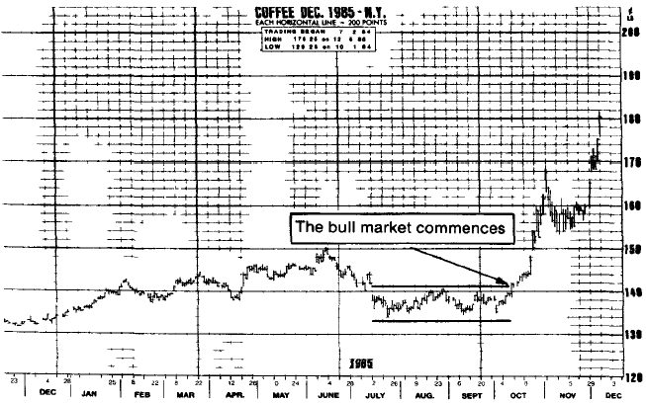
图3-1 一九八五年十二月咖啡豆 (文字：多头市场开始)
(一九八五年七月到十二月间，咖啡豆期货锁定在134.00到141.00间。精明的技术操作者看出，不管是在哪个方向突破（收盘价），都会为下一步的大行情奠定基础。他们所想的没错。十月十日，十二月期货以141.65收盘―――多头市场就此开始！即期价格走完多头行情前，最后涨到270.00。)
但是它会往哪个方向突破呢？乔不知道。不过有一点他有把握，那就是一旦收盘落在区间之处，可能会有很大的波动，而他希望这种事情发生的时候，自己早已置身其中。
十月七日那一周，市场非常沉静，就象暴风雨前的宁静，这表示有某些大事就要发生。乔向他的营业员下了一张开放式交易委托单（open order），买进某一数量的十二月期货，进场点设在141.60，并且卖出同数量的十二月期货，进场点则设在133.40：如果某张委托单触发，就取消另一张单子。这表示，如果市场还是在原来的区间内上下起伏，那么他会待在场外，当市场往任一方向突破，他会马上擢身其中。
乔并没有等太久。十月十日上午，十二月咖啡豆期货以138.80开盘，全天在上下三百点内升沉，最后以141.65收盘，比前一天收盘涨了229点。这就是乔一直在等待的状况，他也在141.60至141.80间帮客户和自己大量买进。
乔对这个他们相当安心，因为市场已经突破久盘的局面，涨到更高的价位。下一个阻力区则是在一九八四年160.00附近的高价（即期每周收盘价）。在160.00以上他还会买进更多。但是他的大部分客户都对所建的仓位感到紧张，接下来几天，就把自己的不安告诉乔。他们有这种情绪，是因为华尔街几乎所有的市场通讯和顾问师都一致看空，其中包括一些很有名而且据说关系网很大的评论报告。而乔似乎充耳不闻，一头做多。
客户的“关切”，从非常渴望知道他葫芦里卖的什么药到有点恐慌的人都有，但是他一成不变的回答总是：“它是个多头市场。”十一月中旬，他的一位客户读了一篇建议人家放空的报导，要求乔解释强烈做多咖啡豆的理由。乔知道，简单的技术分析，有些人就是听不进耳里，打电话来的人一定是要听到某些他能了解，而且能合乎逻辑的说明目前的市况。乔回答电话的时候，眼睛老瞧着窗外，看到的是灰冷的天空，显示一波寒流就要逼临―――突然间，他灵机一动，找到了所谓合乎逻辑的解释！乔拿眼前的景象信口开河说，寒冬已近，第一道严重的霜害会伤害咖啡豆作物，减少收成，做多正是因为收成减少会促使价格上扬。这番说词合情合理，客户似乎听得很满意，因此乔决定下次再有人来问，用同样的回答就可以了。
市场确实如乔所预料的多头走势，而且涨幅开始加大，脱离了宽广的横向整理交易区间。接下来那个周末，乔闲着没事干，突然想到赤道以南的巴西，北半球的冬天正是它盛夏。严冬……霜害……收成伤害……全是一派胡言！
乔既已在141.60到141.80间买了最初的十二月期货，而且在上涨途中还建立了两次金字塔型的仓位，看着市价涨到180.00以上，当然是件赏心悦目的事。合约在十二月到期时，每口利润已有一万四千美元以上，而价格还在涨，最近月份期货直到270.00才止涨回跌。乔那“简单的”至此告一段落。
可是我的故事还没结束。这里面所给我们的鲜活的教训是：我们这些操作者是在十分困难、以小搏大的环境中打拼，成功是属于那些单纯地严守纪律、脚踏实地、态度客观的人。就象乔，我宁可因为错误的理由而做对事情，不喜欢有了正确的理由却做错事情。
对操作者来说，事情单纯化尤为重要，困为你看到、听到市场上的每一件事情都是那么复杂。这一阵子，商品操作者碰到的乱流、逆流、矛盾，比我记忆中的任何时刻都更为混淆视听、把人看得眼花缭乱，无所适从。那么操作者要怎么办？
一九八五年十二月―――就在我们相信通货膨胀日趋沉寂的时候―――一份著名的商业专业报纸却告诉我们，全世界的通货膨胀实际上已经加剧，而不是缓解。接着，就在著名的商品走势图供售者卖给我们的图表中，显示各类商品价格蠢蠢欲动，就要全盘缓缓上涨之际，我们看到了“新闻报”里面有这么一段（1985年12月4日）：
联合国一份报告说……供给过剩愈来愈严重，可能会抑制商品市场，直到本年代结束。虽然价格有可能反弹，主要工业国整个需求的复生会续呈疲软局面，这个现象至少会拖到明年。
“至少会拖到明处”―――那么同一段中说“直到本年代结束”又是怎么一回事？操作者听信哪一句话？该怎么办？
每次黄豆大涨的时候，我们总会听到巴西的干旱日益恶化，对黄豆收成造成数量不明的伤害。可以想见的，每次黄豆价格下跌的时候，我们就听到巴西或美国中西部喜获甘霖或气候对作物生长有利。咖啡豆的情形也一样，大多头和大空头市场迅速交叉出现，走势超越任何人的最乐观预测，连身手敏捷的操作者也为之震颤不已。糖是另一个暴起暴跌的市场。商品评论家告诉我们糖大涨的原因是需求增加、收成减少：价格下跌的时候，则是需求降低和收成可能增加。听了这些话，操作者该怎么做？
我可以告诉你，在这种公说公有理，婆说波有理的情况下，操作者该怎么做。碰到这种情况时，操作者应该回到画图桌，这里我们指的是去看商品走势图，除了每天之外，还要长期研究历史性的季节性价格倾向，而且要拿出可靠的老朋友―――柯洛尔/怀尔德长期电脑交易系统。这些技术工具是经过约三十年实务经验累积出来的心血结晶，一并使用，可以给人很大的信心，相信严谨和客观的趋势追踪分析，加上信奉和恪守经过分析所得的预测，显然会是进出市场的最好方式。这套策略极其客观，可以使你的赚钱仓位赚得更多，赔钱的仓位赔得更少。脚踏实地的分析和预测市场趋势，加上行之久远策略绝对是不可或缺的要素。李佛摩讲得十分明白：“市场只有一边，不是多头的一边，也不是空头的一边，而是对的一边。”
谈到“对的一边”，我就想起最近我到洛杉矶，主持一个周末研讨会，演讲如何融合长期操作系统，及期货操作策略。我的演讲内容分成两部分―――首先，谈长期操作系统，它的目标是在可接受的风险内，如何求取资本增值，以及资金如何撤离；其次，我讲到应配合操作系统，运用操作策略去达成这些目标。
光说来参加研讨会的二十来位投资人都很聪明，而且有充分的准备并不够。两天的研讨课程中，我全程卯足了劲，对这些非专业性投机者的全神投入和思虑周全，一直留下很深的印象，大体来说，他们懂得电脑，对开户和管理自己的户头，种种事情也都了若指掌。他们很能吸收，而且尽已所能，热心地学习操作系统和附属的策略。
把如何融合操作系统和操作策略的电脑技术教给他们之后，我讲到另一半―――操作成功的策略。在这里，我强调恪守简单和基本的优良资金管理信条十分重要。成功的投机者最重要的特质是严守个人纪律、依赖自己、脚踏实地、实事求是，可是这些“美德”是最难传授的。而且，就算学会了，实地应用上还是十分困难。
投机要成功，部分要求是操作者不管是在建立仓位的大小上，还是交易的频率上，都要比一般水准低。操作过度会增加手续费和发生亏损。更糟的是，这么做，会使操作者所处的精神和情绪状况完全跟应该有的情形背道而驰，因为碰到走势对自己有利时，从头到尾，操作者应该保持从容优裕的态度，坐赚钱的仓位，不要轻易去动它。我确信单以时间的长短来决定一个他们要抱多久是不对的。老是有人问我：“长期仓位要抱两个月、三个月还是四个月？”我通常会答说：“没人这么问的。”只要市场对你有利，不管多久，仓位都要继续抱下去；你什么事情都不要管，让管信用交易的职员、你所用的操作系统、或者一份客观的图形分析来告诉你，市场什么时候开始对你不利（后面几章还会就这个重要的主题多谈一些）。
很显然的，只要你能发展出你所需的技巧和策略，碰到大波动时抱着赚钱的仓位不放，而且你有一套系统或技术方法，能在损失一发不可收拾之前，赶紧平掉他们，那么一开始你并不需要为了大赚一笔，而投下庞大的资金。强调准确进出时机的操作者，开始时可以用低到一万五千到二万美元的资金进场。这笔金额不大的进场资金，发生错误的究竟非常之小。而且，我们要知道，商品市场有如一个伟大的财富公平机器，它不会考虑你进场资金的多寡，只会想到要给那些有耐心、恪守纪律、能干的人奖赏，给那些漫不经心、愚笨的人惩罚。进场资金虽不多，还是有可能产生持续不断和可观的利润。这一点，我个人的亲身经验可以作证。期货市场中，充满着靠着小钱起家，冯智慧成巨富的真实事例。

第四章 赢家和输家
布里埃内在1829年所写的回忆录中，谈到一件往事说，拿破仑被人问到，他认为哪支军队最好。“得胜的军队最好，女士，”皇帝答道。
在阅读一些谈到关于赢家和输家的评论时，我就会想到这个故事。1983年1月10日“华尔街日报”，发表了一篇调查报告，谈的是二十位资深商品专家和他们认为那一年上半年最好的投资标的是什么。第一个选择得三分，第二个选择得二分，第三个选择一分。结果如下：
买进铜 18分
买进黄金 16分
买进外币 15分
买进股份指数 14.5分
买进活牛 11分
买进白银 7.5分
这里有一些很有趣的地方，值得我们进一步深思。首先以及最明显的，专家所有的建议都是买进。这显然是个错误，因为这六项优先选择中，只有两项―――股价指数和铜―――在那六个月的期间内真的上涨。其余四项，黄金、外币下跌，活牛和白银只横向盘整。而且，虽然所有的选择都偏多，那段期间内不少真正的多头市场，如玉米、黄豆、可可豆、棉花、糖，却完全没人提到。
铜一再上榜不是值得我们注意吗？上一次（1982年下半年）的调查中，铜排名第二，1982年上半年的调查也排名第一。在前后一年半的期间内，虽然铜一再名列前茅，实际的价格走势，以及成功的操作者所做的决定，却不受这排名的影响。这段期间内，铜价勉强在很宽的区间内横向移动（1982年大部分时候下跌，1983年上涨）。
这里我们所要说的要点是：预测期货价格走势多么困难―――即使只是预测未来六个月的走势也没那么容易。专家频频出错，应该对那些真想一显身手的商品市场玩家具有鼓励作用，从而去注意两件事情：
1、专家常常是错的，而且
2、操作商品求取最高利润的方法，是在投资商品和掌握时机时，运用技术方法，同时必须有良好的资金管理，并把注意重点放在趋势的“追踪”上，不是放在趋势的预测上。
但是商品市场中思虑周全的学生一定会问：为什么专家常堂犯错？为什么有那么多的操作者赔钱？答案可能要花一番唇舌来说明，不能一针见血。但是，想想我所说的“投机客的悲叹”，可能有帮助。
除了1975年到1980年因事未进市场之外，过去三十多年来，大部分时候我都待在华尔街或一艘大船上一间安静、闲人免进的房间，里面有操作屏幕、电话、技术研究书籍、以及其他必须的随身用品。当然我一心一意想要的是：赚钱的仓位赚的愈多愈好，赔钱的仓位赔的愈少愈好，同时也要避免惨遭洗盘。
我一直是独来独往，一个人操盘―――这主要是出于个人的选择，而且是早年在美林公司当营业员，开始这一行的事业生涯时，学会这么做的。有一段特别的时期，一群做可可豆的人让我加入每天盘后的讨论会，地点选在曼哈顿南区大名鼎鼎的马车夫酒店。这些可可豆“期友会”通常都会聊天到快傍晚的时候，可是我们看得出来，里面的商户和本地大户无限制供应免费饮料，甚至免费市场小道消息，目的是要诱人入股，让号子的营业员和他们客户所做的仓位没办法维持下去，而且没有利润：这杨游戏本来就是这样，有人失，才有人得。我们可以从这种聚会里面得到十分明确的信息：不管别人多么有经验或多么能干，跟别人分享操作构想和市场意见，是不会有太大好处的。金融市场上放诸四海皆准的真理是：“知者不言，言者不知”。
接下来几年，我偶尔有机会演讲或教授期货交易方面的课程。我所讲的内容大体上以市场策略、战术、资金管理为重点，而不是讲一大堆市场小道消息，告诉别人要买什么、要卖什么。每上完一堂课，我总觉得所自己很有收获，觉得对自己所选择的行业又有了更深一层的认识，知识领域扩大了。
这里面记忆最深刻的，也许当属周末在迈阿密、芝加哥、纽约、达拉斯、洛杉矶所举办的一连串投资研讨会。出席听讲的人年龄从十九岁到八十六岁都有，其中有几位是父子，当然也有夫妇两人同在。听讲者的经验从完全是生手到专业现场操作者和upstairs操作者都有。虽然我讲得比听的多，也还是能够趁机问很多问题，所听到的答案深富启发性。
几百位学员当中，我发现在经验上有一个惊人的共同处。所谓投机客的悲叹，并不是只有生手才有，只可以看得出来，许多有经验的专业操作者不愿承认个人也有相同的遭遇。不管是职业，还是业余的投机客，最常见的挫折也许是：“我看到市场按照我所分析的方向移动，而当我进场建立仓位之后，价格突然反转，往相反的方向走。”如果我们告诉人，所有的操作者都曾在某些时候有相同的挫折感，这话能不能叫你释怀？这种现象这所以发生，主要是因为战术和进出时机不当，而不是“他们”怀有阴谋，刻意把你（和我）扫出市场，让你带着庞大的亏损黯然离开。“他们”怎么可能知道你（和我）刚买或刚卖，走势一反转，你就招架不住？我曾经碰到这种来回洗盘，又搓又洗，一进场就不对，让我深受打击，心有余悸之余，还胡思乱想，认为自己的买卖单即使有很完美的避险操作，“他们”还是有可能找到办法修理我，让我两笔仓位都发生亏损。这种想法可能不合逻辑，但在一连串的惨痛经验之后，我们一定会有这种草木皆兵的感觉，觉得处处有人跟自己作对。
这种“悲叹”的结果是这样子的：“我老是在每次反弹的高点附近买进，在底部附近卖出。”事实上，这种情形的产生，是那些抬轿子的投机客总是在大家都买进的时候跟着买，大家都卖出的时候跟着卖，于是就形成头部和底部―――至少在短期到中期的情形会是如此。这种不用心和进出时机不当的后果是可以想见的―――那一定是很大的亏损和很小的利润，整体算下来，当然是赚少赔多。
下面这些话你是不是觉得很熟悉？
“我告诉营业员帮我买进糖，但他叫我卖出。”（这话的意思是：讲话的人可能一直想做多糖期货，可是没做成―――当然了，接下来价格上涨了。）
“我的营业员打电话来，叫我买进一些糖。我不觉得这个主意有什么好，但是他说服了我，叫我买进了一些。”（这话的意思是：讲话的人接下来确实买了一些糖，可是一买进，价格马上就下跌了。）
如果你不认为这些话常听到，那一定是因为你才刚开始操作，要不然就是因为你这个人太健忘！这种四处可以听到的话，显示了一种四处可以见到的现象―――那就是我们总是会去找一些方便的方法，使自己的错误看起来很合理。可不可以让我找一个一针见效的解药，根治这种输家心态？
我的办法是：自己私底下分析所想操作的市场，部署好要用的策略和战术，不要让别人知道。别去请教别人的意见―――所谓别人的意见，指的是营业员的“忠告”、市场小道消息、甚至是别有用意的营业厅耳语。而且，不要你的意见告诉任何人。张三买玉米，李四卖可可豆，王五买债券，你都不必在意。只要有某种方法或技术证明对你管用，根据那种方法或技术去做客观的分析和市场研判，并且坚守分析和研判的结果就可以了。此外，只有在合乎实际和客观的技术证明显示有其必要时，才修正操作策略。这些证据可能是你的走势图、你的电脑系统、你的朋友或信用交易职员所发出的讯号，他们会提醒你，你的仓位岌岌可危、你的户头中保证金已经不足。简而言之，要是你的操作赚了钱，那么你应该抬起胸堂，了无惧色领取你应得和奖赏。如果赔了钱，要怪也只能怪自己。很显然的，进出市场你都必须有信心和勇气，如果你没有这种信心，也许那笔操作你根本就不该去做（除非是要平掉不利的仓位、抑低亏损）。
投机者的悲叹还没有结束，但是大体来讲，看起来似乎全都跟不用心或进出时机不当、漠视良好策略的基本信条、缺乏信心、没有坚守良好的技术系统或操作方法有关。因此，认真自我反省之后，便会得出以下的结论：整体操作要成功，良好的策略和管用的战术，跟良好的技术或画图技巧一样重要。
最后，如果不谈些“赢的渴望与输的恐惧“，有关赢家和输家的讨论不算完整。我没看过有哪些书籍、文章谈过这些，甚至没人讨论过，可是了解这一点，绝对是操作成功的根本要素。
最近我接到澳洲一位男士写来的信，主要重点是谈操作利润十分难以掌握：
我在纸上模拟交易的操作总是比我实际的操作要好很多，我也分析过为什么会这样。结果我相信答案在于一个很简单的正理，也就是要看赢的渴望或输的恐惧，哪一个比较强势。纸面上的模拟操作中，只有赢的渴望，而实际的操作中，主要是只有输的恐惧。
这不是普遍共有的经验吗？我们每个人都曾经有过很深刻的印象，发现自己在纸上的投资组合表现远比实际的投资组合要好。投资快讯和经纪商所鼓吹的纸上和“理想投资组合范本“，也会出现同样的情形。过分沉浸在输的恐惧中，导致投机客操作过度，不是所建仓位太大，就是进出过分频繁。操作者务必控制他们做得过大或进出过多的冲动，这件事不只很重要，也可以说是非有不可的行为。这方面，我的一般原则是每个期货仓位，都必须有约二千到四千美元做为后盾。此外，每日进出和小波动抢帽子的行为应该留给专业操作者或现场操作者去做，一般人不要轻易尝试，因为专业或现场操作者的资金通常较为充裕，这种类型的操作比较有经验，而且所需负担的交易费用很低。在这里，耐性和纪律是必要的物质，因为懂得和能够运用准确进出时机的操作者，即使进出金额不大，也能因此累积利润。进出金额大的操作者，如果所有的战术和进出时机漫不经心或不准确，并不能赚钱。
我曾接到过数十位投机客的来信，其中有许多是生手，他们在信中提到，利用长期电脑操作系统两三年，他们一起赚钱。这些信中一再出现的一个要点是：我们有必要用客观和严守纪律的态度，一丝不苟地遵照系统所指示的去做。他们经验可以给其他操作者一个启示，知道要怎么做，才能在风险受到控制的环境中，以及目标捉摸难定的情况下，经常获得利润。第十二章会专门讨论这个主题。

第二篇 价格趋势的分析和研判

第五章 操作工具
有一首非常通俗的乡村西部歌曲，谈到四处为家的赌客所给的忠言。就像旧约圣经“传道书”一章告诉我们“万事万物都有四季”，赌客也提醒我们：该抱就抱，该收就收―――有时要赶紧卷铺盖出城！这个质朴无华但一针见血的智慧，很多人都知道，经验老道操作者也都奉为圭臬，身体力行，因为如果他们不奉行，很快就会成为“故”操作者。
这些年来，许多投机客对商品交易抱着十分天真的想法，让我觉得很惊讶。要进入这个市场十分简单。许多状况中，你只要找营业员一谈，填一些表格、连支票一同寄过去就可以了。几天内，你就可以大进大出，随你喜欢，爱建多大的仓位就建多大的仓位。由于你的“自备款”可以低到市价的6%，所以刚开始只要一万美，就能够控制约十七万美元的仓位。虽然想到潜在的庞大获利会让人兴奋不已，可是不要忘了，一旦走势对你不利，只要波动个3%，你的老本就可能蚀掉一半；波动个6%，全部老本就会耗光。
同一个人，受过多年的训练，也下过多年的苦功研究，本来为的就是从事一个特殊的事业，或一个这么特殊的职业，事到临头，却可能不想一头栽进期货市场里，这不是很叫人惊异吗？而一头栽进去的人，往往没受过多少训练，或是有什么实务经验，所凭借的不过是一个耳语、一个谣传、或营业厅内一些一知半解的闲聊。我见过有些人为了买照相机或电视机，花了不少时间和精力去“钻研”，要建立货物或金属大仓位的时候，却没花什么时间和精力。在期货交易的战场上，到处是本想大展身手准投机客的死尸。
绝大部分的生手操作者，从愚蠢和毫无章法的投机中得到短暂和昂贵的一连串教训后，心不甘情不愿地加入前面所说那些投机客的行列―――心情更悲伤，处境更糟糕，而且很遗憾的，他们并没有变得更聪明。
我一直坚信，任何领域，不管那是外科手术、航海、投机或者其他什么事情，如真想有所成，就一定要做周到和有条不紊的准备。可以想见的，一个人如果另外还全职事业或专业工作，那他一定没办法全心全意去研究和准备期货的投机。可是他（她）还是可以找到办法，为投机的市场操作预做准备，提高成功的机率。
在拿白花花的银子实地从事冒险之前，为进入期货投机预做准备的一个最有效方法，便是仔细钻研有关期货技巧和方法的书籍。我也认为，想要做什么新的事情，这都是研究和准备的不二法门。此外，我也觉得各种金融杂志，以及每天和每周发行的商业期刊，上面所写的文章或特稿，十分有用。不过，我所指的是谈市场策略的文章，或重点放在一般经济或商业状况的文章。凡是想要预测期货价格或价格趋势的文章，我特别要把它们挑出来剔除掉，因为，即使预测准确（通常不是这个样子），你还是要面对一个问题，那就是市场是不是已经反映了这个预测。事实上，华尔街上有名古老的金科玉律：“谣言出现时买进，消息出现时卖出。”这句话说穿了，意思是：到消息公诸于世时，要采取的任何行动总是嫌迟了些。
几年前，有一次，我替客户和自己建立了一个很大的合板多头仓。刚买进的几天内，某大投资公司的证券分析来看我，因为他刚知道我帮他买了合板。他感到焦虑，因为他刚参加过乔治亚太平洋公司的股东会议，听一位职员说，该公司预期那一年年底前，合板市场都会守多于攻。我正想用外交官的礼貌，请他不要告诉我这种故事，却惊见他从手提包里抽出一本当期的“时代杂志”。时代杂志也对木材和木材产品的价格做了偏空的分析。他天生是个相当保守的投资人（我很奇怪，他从事期货操作所为何来，在他开户的时候，为什么不告诉我他有多保守），过没多久，我告诉他，他的合板仓位比他所想象的还要大，因为我已把没有明显趋势的谷物仓位给平掉，改为加码做更多的合板，这时他脸色更白了。
他的心过了一阵子才平静下来。虽然他是个很有经验和颇受敬重的证券分析师，也是一家著名投资公司的合伙人，可是以前没做过期货。接下来的讨论中，我说明了几点：我并不在意乔治亚太平洋公司那位老兄说了些什么，因为：（a）他不是不知道木材市场的价格走势，就是（b）他早已知道，但不愿跟大众分享他的资讯，或者是（c）他讲得不错，可是这个资讯可能已经反映在市场上。对于为什么要买更多的合板这个问题，我们投资组合里面表现最好的仓位，到加码往上做金字塔型的操作时，帐面上已有很不错的利润。何况，我们的策略本来就是：表现最好的仓位要做金字塔型的加码操作，表现最差的仓位要平掉。
上面提到的那件事，让我耿耿于怀了一阵子，心情久久难以平复，但是隔天，有一件事使我的心思脱离了合板市场，以及这次跟客户奇怪的见面情形。我走到码头去信箱拿信，想看看所订阅的东西来了没有。出版商告诉我，邮件已经投递，但到昨天晚上，可能还在途中。今天我的运气不错，因为它到了小港的办事处。我的脚步加快了，走回船上，躺进甲板上舒适的躺椅内，怀着一颗期盼的心情拆阅信封。接下来几个小时内，我完全沉浸在阅读那丰富的内容和做笔记之中。
这本很有趣的著作，是芝加哥商品观点出版的十年周线全景图。有了这本书，再加上个人的智慧、专注、经验、对市场抱着客观、严守纪律的态度，长期操作和投资获利的大门必可打开一部分。
以我的经验来说，非现场操作者最能获利的方法，是长期、跟随大势的仓位操作。在这里，操作者不想要预测头部和底部，靠着这种预测去平仓（平掉随势而行的仓位）或反转（为逆势而行的仓位）。走势图的形态是可以运用的，其中包括50 %的回转法则，但这只能当做一般的指南，告诉我们支撑或反压的可能地方在哪里，或找出随势而行的仓位可以在哪里做金字塔型的加码操作。操作者不应花精神去预测头部或底部，而就把心思用在找出主要的价格走势是什么。一旦趋势确立，他希望能赶紧上车；不管是在主趋势的小反转之处进场，还是在支撑点显著突破之处（放空时）或反压点显著突破之处进场都可以―――但他永远都处身于持续性的主要趋势中。
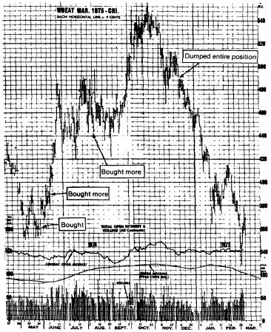
图5-1 一九七五年三月小麦市场 （文字：买进、加码、加码、砍掉整个仓位）
无庸讳言，这种长期、随势的操作，不是最简单或最容易的谋生方式，但是能够这么做的人，如果同时能够避免在电光石火交会之间“被杀”，成果会十分惊人―――利润甚至可以达到电话数字那么多。比方说，七十年代中期，我和客户准确地找出长期趋势（上涨），而且在多头走势的主升段抱紧仓位不放（从3.60涨到4.90左右，还一路做金字塔型的加码操作），结果从小麦市场得到可观的七位数字利润（见图5-1）。
（做完了这一笔，我就关掉办公室，收拾行囊，匿迹江湖达五年之久。这笔多头仓，我从3.60左右做起，加码两次：六月在3.85附近的回档之处，七月在跌向4.40的反转处。我在1974年12月9日上午因反弹失败，出清整个仓位。那个早上传出的利多消息，本该使行情上涨三到四美分，但开盘反而下挫二美分。价格不能跟着利多消息而上涨之后，我觉得天下没有不散庭席的时刻到了。这次做得很好，七周后，市价跌了一美元。）
但是就象好的工匠，工欲善其事，必先利其器，而这里我们所要提到的工具，便是一组整理得很好的长期连续走势图。我见过最好的一组，是前面提过的十年周线全图，每半年（分春秋两季）出版一次。这组走势图于一九八四年问世，里面有三十张12.5寸×17寸的图形。每一张图都记录了十年的每周收盘价。操作者如果每隔一段时间就去翻这本长期走势图，一定会得到一些截然不同、比别人强的观点。这么一来，市场的杂音和吵闹就会被剔除，对聪明和务实的分析者来说，主趋势便会赫然摆在眼前。
期货操作者也需要有人供应不错的走势图，幸好，有几家公司提供的图还不错。可能有些人有某种误解，以为只有靠技术操作的人才需要图形，依基本面操作的人则不需要。我曾想过这个问题，觉得所有操作者，不管他们的操作取向如何，都应该定期买张图来看，做为整体分析不可或缺的一部分。这些图不光是一堆纸的集合而已。大致来说，每周订购送来的图大概二百张，上面有每天的高低价、成交量、未平仓合约、某种移动平均线、现货价格或现货与期货对照价格、海外市场、差价图。这些图里面，会有一些依一定间距编成的周线或月线图，期间长达二十年（见图5-2和5-3）。最后，许多技术操作者特别有兴趣的是振荡指标（oscillator）或趋势指标（trend-indicator）表，如首屈一指的电脑趋势分析客以及纽约商品研究局每周提供的图形。要找出每一个市场的显著基本趋势，以及操作区间之上或之下的反转点，这些图形可以帮上很大的忙。

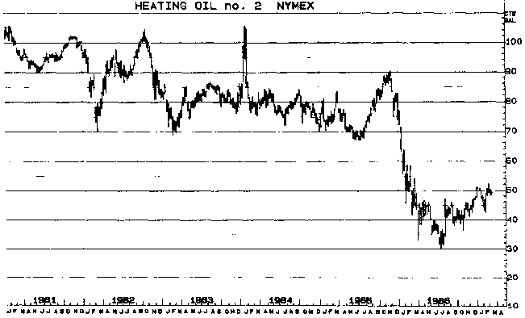
图5-2 取暖油（近期货）长期周线图，1981—1986

（长期周线图提供的“视野有”比日线图要宽广，对技术操作者来说，要找出和分析市场主趋势以及支撑/压力区，具很大的价值。）
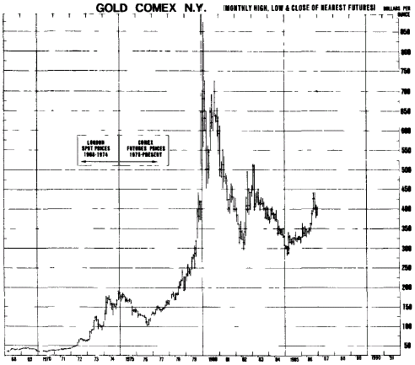
图5-3 横跨二十年的黄金（近期货）长期月线图

（长期月线图配合周线图使用时，可以提供技术操作者最清楚和最有利的视野，使顺势的仓位操作更能得心应手。）
商品研究局每年出版的商品年鉴，对基本面分析师，或任何不想把眼光局限在纯技术性解释的人来说，尤为重要。很厚玻璃杯的商品年鉴最先出版于1939年，毫无疑问是人们最常用的商品参考书。商品年鉴周延的图表几乎涵盖所有全球性的商品，更有精彩绝伦的文章和实用的特稿，认真的操作者一定会拜读。
最后我们要一担的事情―――操作系统，并不是最不重要的。操作系统，尤其是资料库和电脑取向的操作系统，在期货投机和避险操作几乎所有的进出和动机决策上，愈来愈有举足轻重的地位。我们会在第十二章谈这件事。

第六章 基本面分析和技术面分析分道扬镳时
1989年仲夏日的下午，曼哈塞特湾是个炎热、无风的天气。我和好友、现场营业员东尼躺在他的单桅帆船上，了无生趣地泡了一个小时，等候两点钟的南风，把我们送到长岛湾北岸，享受一些告别的东西―――新鲜的海贝和蚌类。寂静的空气中，船身一动也不动，唯一听到的声音是帆索磨擦的悉索声，无聊地令人窒息，我们无精打采地谈着，平常的话题快谈光了。也许这跟我们将谈到的以下问题有关。我所有朋友都知道，我有一个作风，那就是绝不听别人谈他的市场小道消息，我也不跟别人谈自己所知道的。可是就在那艘船上，突然间我们聊起了取暖油市场。严格地来讲，不能说是我们在谈，应该说是东尼在讲，而我在听，但何必那么吹毛求疵？
“我要告诉你一件非常机密的事情，但首先你得保证绝不对任何其它人提起”，东尼鬼鬼祟祟地用近乎耳语的声音说。“干嘛总支出那么一副神秘兮兮的样子？”我问，“放眼看去，五百码内没有别人，而且，我对你的小道消息根本没有兴趣，要是你真的告诉我，我一定打电话让每一个知道。”嘿，这么一来，看他老兄还讲不讲。
错了！我的想法大错特错！我这么客气地反驳他，他不假思索又开了第二炮：“我跟你讲，让你尝点甜头，不过还是要拜托你兄，千万别把我告诉你的事情跟别人讲。”
我想，他是下决心非说不可了―――这其中一定有些名堂。果然不错！“雅曼尼就要宣布沙特阿拉伯的石油产量要增一倍。”接下来是很长的停顿。这种状况下，我唯一能挤出来的话是：“那又如何？”东尼显然不相信的说，“那又如何？你就说这么一句话？你难道真看不出来这里面的意义吗？全球最大产油国的石油部长说他要增加一倍的产量时，市场价格一夜之间不跌廿美元才怪，甚至卅美元都有可能。这里有钱可赚，我也刚刚把财神爷推到你面前。还有，营业厅里的大户都要大量放空。”
我只听进我想听的东西，而且，我怎舍得让这种无稽之谈破坏马上就要来到的美好午后扬帆之旅呢？“老哥，”我抢着打岔，“我对沙特阿拉伯这个国家懂得不多，也不认识他们的石油部长，产油量怎样才算多，怎样才算少，对期货价格又有什么影响，更是不懂。而且，我真的不知道，也不关心那些‘大户’在做些什么，或没有做什么事情。”（我听过的大户故事有一箩筐，可以说，我已经有了免疫能力。）“但是我确实知道现在是做多的时候，我看到市价还会涨得更高。哪，我们可不可谈点别的东西？”嘿，我显然占了上风，我从没看过这位纵横沙场从来面不改色的专业操作者脸上有那么惊讶的表情。可是我的做法救了那一天下午，我们玩得很尽兴。
那天晚上，我们的谈话内容一直回绕在我心里。我没浪费时间，马上拿出各式各样的图表和技术分析书籍出来，仔细重新检查市场走势。也许有什么地方我看漏了，或者有什么地方研判错误也不一定。这个时候，多看一次只好不坏。
那是1985年7月中旬，二月取暖油一直锁在70.00到73.00非常小的区间内。有些电脑系统已在7月10日发出空仓回补做多的讯号，可是我还必须等到收盘价站上74.00再全力以赴做多，因为我预期一波大涨势呼之欲出―――市场强劲的走势“告诉”我这件事近在眼前。就让那些大户去谈论和猜测沙特阿拉伯石油部长所要宣布的事情，以及这件事对市场的可能影响吧。就我来说，这是个多头市场，此外什么都别提！雅曼尼可能会，也可能不会有那种宣布，即使真讲了那种话，这种利空消息可能早已被市场所吸收消化，已反映在价格上了。而且要是真的有那种宣布，那也只能给困兽犹斗的空头最后一丝希望，接着马上会被势如破竹的多头大军踏得片甲不留。简单一句话，我的技术分析结果是看涨，再次就要见到一场典型的轧空陷阱。
有勇无谋是最不智的行为，我根本不把空头小道消息听进耳里，安心地抱着二月取暖油多头仓。幸运之神很照顾我，因为接下来几个星期，盘势横向前进，来回起落，让那些大户和可怜的抬轿人有充裕的时间做满空仓。终于这么一天到来了！7月26日星期五，二月期货强势收盘，74.00接近，有苗头了！不幸的空头终陷住了，经过最后一阵短暂的反转，市场开始一波强劲的涨势，最后涨了约16.00美分，相当于每口6700美元（见图6-1）。更叫人咋舌的是，沙特阿拉伯石油部长真的宣布了产量要加倍的消息（东尼所讲的故事至少这一部分是对了），而且也预测价格会大跌。可是市场却不为所动―――在它象万马奔腾般迈向更高价位之际，并没有因石油部长史诗般雄壮的一席话而摔一大跤。这件事情一定叫那些勇猛的斗士泄气，也给空头造成很大的痛苦：他们在多头市场中听信空头小道消息，最后输掉了数千百万美元。
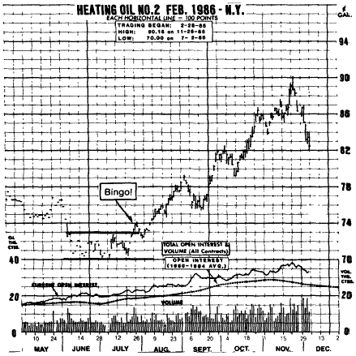
图6-1 1986年2月取暖油 （文字：中奖）
（从1985年6月到7月，市场锁在70.00到73.00的狭窄区间内。后来许多现场操作者预期沙特阿拉伯石油部长就要发表利空的声明，纷纷做了很大的空头仓，虽然如此，7月26日市场向上突破，开启了大多头走势，直到90.00。许多大户和抬轿子的人身陷轧空的窘境（以前他们常对别人玩这种把戏），亏损了数千百万美元。他们犯了什么错？他们是在多头市场中听了空头的小道消息。）
这件不幸的往事给了我们很清楚的教训：要玩就要在真实的世界中玩。我们务必当心那些好传小道消息的人，以及一些别有用心的耳语和免费的建议。当基本面和技术面的结论，与市场的预测走势相互抵牾时，不管技术性的结论，或者死抱着逆势仓位且不设保命停损点的话，那你无异置自己于险境之中！
过了不久，我到日内瓦去，这个教训更是真确。那时有个瑞士同行跟我聊了起来，谈到操作利率的事情。他用十分怀疑的语调问：“你们那里的投机客怎么有办法靠耳语和电视、报纸上所谓的新闻分析，去操作这个市场？每次有所谓的博学专家大谈通货膨胀、赤字、预算平衡、利率该涨跌时，市场总会鸡飞狗跳。甚至于你们那边有个绰号叫死亡先生的著名经济学家，徒子徒孙只要宣布他要出来讲话，市场就会大跌，真奇怪。”
我真的不能不同意这位朋友的看法。他对美国风土人情的了解，使他把金融期货交易描述成“笨蛋的游戏”。没错，我们全都听过不少人高谈阔论，预测利率的可能走势，大谈影响利率的各种因素。比方说，我们老是听到有人在说削减预算赤字的努力碰壁、联邦准备理事会就要放松（或紧缩）银根、某一准备银行的副董事长表示经济可能开始过热、某位本来认为通货膨胀压力下降的人士据说已经改变他对通货膨胀的看法。
每次上面所说种种看法见诸电视屏幕或报章杂志时，观察联邦准备银行动向的人和金融期货市场上的赌徒就会想从中找出逻辑上的涵义，并与市场上正出现的情形连联想在一起，或者去探测市场可能出现什么样的走势。在此同时，极少数精明谨慎、行事有规律的操作者，还是一如既往，追随价格趋势和以客观的技术分析为蓝本，下好（通常）必赢的赌注。他们不甩政治性的声明和任何口号，坐在一旁看着别人所做的表演，等着即将上演的好戏。
尤其是在市场激烈波动的期间，更有必要把注意焦点放在市场趋势的客观分析上，不管是短期还是长期的分析，同时要忽视全部专家所说的话，以及因为那些话伴随而来的骚乱和“警讯”（当然，要做到后面这一点并不容易）。
我发现自己最近也跌进同样的陷阱里，而这是很不应该的。我本来是很心平气和地坐在桌前，看着图形和那小小的彩色屏幕，至少到那时为止，还很成功地避免在明显的空头走势里做多利率期货。可是在我翻开某份商业专业报，看到总统对于当时进行中的两党赤字缩减谈判的谈话，可以感觉自己的脉搏加快。为什么我要去注意这种事情，而最重要的，为什么要让这种事情影响我进出市场的动作？不过了没多久，我拿起电话，心情十分平静地以市价买进不少公债期货。很明显的，我是在走势稳固的强大空头市场里逆势操作，而且是在一个小小的技术性反弹处买进。如果要有什么动作的话，那应该是卖出，不是叫买进。那为什么我没有“躺下来，直到情绪过去为止”呢？事后回想起来，我当时是屈服在两种因素交互激荡之下，其一是我有一种不知节制一厢情愿的想法，另一则是希望自己能在市场之中（我给自己找理由说，价格看起来似乎太低了，再卖也没多少空间），这笔操作赔了钱，可以给我另一个日后回想的教训―――也就是：在稳固的价格趋势中，想要逆势抓头部或底部，对个人的财富绝对是有害的。
本书会一而再，再而三地提到两件事情，一件事是操作期货时务必守纪律，知所节制，另一件事是要采取客观的方法。我们都曾经有放松警戒的经验，也都曾经忽略掉市场的技术面。（大体来说，只要我们想看清楚，市场通常都是很清楚的。）结果呢？结果如何，不言而喻。我老是认为，蛋要怎么做，大部分的方法我都晓得。可是，在这个行业打滚了约卅年，我才知道有一种蛋的做法，无以名之，姑且叫做“商品操作员特制蛋”。这种蛋是丢在脸上给人吃的。我们每个人或早或晚，都曾经吃过这种蛋。这是阁下吃过最贵的一道菜。而且，虽然脸上有蛋的操作者极力想把蛋抹掉，很遗憾地，却有一股强大的人为力量―――希望相对于恐惧、贪婪、没有耐性，以及最重要的，不守纪律―――抵拒着这种努力。
比方说，1984年秋，芝加哥谷物市场似乎就要突破上下差价颇大的横向整理盘整区，进入本来就有的下跌走势。所有不错的长期趋势追踪系统都已翻跌，客观的图形技术也显示这种情形。如果还需要进一步证实的话，那么商品研究局谷物期货指数跌破230.00，证实了这一点（见图6-2A）。
（1984年对期货交易员而言是混淆冲激的一年。新闻报导和投资几乎全面偏多，投机客在第一季大肆买进，认为价格开始上扬。其实，短暂的上升趋势只是主要空头市场的喘息期，原来期货市场从1983年便步入空头，并延续到1985――86年。只有守纪律且务实的交易员在期货市场放空才能赚其钱。）

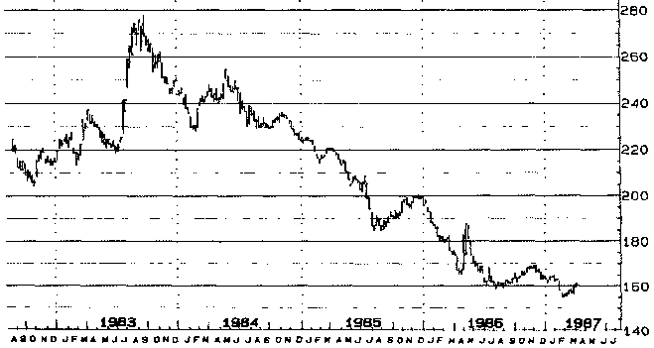
（图6-2A）
可是，报章杂志上不断有多头题材和报导出现，使得这个成型中的空头趋势（走势很强，后来持续了约二年）像雾又像风。报导说：美国谷物生长期间，气候很差，不利收成；苏联谷物短缺，不得不在全球市场大肆采购；加拿大收成减少。利多消息到处都有！那么为什么谷物市场会下跌，跌个不停，前后达两年之久呢？1984年开始的金属市场走势，也有类似的情况。那时候，有许多名嘴发表市场预测、经济和分析，经纪公司也插上一脚，全都预测价格会上涨，建议客户做多。真的，他们都叫人家做多！在这里，商品研究局贵重金属指数又说出相同的故事（见图6-2B）。当时，价格就要承继80年代初的空头走势，再跌一段―――马上就要在市场中得到证实。
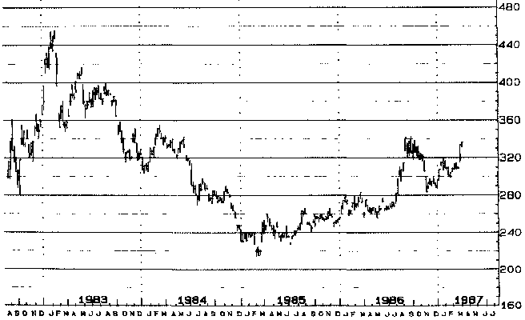
（图6-2B）
听了这些源源不断而来的利多消息，人们不做多也难，不过，如果客观和脚踏实地研读各种技术因素，我们可以很清楚地看出这个市场走的是空头市场，要不然顶多是盘软的局面。成功的投机客既恪守纪律，又用很务实的方法分析趋势，并采用可行的随势操作策略，对于这些杂音，根本听而不见，而只是一心一意钻研技术分析。这么做，一方面可以因做空而赚到一点钱，另一方面，又可不必因做多而赔钱。
我们在图形或者系统印出来的报表上面所看到的东西，老是跟我们在报章杂志上所看到或者电视上所听到的事情背道而驰，这就难免会在大部分投机客心里上创造一种似乎永无止尽的矛盾情结。一般情势的预测上，也可以看到这种情形。有一半的所谓博学经济学家一直告诉我们：如果利率上涨，商品价格就普遍看跌，因为利率增高之后，持有存货的成本会提高，并促使贸易商减少或延后采购存货。而且，在利率升高之后，投资人会把资金抽离风险较高的市场，转入收益较高的信用工具中。这种说法自然合情合理，问题是另一半的经济学家告诉我们：如果利率下跌，我们也会进入空头市场，因为这表示整体通货膨胀下降，也就是商品价值跌落；而且，投资人眼见未来通货膨胀趋缓，不会再买商品做为通货膨胀的保值工作。
分析外汇市场时，也会有这种矛盾情结，操作者或避险者很难根据基本面的预期或市场事件去操作外币。比方说，纽约一份主要财经专业报在美元走软一段时间之后，指出：“昨天美元绽露强势，令操作者大吃一惊。美元转强部分原因起于波兰劳工领袖遭到拘留。”西德马克疲软，原因在于德国银行业者是波兰的主要债权人。
可是那一天日元碰巧上涨，那份报纸很有技巧的把日元之所以强势，归因于日元独立于欧洲情势之外。不过，要是实际情况相反，也就是日元下跌或者西德马克上涨，你一定也会听到有人“创造出”合情合理的解释并到处散播。
那些显然矛盾和事后刻意编造出来自圆其说的新闻分析，把我搞得太迷糊或心浮气躁时，我的反应是找个清静的地方，详细和务实地检查我那些短期和长期图形，以及其他技术指标，目的是要在一片混乱中理出一个头绪。做这种工作，最好是找僻静之处，不要有人打扰，不要有电话，不要有忙碌的同事走来走去，也不要有人在旁边焦虑地等着。这种环境是不是清静，跟你做出来的分析是不是彻底，品质好不好，很有关系。我到哪里去找这么一个清静的地方？我会驾船出航，抛锚在舒适幽静的港湾―――不过，海滩、静谧的公园、或者一处清静、远离他人的房间，也可以把事情做得很好。

第七章 把注意力集中在长期趋势上
如果你觉得现在操作期货赚钱要比以往困难，那么问题出在你身上的可能性，比出在市场上的可能要高。技术操作者的眼光会愈来愈偏向于短期，也愈来愈侧重于细微之处，原因主要有两个：
1、市场虽有庞大的资金投入，但因涨跌差距不够大或者避险操作太少，不能应付庞大数量的订单，以致市场波动加剧，价格走势变得似乎毫无章法。
2、只重短线交易，但功能强大的微电脑和软体各式日趋普及，让许多技术操作者误以为这是市场新的流行，也是最好的交易方式。
的确是这样，每一天的长线图或者点数图、整个交易时间内不断延伸的线形，占满了我们的视野。甚至我们每个月只要花少许的钱，就能在屏幕上或电脑报表上看到快速闪进的五分钟（或更短）长线图。我们不妨试想：一个交易日内短短三十或四十分钟里，见到头肩顶出现就想要马上操作的情形。可以肯定，这么做未免太辛苦了些。最近有人向我展示这么一个在屏幕上做微细分析的图形。有一天，克利夫兰，一位操作者打电话来，说他刚在棉花市场上看到头肩顶形成，问我的看法怎么样。我只能回答：“啊，真的？”沉默了一下之后，我又说：“喔，你说的是哪个头肩顶？你看的是哪个棉花市场？”我讲这些话，就好像是在问他早上的苹果汁会不会在太阳底下摆太久了，言不及义，可是我就是不肯凭一时冲动采取行动。事实上，我一直在注意的棉花市场就跟他正在看的完全一样：这个市场早就呈现牢不可破的上涨走势，而且走势强劲、活泼有力。从长达的角度来看，我看不到有什么地方像是在做头。我再逼问他，头在哪里，他才说在当天（1986年8月27日）那个交易日内的两个小时内形成的。我告诉他，他看的是一个强大的多头市场里面一个很微不足道的整理，根本没什么了不起。我建议他找个价位买进，而不是卖出。市场走势显然跟我的看法相同，到收盘的时候，新高点出现了。从后来的走势来看，那位仁兄所说的头肩顶根本不存在―――事实上根本从来没那回事！（见图7-1）
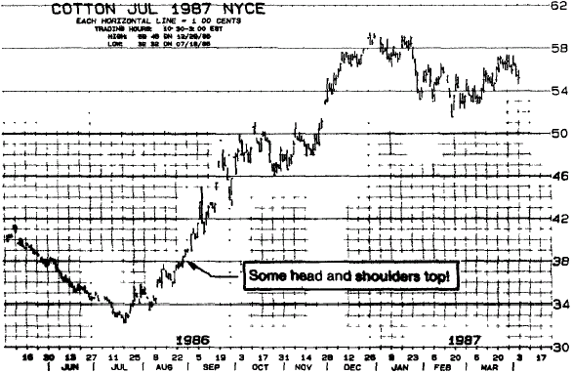
图7-1 1987年7月棉花 （文字：头肩顶）
（你能想象吗？有人根据按分钟跳动的微细图形分析，说8月27日有头肩顶形成。这位操作者甚至根据自己的分析放空。他所称的头部只持续了约一个小时。事实上，这是个绝佳的买进良机，特别是收盘见到新高价时。从那里开始，市场“开始飙升”。）
操作者要用那么微细的方法，去做短线、抢帽子，刚好跟放长线钓大鱼的做法背道而驰。要想不断获利、抑制风险，长线市场所提供的机会最大。把心力专注在比较长的趋势上，就可以避免为每天市场上发出的杂音而分心，并且能够对价格和趋势走向保持更好的观察。操作者眼睛盯着五分钟的价格走势图，怎能对市场保持均衡的观察？对这种人来说，三、四个小时就算是长期的了。
长线市场者的百宝箱里，一定备有长期的周线图和月线图。没有这些图，我根本不敢操作期货，就像没有航行图，打死我也不敢扬帆出航一样。
这些长期趋势图除了能对主趋势提供一目了然的画面外，还能提供很理想的观点，告诉我们什么地方可能有支撑，什么地方可能有阻力。我说“可能”，是因为这个世界上找不到万无一失的方法，能百分之百找出趋势和支撑/阻力点，但是这些长期图形是你所能找到，做这件事情的最有效工具。讲到这里，我就想到那次操作铜的故事。那是1972年年中的事，我持续对各种市场做了深入而广泛的观察，发现铜是在45.00左右时，就能找到良好的支撑，反弹到55左右时，又会出现沉重的卖压。而且，进一步研究铜价的长期价格循环周期时，可以发现从1964年以来，每隔几年，就有一次很重要的多头走势出现，如下所述：
年份 起价 高价 涨幅
1964 30美分 62美分 32美分
1966 38美分 82美分 44美分
1968 42美分 76美分 34美分
1970 44美分 80美分 36美分
对于这种每两年固定出现一次的形态，老实说，我并不很在意，因为那可能是巧合。可是长期走势图（见图7-2）却可看出一个重要的端倪，明白指出这个活力充沛的市场中有些什么样的状况。这张图显示第一个底部―――大涨势的起价（30.00、38.00、42.00、44.00）―――都是一底比一底高。由于主趋势仍然横向，于是我翻出了短期（电脑时代以前）的工具―――日线图形、趋势线、移动平均线。依据这个分析，我开始在48.00到50.00的区间内慢慢加码建立铜的多头仓，最后持有约三百五十口。
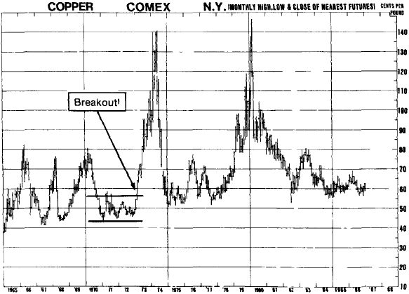
图7-2 （近期）铜 长期月线图
（1971到1972年间，铜价在45.00到55.00的大区间内沉浮。这个区间是很坚实的长期支撑区。我在48.00到50.00之间加码建立了很大的仓位。1973年1月初收盘价高于59.00，走势终于突破这个交易区间往上升，一路可说毫无停顿，70.00直到。70.00附近短暂整理后，1974年第一季价格升到130到140间。1985年前后，价格陷在55.00到70.00间，操作者不禁引颈期盼以前的那些高价到来。）
一天早上，有位年轻人到我在布罗街的办公室来。他是远东某一重要民间银行家族的后裔。经过一阵不可缺少的寒暄他道明了来意。
“我们知道你在纽约商品交易所大买黄铜，可不可以请教你其中原因何在？”
“喔，那还不够清楚吗？”我反问，“因为我认为价格会上涨。”
他继续小心翼翼地探询。最后他终于搞清楚我并没有洞悉任何内线消息，而只是纯粹依据技术分析和长期操作策略来操作时，他拿出自己银行所编那本厚厚一本的铜价研究报告来。这本报告是一群知名经济学家编篡的，要点是：铜供给过剩许多，需求疲软，而且会继续如此一段时间，价格至少会再不振一年。你可以想见，那时我的心里有多不痛快。我想，我的心情也会有一段很长的时间“不振”。
他们有可能是对的吗？这位银行家朋友丢下一本报告，叫人坐立不安。他走了之后，我也跟着出去，想要抚平紧张的神经，并防止自己打电话到营业厅，把多头仓平掉。这个人来访，我打了心理战，两天后我的心情才平复。没错，仓库里积存的黄铜的确太多了―――多的不像话！毫无疑问，庞大的供给量给市场带来沉重的压力。没有人能够想象铜市能够避开再一年的不振，那些一肚子学问的经济学家更是看得一清二楚。我自己也看得出来，不过还是决定不让这件事烦心。市场走势斩钉截铁告诉我，价格正要稳住在那时候的水准，而且不少有识之士和财力雄厚的人正在加码建立仓位。最后，最没有阻力的方向当然是往上走。这就是我的结论―――我的策略是：抱牢多头仓，周收盘价高于56.00就多买些，初步的长期目标看75.00左右。
实际发生的事情实在简单的要命。在这之后不久有一天，中国大陆的一支贸易团抵伦敦，表面是买五谷杂粮当做动物的饲料，临行返国时，却把所有的铜几乎买光。一年后，那位银行家朋友根据那份华丽且归类为机密文件的报告而想要买铜时，市价已经超过100美元。
这次黄铜大捷，最后有一点一定要提一下，那就是我到底赚了多少钱。最后几张退场单子退出，墨汁还没干，整个仓位总共赚了大约一百三十万美元。
我接到几位操作者寄来的信和打来的电话，谈到投机操作的各个层面。但是其中匹兹堡一位专业操作者1984年8月所写的一封信，跟我们上面所说的那件事有特别的关联：
人们都一直听到别人讲说操作目前的市场有多困难。外面那么多电脑系统一再显示趋势“掉头”，绝大部分的投机客都跳上了“新趋势”，没多久市场似乎又再转向，而且是加速往另一个方面奔进。这种事情愈来愈成为家常便饭。
这种事情为什么会发生？操作者又要怎么做才能避免这种陷阱？很遗憾的，许多操作者在做技术分析的时候，眼光都过分短浅。比方说，大势形成的下跌走势中，几乎第一个小小的技术性反弹，尤其是前后长达一个星期或以上的反弹，马上就会有人看成是新出现的上扬走势。事实上，这只不过是整个下跌趋势中一次小小的反弹而已。其实这是个卖出而非买进的大好机会！
黄铜市场便是一个最好的例子。铜价最近出现技术性反弹，涨到76.00（十二月期货），结果许多短期操作系统都“掉头”说是上涨走势出现。事实上，这次反弹的原因在于一些软弱无力的投机性买盘进场。买盘缩手后，价格没办法维持在高处，又会继续走回原来的长期跌势中。五、六月间德国马克（九月）兵强马壮到38.00也是同样的情形，许多抽佣商行受骗抢着做多。同样的，它们的买盘没办法支撑该价位后，跌势不但恢复，而且更为猛烈（见图7-3和7-4）。

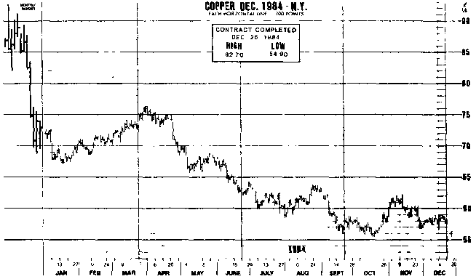
图7-3 1984年12月黄铜市场
（四月初涨长号以76.00，只是长期下跌走势中的一次中期反弹，主要是抽佣商行投机客在探底。他们进场买进，又鼓励更多的投机性买盘介入。仍不死心的多头投机客不想错过下一波的黄铜多头市场。空头当然很乐于趁高抛出。投机性买盘后继乏力，主跌势又恢复，接下来六个月价格崩溃到55.00。）
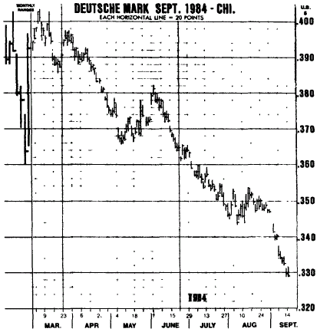
图7-4 1984年9月西德马克
（许多投机客把五月到六月从36.00弹升到38.20解释成趋势由跌翻涨，而且在这个过程中还有抽佣商行的大量买盘介入。其实这只是长期（五年）空头走势中另一次中期反弹而已。知识经验丰富的技术操作者，认为这是加码放空的大好良机，尤其是弹向38.00，接近上一段下跌的50%时，更是放空的好机会。他们严守分寸，得到了报偿：投机性买盘枯竭之后，市场崩跌，9月时跌到33.00。）

这两个市场，跟近几个月来其他许多市场一样，短期绽露的强势，其实不过是持续不辍空头主趋势的技术性（整理）弹升走势而已。毫无疑问的，把眼光放长，包括使用周线和月线图，减少依赖非常短期的技术性研究，可以帮助投机客避开高买低卖的情况。这种“自取其败”的操作手法，不但令人沮丧，而且老是赔钱。
这封信十分贴切地说明了既想追随趋势做长线，又急着利用短期甚至分时的技术图形，去抓进出时机和找趋势的窘境。其实你只要行事前后一致、相互呼应就可以了。想随势做长线投资的人来说，使用的应该是长期的工具―――周线和月线图、季节性研究、可能还要有一个侧重于长期的良好技术系统。
仓位操作要成功，还有一件相关的事情必须考虑，不过这件事不常被人提到，那就是“耐性”！在必备的各种人格特质中，耐性跟纪律可说是难兄难弟；在任何“严肃”的操作场合中，纪律是不可或缺的。所谓纪律，就是我们前面一再提及的：操作者要严守纪律。谈到这些人格特质，我脑子里面就闪过一件往事。那是很多年以前的事了：一位年龄刚过三十的年轻人借了一万美元，买了三个交易所会员席位（这里没写错，六十年代里，一万美元是可以买到三个会员席位，后来才有修正）。自己开了一家清算公司。他急着建立名声，让大家都知道很优秀的分析师和经纪商，于是使出忍耐的功夫，一直等到“几乎百分之百”的成功机会才把客户和朋友的钱投入。
在这之前几个月，他都只是单线地执行客户的委托，没事时写些技术市场评论，现在这位年轻人终于找到了机会―――他一直苦苦等候，千载难逢的稳赢良机。
那就是糖市！他把自己的假设检查了一遍又一遍，尽已所有去研究市场、研究所有的图形，不管是过去还是现在的图形，总是看了又看。同时也讨教了不少操作糖的技巧。接着，在他终于满意，认为这就是他所等的机会时，便开始着手工作，包括撰写报告和市场快讯，经由广告、市场研讨会、个人的接触广为宣传。他不眠不休的做，一天工作十二到十四小时―――成果终于展现在眼前。他为自己和客户累积了庞大的糖仓位，平均价格是2.00左右。看仔细些―――是2.00。
这位年轻人算得很精：单是麻布袋成本加上装糖的人工就超过袋里面所装糖的价值，以那么低的价格买进，他怎么会赔？
但是他没有把墨菲定律算进去。市场并没像他所想的那样往上走，反而是继续……向下一直跌到1.33！他（我）眼睁睁地看着这种事情发生―――而那周追缴保证金的通知更证实了市场崩跌的事实―――但我仍觉得这件事不可思议。
在这段小小的崩溃过程中，我输掉了约三分之一的仓位。但我仍相信市场正处于历史性低点，而且见到专业空头杀出的情况下，未平仓合约正大为减少，再加上检查了长期和季节性的图形，寻出长期走势的可能端倪后，我对自己更有信心，相信多头走势终会来到。在市场继续走平之际，我们还是紧抱仓位不放。只要不杀出，我们就没赔钱，损失的只是每一个期货到期的换期成本。最后，救兵来到，大多头市场于1969年降临，并于1974年达到60.00出头的高潮，丰厚的利润接踵而至（见图7-5）。这是多么过瘾的一趟旅程！这也是绝佳的教训，告诉我们：投机性操作时务必保持耐性、严守纪律，以及把眼光放远。

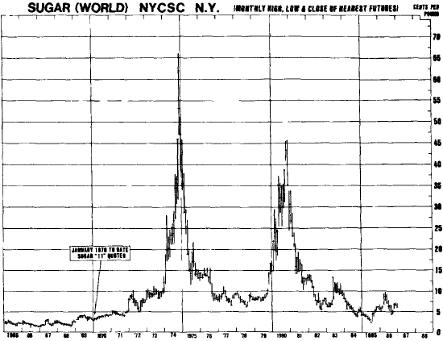
图7-5 长期糖期货月线图（最近月份期货）

（说到耐性！我在1967年1968年大约2.00的价格水平累积了大量的多头仓位，之后糖价立即掉落到1.33。这次使我损失了三分之一的仓位，我一直持有糖多头仓位为时两年，之后市场突破长期盘整区，开始上扬。一旦走势形成，多头市场持续了五年，糖价在1974年底涨到50.00以上的最高价位。）

第八章 趋势是你的朋友
1980年7月底，我刚结束长达五年，半辈子以来一次的暂时退休日子，回到纽约。经过十六年在期货市场的冲锋陷阵，我需要换换口味，松弛一下身心，给自己充电。回来没多久，我就开始接到某大抽佣商行客户联络员寄来的图形和市场快报。我跟这个人从来没碰过面，也没通过信，我有个感觉，我只是他那个不抱太大希望的顾客邮寄名单中的一个。虽然这样，他还是把这件工作做得很起劲，因此为我的信箱里塞满了他公司寄来的资料和建议。虽然我从来没给过他很大的鼓励，他依然数年如一日，资料源源不绝而来，有时候还会有“特别情况”报告。
几年倏忽而过，他换了公司，但我每年还是会从他那里得到一、二份报告。这种锲而不舍的精神叫人难以置信！1986年春，我到华尔街，在忙碌的行事历中发现空档，而我竟然到了那位仁兄办公大楼的大厅中，于是我搭了电梯上楼，找到当事人，自我介绍。这件事看起来有点荒诞不经，因为我是经过六年藕断丝连的通信后才跟他见面。客套一番后，他问我要不要当他的客户。我告诉他，必须先看过他客户的交易纪录之后（他可以把客户的姓名盖起来），才能做决定。他吓了一跳，但还是慨然答应，看他的表情，好像就是表示即使把东西拿给我看，匆匆一瞥我也看不出个什么所以然来。可是他错了。
其实，我能够从他的成绩单里看出一些东西来―――他的表现实在令人不忍目睹。我从他的报表里，看到了前面一再说过“投机客的悲叹”的活生生、血淋淋具体而生动的例子。看起来这位热心的仁兄几乎没做对什么事情，一般人不需要什么聪明才智就可以看出事实确实如此。从帐面上看，他赚的时候是小钱，赔的时候是大赔，每天忙着抢进抢出，持有的仓位为期十分短暂，而这个人还好意思说他是长线操作者。实际上，他跟我这么多年来见过的其他许多操作者没有两样。他知道操作成功的规则和秘诀，但是在他建立仓位到把赢来的钱存进银行之间，好像总有某些事情会发生。他一再挂在嘴角上的口头禅，叫我生厌（我必须说，以前从没听过这种话），那就是：“克罗先生，你必须记住：趋势是你的朋友。”我觉得很奇怪，既然他希望趋势成为我的好朋友，为什么不能是他的好朋友？我利用很短暂的时间看了他的纪录，最后得到的结论是：这个人跟趋势间如果有什么“友谊”的话，那可以说纯属巧合―――或者可以说根本不存在。
临走前，我请他告诉我当天糖的高低差价。我经过技术研究之后，发现趋势刚由跌翻涨，两年来由12.00跌到3.00，漫长稳固的空头走势有可能反转。他必须把糖的代码打进桌上报价显示器里，于是转头问我：“糖的代号是什么？”我答说：“我怎么知道你的机器用什么代号？每套报价系统都有它自己的代号。”“那好，给我几秒钟时间来找，我找个人来问问。喔，对不起，好像没有人知道代号是什么，大家不做糖已有很长一段时间。”
就在这个时刻，我的感觉来了―――不必等到我起身离开，走到电梯间，那各感觉就产生了。当然，那只是第六感，可是我就是摸索到一个绝对不会错的信息―――没错，我们看到了糖的底部。我的感觉就好像眼前站着一个留着络腮胡、穿长袍的先知，告诉我一句简单和不可思议的话：“买糖，我的儿子……买糖。”我的图形和电脑研究从七月十七日以来一直说的事情，到此可能得到了最后的确认。我不需要那位运气欠佳的客户联络员和穿长袍的先知告诉我糖市正酝酿一波重要的多头走势，不过，有这种人倒是没有什么害处。其实，那位仁兄所表现出来的行为，正好是广大投机大众的集体人气；两年来，这些人一起想找底部何在，却被打得狗血淋头（而且一穷二白）。毫无疑问的，现在大部分人不是停止寻找，就是“一朝被蛇咬，十年怕草绳”，相信糖除了下跌之外，其他的事情都不会出现，以至错过了真正的底部（见图8-1）。

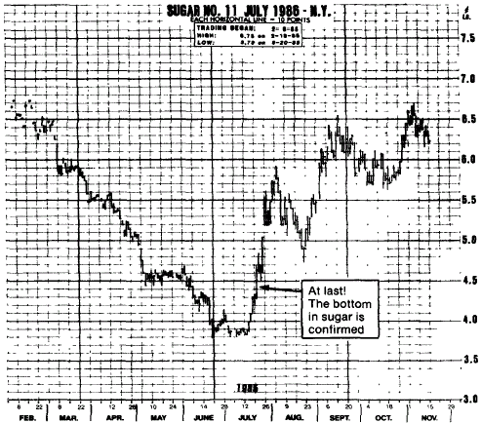
图8-1 1986年7月糖 （文字：糖的底部终于确认）
（大部分投机客都希望趋势成为他们的朋友，趋势跟他们顶多不过是泛泛之交而已。七月中旬糖终于探衣锦荣归地，没有多少投机客抓住了反转点。两年来，在走势坚稳的空头走势里，他们试图去找寻底部，结果搞得灰头灰脸，因此大家的看法普遍是：这是个没完没了的空头走势。少数头脑清晰的技术操作者，抓住了反转点，尝尽了甜头。）

成功的操作者跟绝大多数可怜的操作者不同，想做的事情是跳上现有的趋势―――在客观的技术指标证实新的趋势确实出现之后才纵身而入―――而且就一直待在船上。待多久，要多久才算久？这些问题问得很好，而事实上，答案不能用几个星期、几个月或几年来回答。唯一切合实际的答案是：只要趋势继续对自己有利，或者要他上船的相同技术指标发出平仓的讯号之前，操作者都必须抱紧仓位，不管是几个星期、几个月，还是几年？
一点也没错！我看过以仓位为导向的成功操作者，很有耐心地抱紧仓位，长达两年之久，在整个期间内，不断把快到期的合约转成更远期月份的合约。举例来说，1984年7月11日首次出现讯号时，许多精明的长线操作者大举做空黄豆，而且一直放空到1985年12月6日―――前后时间超过十七个月，每口合约的利润高达一万零五百五十美元。抓住放空点很难吗？十七个月后抓住反转点很难吗？没那么难，因为有些电脑趋势追踪系统正好都在上面所说的两个日子里发出了卖出的反转的讯号。
阁下可能会说，事情没有那么简单―――这里面一定有圈套。你说的没错，是有圈套，可是这些圈套正是操作者必须具备和利用强烈的耐心和纪律去渡过的地方，只要市场走势仍然对自己有利，或在技术系统没有显现反转的讯号之前，操作者必须很有耐性和严守纪律，抱紧仓位。事实上，大多数的抽佣商行操作者都在7月11日逮住了放空黄豆的机会，不过没多久马上回补，只赚得蝇头小利。（见图8-2）
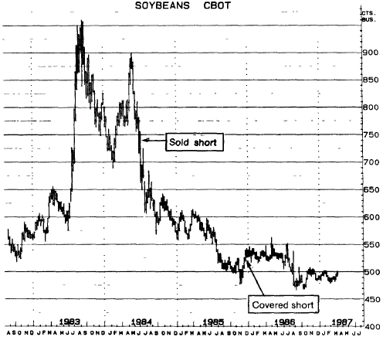
图8-2 黄豆（近期货）长期周线 （文字：放空、回补）
（这是个随势操作的绝佳例子。有些电脑操作程式发出在7月11日放空的讯号，而且一直放空到1985年12月17日，这一天，才有买进的新讯号出现。这个空头仓抱牢十七个月的利润是每口合约超过一万美元。原先放空的人当口，只有很少数放空到最后一天，大部分人马上获利了结，错过了真正大空头市场的一大段行情。你不必天质英明才能从头赚到尾―――只要有耐性和严守纪律就可以了。）
阻碍长线操作成功的最主要原因是觉得单调乏味和失去纪律。操作者学会怎么很有耐性地坐拥赢钱、随势的仓位之后，才有赚大钱的机会。很遗憾的，一般投机客只在持有逆势而为的（赔钱）仓位时，才最有可能展现耐性和“坐而不动的功夫”，当然他们也要为此付出很高的代价。其实，他们应该壮士断腕，当机而行，马上平掉赔钱的仓位，抑制损失金额。
我第一次尝到这个教训（我们总是一直在学这个教训：我们在市场里面“玩”得愈久，尝到的次数愈多），是1960年年轻时在美林公司当学员，到芝加哥受训时知道的。那时候我们整天都要待在商品交易所的营业厅内，有时我会“不经意”离开其他学员，跟在梅尔的屁股后面跑。后来我才知道，梅尔是当时公认芝加哥谷物交易的“元老”，在芝城和欧洲有五十多年的经验。这一次和以后几次到芝城，我从梅尔身上学到很多东西。但是我记忆最深的一件事，是他告诉我，不管实际或我们所认为的基本面如何，商品价格通常会往阻力最小的一个方向移动。不管是理论上应用上，凡是真正想经由操作期货赚大钱的人，都必须彻底了解这个简单的观念。这个观念真的十分简单，尤其是跟复杂的即时电脑系统普及而出现许多的技术分析相比时，更显得简单。
梅尔先生根据半个多世纪的亲身体验和市场观察，发现到我们前面所说的那个现象，也就是商品价格总是往阻力最小的一个方向前进。事实上，这也许不算是什么特别深刻的观察。学过电子的都知道，电流是往阻力最小的方向行进，学工程的人都知道，水是往阻力最小的方向流（你看过不假外力，水能够自己往上流吗？）。如果你曾经在上下班高峰时间到纽约地下月台上赶搭火车，应该也会发现人体也是往阻力最小的方向移动。梅尔先生在这句简短的话中，所指的意思是说：商品价格往往会朝支配性力量所引导的方向前进，比方说，如果买盘多于卖盘，价格就会上涨；卖盘多于买盘，价格就会下跌。任何时段内，这句话都正确，不管那是非常短的时间，还是中期到长期。此外，一旦某个主趋势形成，它往往会加快动力，根据自己的力量上行或减缓。在大多头趋势中，不管操作者是从技术分析看出市场真正的力道，不是从空头仓的追缴保证金通知书中得知，总之他们都要赶快回补空仓，重新建立多头仓。这些行动都会压过市场中的卖单。价格会循着阻力最小的途径猛进。同样，在大空头市场中，价格节节下滑，跌势会愈来愈猛，因为多方阵营即使心不甘情不愿，忍耐不住还是得高举白旗投降，砍掉赔钱的仓位，甚至还得放空。面对大空头市场，大部分多头抱持岌岌可危多头仓的时间拖得越久，市场最后终于不支一点，跌势会显得愈猛，跌幅也就会愈深。这个最后的结果是不可避免的，专业和放空操作者知道和期待着这一点，每当市场显现疲态时，或者他们察觉卖出停损的价位更低时，他们就会无情地发动攻击。
接下来我们显然要问另一个问题，也就是投机客要怎么去衡量任一时点买盘和卖盘底下的动力，找出一个线索，管窥阻力最小的方向在何方？这可能是价值六千四百万美元的趋势分析问题―――技术分析者的圣杯。到目前为止，这方面最好的著作也许当属韦尔德所写的《技术操作系统新观念》。不管是在理论上，还是在实践上，他十分清楚地阐述了“方向性移动”和“相对强势”的观念，而且有一堆图表和实际的例子配合解释。技术取向的操作者，如果想从理论上或实践上研究这个难以捉摸但十分重要的市场动态概念，《技术操作系统新观念》是最好的入门书。
几乎每一个投机客都曾经或早或晚想过一个问题，那就是成功的操作大户何以能够建立庞大的仓位（数百口合约或更多），最后大赢一笔。在此同时，绝大多数的投机客都只持有很小的仓位，而且老是买错或卖错，为了错误的经验付出高昂的代价。两者最显著的差别（这一点值得我们好好想一想），在于有经验、成功的操作者总是能够“读”出市场何时处在有趋势的情况中（适于建立顺势而为的仓位），何时是横向整理（最好缩手观望，或者逆势操作短线进出）。
我曾经有过正好可以说明这种情形的操作经验：在不同的场合中持有约三百五十口铜期货，以及二百万英斗小麦。这两个仓位都很大，我也赔了钱，但是所赔的金额仍比其它仓位小得多（那是在逆势操作的时候，仓位不宜过大）的场合。我们应该看得出，当你所建立的仓位正好处在趋势所走的方向中，而且坐拥利润，那么不管仓位多大，都不嫌大；相反如果你所抱的是赔钱、风雨飘摇中的逆势仓位，那么不管他们多小，都嫌太多。当然了，持有庞大顺势仓位的操作，还是得跟发生的技术性反转搏斗。不过这是个预料中的事，不足为奇，他应该有足够的财力和定力，渡过这些危机动荡的时刻。
如果趋势真的是你的朋友，那你为什么要逆势操作呢？我们不妨想想：逆势操作不就等于迎头面对一辆加速驶来的列车吗！所以下一次你在考虑建立某个仓位时，或本来就有某个仓位，不知道该平掉，还是加码操作时，不妨换个实际生活中的角度来想：顺势＝你的朋友；逆势＝迎头面对一辆加速驶来的列车！你会怎么选择？

第九章 为什么投机客（几乎）老是做多？
从电话听筒中听到的事情，几乎令人不敢相信。听筒彼端是南达科他州一位仁兄，我们所谈的是长期操作系统的事情。那位老兄抱怨，1985整个年，他老是在芝加哥谷物市场一而再，再而三惨遭“上套下轧”。“我当然希望1986年谷物市场有一些好的趋势出现，”他滔滔不绝地说，“因为我已经受够了这个要命、没趋势的市场。”要命，没有趋势，我口中喃喃念着，他怎么好意思说这种话？
1985年几乎一整年，谷物市场一路跌个不停―――玉米从四月的2.85跌到九月的2.20。小麦从三月的3.60跌到7月的2.75―――那相当于每口4250美元。最后是黄豆，叫芝加哥注意黄豆动向的人跌眼镜，因为它几乎是从1984年6月就开始节节下滑，没有停过（见图9-1）。事实上，有些精明的系统操作者，在1984年6月11日下午就注意到十分清楚的卖出讯号，因为放空黄豆，可坐收12000美元的未平仓利润（每口）。到了1985年12月16日终于平仓出场时，利润是10500美元。
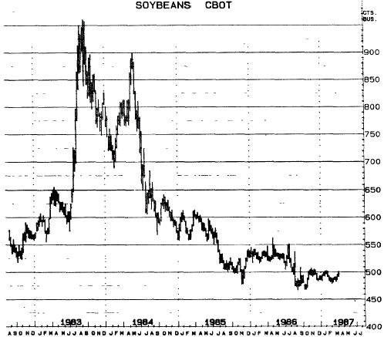
图9-1 （最近期）黄豆长期周线图
（1984年年中黄豆在9.00处反弹失败后，就一直处于大空头市场。你能想象竟然有位操作员说1985年的市场根本没有趋势？它就跟你看过的所有典型的下跌走势完全一样。精明的仓位操作者，在明显的空头市场中，一定会放空，而赚到很多的利润。）
南达科他那位老兄真正的意思―――也许他根本不知道―――是希望谷物市场上扬，同时引导他的信心上升，好让他做多，赚些钱。
你是不是注意过，一般振作者说某市场“不错”时，其实他的意思是说市场上涨，而他也正好做多？当他说市场“很糟”时，其实他的意思是说市场下跌，而他正好不幸做多。似乎不管市场走势如何，反正他就是做多，可是在明眼人都知道的空头市场里，他却套牢在赔钱的仓位里，欲哭无泪。
我想，人的天性总是希望见到价格或价值节节高攀，而不是一路下滑。第二次世界大战结束以后，全球经济中通货膨胀一直顽固且稳步上扬，即使在80年代末明显减慢步伐，物价还是在上涨。我们一直被政治家和媒体所骗，以为不论对整个经济还是对个人来说，通货膨胀都是件很健康而且很好的事情。毕竟，谁愿意今年赚的钱比去年少？谁愿意自己的房子、财产、事业今年的价值不如去年？如果有人想从价格或经济价值下跌的情势中大捞一笔，可能会被人骂为大逆不道，甚至说他根本不是美国人。
可是姑且不论政治或经济，千古不易的一个真理是：市场确实有一半左右的时间是在下跌，而且“滑得比飞得还快”，有经验和成功的操作者知道，下跌走势的市场要比上涨的市场，赚钱更稳而且更快。
一般投机客要抓住显著的下跌走势，而且要能在某种程度内经常抓住，一个重大的障碍，就是他对任何市场天生就有一种看多的心理―――他的营业员可能也是这样。即使趋势是很明显地下跌，好些投机客还是固执地寄望价格终会反弹，或者讲明些，他们以为自己能够抓住反转点，大赚一笔。这种投机方式，以前是很昂贵的做法，将来依然一样昂贵。
想要有所成就的投机客，不应该有这种主观和一厢情愿的想法，而应该运用客观和可行的方式去操作。这种方式可能是他自己创造的某些东西、他订的服务或市场通讯，或者是目前市面上出售的电脑化操作系统。可是，有了可行的方法或系统之后，并不能保证财源就会自动滚滚而来―――－使用的时候，应该照它原来的目的去用，前后一致，而且要严守纪律。这表示，你的方法或系统发出的所有讯号，你都要遵行，而不是只看到“买进”的讯号，或能证实自己个人的偏见没错的信号，才照着去做。
我曾写过一篇文章，讨论操作者一面倒，偏爱多头市场的现象。许多人写信告诉我，这种特殊的市场偏好主要是投机大众所采的方法，有经验的操作者也会下赌在空头仓，对空头市场则会用比较务实的态度面对。
我们很难证实两种看法何者正确。你要用什么方法去叫一大堆专业操作者或分析师透露他们真正的市场仓位？不过，《华尔街日报》半年一次调查二十位知名商品专家的意见时，每年可以窥出真实的情形两次。这项调查里面包含未来六个月内的买进和卖出建议：第一个选择给三分，第二个选择给二分，第三个选择给一分。
买进外币 20分
买进公债 15分
买进股价指数 15分
卖出取暖油 12分
买进黄豆 10分
买进白银 7分
买进活猪 5分
卖出黄豆 5分
这个结果一目了然：八位专家里面有六位建议买进，而无视于期货市场已普遍形成一个大头部，即将在未来两年多的时间里一路下跌。事实上，八个建议中只有两个后来能够赚到钱，它们是―――你先猜猜？―――评分最低的两个：买进活猪和卖出黄豆。如果你把1984年上半年八个“最好的投资”依序列出它们的实际表现，结论会叫你咋舌不已。以下计算出来的数字，是在每一个市场以一口合约为准得到的：
赚 赔
买进 九月 德国马克 1000
买进 九月 瑞士法郎 4000
买进 九月 日元 1562
买进 九月 公债 2587
买进 九月 史坦普股价指数 8875
卖出 八月 取暖油 1029
买进 八月 黄豆 2650
买进 九月 白银 3250
买进 八月 活猪 981
卖出 八月 黄豆 2650
――――― ――――――
3631 25053
这里我并不是要说有些人会把所有的钱输光。下跌走势到某个地方，操作者有可能已经把某些赔钱的仓位给平掉，甚至转而做空。不过，从上面那份总结表里，我们可以看到不管是哪个市场，不管操作者过去的经验或心思缜密的程度如何，买进的建议真的是多于卖出的建议。股票经纪公司发表的选股建议，也可以看到相同的现象：这里，买进建议与卖出建议的比例是九比一！
从摘要表的结果也可以看出，要预测期货价格十分困难（不可能？）。不过，就是专家，所做的预测也有正确的时候，只是如果你有心把他们所做的预测一一纪录下来，你就发现，他们的“安打率”可能不到50%。这里出现另一件不言而喻的事情，也就是―――合理的停损是不可少的保障，以免可以接受的小损失演变成一发不可收拾的财务大灾难。
记忆所及，最长的空头“秀”当属1978年到1985年的外币跌势（美元的多头市场）：瑞士法郎从69.00跌到35.00，德国马克从58.00跌到29.00，英镑从2.40跌到1.05左右。虽然有为期这么长的空头市场，我们却见到不断有人抓底部，专业和抽佣商行的投机客一直在追逐一个“大奖”―――强势美元走势反转。这七年时间内，全世界密切注意和等候外币见底的操作者人数，可能比其他任何种类期货都要多。操作者必须面对的关键问题，以及将来在类似的情况中必须继续面对的关键问题是下面这些：
1.这七年的空头市场期间内不同的时间中，外币市场是不是由下而上形成显著的反弹？
2.操作者要怎么参与这种反转，同时保持合理的停损保护，以免（事实上就曾经发生过）反弹讯号是错误的，市场最后还是继续下跌？
3.假使操作者已经转而做多，而且因停损而平仓，那么他要怎样回到空方阵营，继续在空头市场中“玩”下去？
我经常指出，长期的大趋势，尤其是下跌趋势，不会很快反转。它们常都会维持一段令人难以忍受的时间，伴随难以计数的假信号，造成许多操作者惨遭冲洗出场。可是，我们还是能够找到合乎逻辑的方式，使得运气稍微对你有利。你一定要避免去抓头部和底部，因为那顶多是种主观和没有根据的进出方式。此外，这种做法很少能够成功。还有，你必须发挥耐性和严守纪律，等候你的技术指标或系统告诉你反转已发生，在这个时候才跳上新出现的趋势。如果你的指标带着你走向另一个方向，也应该用合理的停损保护你所做的新仓位。万一反转是虚假和无法维持久远的，反转停损也能把你带回持续进行中的趋势。
以上面外币长达七年的空头市场来说，只要市场继续在一个宽广、连续的区间内下滑，也就是，这个区间内一个高点比一个高点低、一底比一底低。那我们就要十分小心谨慎，避免去试探底部。我们找不到合乎逻辑的方式，提出强而有力的论点，去预测市场的反转点，从而大下赌注在那一点上。一些过分急切的操作者，一直想这么做，多年下来都徒劳无功。相反的，我们是按下面所述的方式去面对市场：在市场可能筑底（或者由空翻多）的每一点，我们会找出相对的个别反压点。每一个外币市场收盘价都必须站上这些点，才能在我们的分析中合乎趋势已反转的论调。我们有许多千钧一发或“差一点”的时刻，但是你从所附的瑞士法郎长期走势图（图9-2），可以看出趋势明显向下。1985年上半年市场在34.00左右触底以前，没有一次反弹的高点能够超越上一次反弹的高点。我们所用的长期操作系统之一，在1985年3月12日发出了初步的买进信号，同年6月13日发出了后续的买进信号。我们的技术指标证实了分析无误：第一次从34.00反弹到41.00之后，接下来出现50%的回档跌到37.00。这表示可以买进瑞士法郎，但只在38.05的价格水准。我们等着在回档失败和反弹恢复时进场买进。

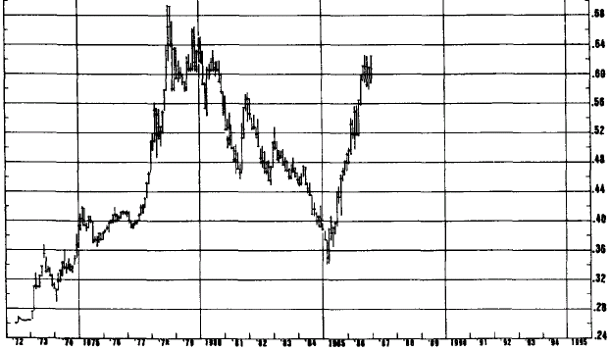
图9-2 瑞士法郎（最近期）长期月线图
(这是个典型、变动不居的长期市场走势。1978年底瑞士法郎在69.00左右做头反转，1985年上半年以前，一直处在大空头趋势里面。大部分投机大众不管市场趋势，执意做多，这七年的空头市场几乎是一场浩劫。1985年年中，趋势反转向上，大多数的投机客错过了列车。不管是在感情上，还是在财力上，他们都已经筋疲力尽：过去几年，他们死抱赔钱的多头仓，已经无力跟市场战斗。可是在这段期间内，许多公共商品基金因放空外币，得到了可观的利润。)
预估趋势会反转、建立了新仓位之后，有必要用合理的停损来保护新的仓位。那什么才叫做合理？这要看操作者个人可以忍受多大程度的“痛苦”而定。在我的书中，可以设定为保证金的50%到100%，换算成金额，也就是600美元到1500美元。很明显的，你愿意冒多大的风险，跟你预做获胜的机率多大有关系。所以说，如果你是个非常长线的操作者，一向能从赚钱的长线操作中赚到数千美元，那显然你可以比那些时进时出的人冒更大的风险。
我们都看过许许多多逆势操作的例子。同样的，无数人硬要在趋势明显的市场中抓头部和底部，输掉的钱跟他可以合理预期赚到的钱根本不成比例―――每口赔上15000美元或更多。而且，你可以想象，一旦卖掉那么多，当市场发出下一个走势的信号时，大赔特赔的人即使这个时候应该进场，也不会有太大的兴趣。但是如果不是每口输掉几千美元，而是不到一千美元，情形会怎么样？他可以耐心地等候系统或其他技术方法发出的信号。他可以在新的仓位再拿一千美元去冒险。假使他的系统或技术方法是可行的，那么迟早他会在自己的仓位上赚大钱，而不必计较以前赔过的小钱。
有一道老儿歌唱道：“留下性命的人，有机会再上战场。”我愿为投机客改成：“操作不当而跑得开的人，只要留一口气，改天还能再进场（并赚钱）。”
你是不是曾经算过自己的投资组合中，长短期投资的比例，以及市场实际走势的长短期波动比例，两者有无差异？我曾这么做过，结果颇耐人寻味。1985年5月，我打电话给几位同事，请他们告诉我：他们以及他们的客户在市场上所做仓位的情形。我也打电话给许多海外操作者和共同基金经理人。
很叫人惊讶，每个人都愿意坦白告诉我所建立仓位的详情。可是有件事情一点不叫人惊讶，那就是几乎所有的非专业操作者，以及太多的专业操作者，在特殊的空头环境中，大势明显强烈下跌时，都一面倒做多。那时候，我做过的趋势分析显示以下事实：
1.上升走势：咖啡豆、取暖油、黄豆油
2.下跌走势：黄铜、德国马克、黄金、原木、黄豆粉、英镑、糖、瑞士法郎、公债、日元
3.横向整理：玉米、燕麦、白金、史坦普股价指数、白银、黄豆、国库券、小麦（新货）
做个简要表，就可以发现二十一个市场中，只有14%上涨趋势，48%趋势下跌，38%横向整理―――在这种情况下，操作者一味做多实在不是时候。事实上，在这种情况下，思虑周密的策略应该是，投资组合中做多的部分不宜超过15 %到25%。
但是，这个合乎逻辑的市场策略，一定要伴随耐性，让你的顺势操作仓位能够充分成长，完全配合整个走势的动向。知名操作者之所以能够大赚其钱，原因便在他们能够很有耐性地紧抱顺势而为的仓位。可是耐性显然是一把两边都有利刃的剑。很有耐性地抱着逆势操作的赔钱的仓位，等于是打了一张非大赔不可的钞票。这个真理，几乎每个操作者都可以挺身作证。
说到市场趋势，我想到了1984年在日内瓦发生的一件事。那时我跟一个在银行界做事的朋友讨论策略问题，我问他对于某个很有名的“金虫”有什么看法。这位金虫几年来一直固执地预测美国的超级通货膨胀迫在眉睫，黄金价格会大涨到每英两1000美元。
这位金虫的身份很是显赫，不过他的市场灵敏度却不如其人，因为实际市场的事件和趋势，完全跟他大言不惭的说法背道而驰。我的银行家朋友很快地想了这个问题，说：“我的外套口袋里个表，多年来一点不灵光，可是每天还是会有两个时候时间是对的。”这个教训十分清楚：绝不要让自己套牢在一个跟“实际”市场的“实际”趋势不合的意见或仓位上。你必须相信和适应实际市场中主趋势真正在发生的事情。忽视这些主趋势，无异于拿自己的财物开玩笑。

第三篇 操作时机

第十章 三个最重要的投机特质：纪律、纪律、纪律
1983年3月23日星期三，我前一个晚上睡得不安稳，比平常起得早，8点30分以前就到办公室，坐好位置，眼前摆着价格荧幕得各式各样的图表和研究报告。离芝加哥谷物市场开船还有整整两个小时，但我早就难耐一股亢奋礼之情。接了一通让我暂时分心的电话之后，我又重新检查了一下黄豆市场的走势，和早上我所要采取的策略。
前一天五月黄豆以6.11收盘，而我在卡片上面涂鸭所做的市场分析显示：“在五月黄豆收盘能够站上6.23或开盘能够跳空到6.23以上之前，黄豆市场的趋势不会转而向上。收盘或开盘跳空到这个水准之上时，我会买进。我预期在这种有力的突破之后，价格会飙涨。”
过去几天的走势告诉我，恭候已久的多头市场突破就在眼前，我马上拨电话给我在芝加哥营业现场的人，也证实了营业厅内预期开盘价会大幅上涨。我非得采取行动不可！我挂进了开盘时的买单，往后一躺，深深吸了一口气，等着眼前的绿色荧幕跳出第一根线。（见图10-1）。

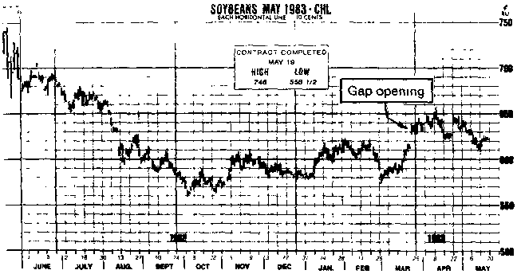
图10-1 1983年5月黄豆 (文字：开盘跳空)
（三月二十三日早上，开盘涨势凌厉，跳空突破6.23的阻力点。大幅突破之后，三个月内价格回走，一度拉回到前一个涨升段的50%左右。短暂的回档证实是空头最后的机会；市场接着发动惊人的涨势。三个月后，1983年的这次多头走势，是芝加哥最大的新闻。市价涨了3.75平均，合每口约18000平均。老兄，这可不是个区区小数！）
我在开盘时的孤注一掷―――在开盘显著的突破缺口建立仓位或加码操作―――是我多年来一直偏爱的战术。这一步有风险存在，不过对积极进取的操作者来说，却有潜在的价值。我支持这种做法，而且在开盘跳空会形成主要趋势时才使用。第二套战术，是在宽广的横向整理盘有了明显的突破，确立主趋势反转，或脱离横向区，持续先前持续的趋势时，都会在开盘跳空时操作。开盘跳空如果明显与行进中的主趋势相反，我在买进或卖出时会十分小心谨慎，因为这些缺口往往是营业现场操作者故意做来“诱人入彀”，引诱抽佣商行投资客建立根本做不下去的仓位。这种不用大脑的反趋势跳空操作，看起来可能诱人，不过它们最好是留给老经验的专业操作者去做，因为如果所做的操作开始转坏，他们有本事快跑出场。
五月黄豆以6.265开盘，悲惨的空头就此被轧死。在我等候报告送到眼前时，心思不禁飘回十年前的往事，想到我一次玩这种开盘博命的事情。教我缺口突破操作艺术的老师是葛林，他是商品交易所里面十分精明和作风大胆积极的操作者，那时我是70年代初商品交易所的一个新会员，经常走进交易所，到场内研究交易（pit）的动作情形。我总是瞪大双眼，看着葛林挤在做黄铜期货的人群当中，身体和声音扭曲到极点，一次就是在开盘的时候买进…..50笔（lots）……100……150笔。那是个多头市场，葛林知道得很清楚。他看起来就像是个大师，很有耐性地等候他那经过千锤百炼的直觉告诉他，每一次的小回气数竭尽，基本的多头趋势就要再次展示雄风。这个时候、只有在这个时候，他才会一跳而起―――“买50……买100……买150。”
知道何时不要操作和―――很有耐性地等候在一边，直到正确的时候才一跃而进―――是操作者所面对最艰难的挑战之一。但是如果你要抬头挺胸站在赢方的阵营里面，这一点绝对不可或缺。曾经有过无数的日子，我内心的冲动强烈到要逼我多做一点，使我不得不耍些点子，好让自己不要下单。我的办法有下列几种：
.把李佛摩的金言贴在下单专用的电话上面：“钱是坐着赚来的，不是靠操作赚来的。”
.放一本航船杂志在我的桌子上面（通常这就足够引开我的，不再去想一些不必要的操作）。
.真的没办法忍耐时，只好暂时离开办公室，到外面走一走，或者跟曼哈塞湾里的蓝鱼或其他任何东西较量一下。
有好多次，次数比我敢承认的还多，我都太早平掉全部或部分的赚钱仓位，有些时候，则是完全错过某个波动，只好眼睁睁地在外面看着别人大玩特玩，等待下一次的回档再进场。我曾经花了一个多月的时间，偷偷注意铜和银的走势，（上班的时候）一点事情也没做，结果因为吃零食而胖了八磅，最后才在一次小趋势反转中重新进场。虽然如此，简单的真理依然是：成功的操作者永远严守纪律、在场外保持客观的态度，直到他能往主趋势行进的方向进场为止。即使在那个时候，你还是要小心翼翼，不要跃身到毫无章法的市场里，因为有些不按牌理出牌、没经验的投机客，可能莫名其妙下了一张大单子。即使你是往趋势行进的方向操作，在不可避免的价格回档期间（由现场操作者和商业公司造成，目的在于洗出心志不坚的持有者，以便给自己创造更多的财富），你更要严守纪律和发挥耐心。
期货交易老是会给大部分投机客造成很悲惨的命运，这是件非常遗憾的事情。大体来说，操作者的表现应该会比帐面上显示的要好才是。他们的表现不尽如人意，主要的原因是缺乏纪律，而这不可避免地会靠造成信心不足。讲到这一点，我就想起跟圣地牙哥F博士在电话中交谈的往事。F博士说，他建立了个公债多头仓，问我接下来该怎么做。我知道他从好几个星期前凡从很低的价位做多到当时，所以那个仓位已经有很高的帐面利润。我反问他：“喂，为什么要我告诉你该怎么处理你的仓位？你老兄已经够聪明的了，要不然怎么会在这波多头走势开始发动的时候就上了车，而且一直抱到今天都没放手？只要依照你原来相同的直觉或同样的技巧去做，应该没问题。更何况，我错过了这一波多头市场，等到大涨突破后，我一直在等拉回40或50%，却都没等到，之后就没上过车。”
事实上，F博士这几个星期以来，一直给财经报纸上相互矛盾的消息弄得心神不宁。我把他目前的“病痛”诊断为患了ALOSC（ACUTE LACK OF SELR－XONFIDENCE，极度缺乏信心）。经过短暂的，给他打了气，我给他开了药方，要他离开几天，再回到画图桌，对市场做个客观的分析，而且一定要严守纪律，遵守顺势而为的操作策略。
因为缺乏纪律，以至利润不多的，不只限于抽佣商行的投机客和专业操作者而已。约三十年来，我观察到一个非常反常的现象，也就是商品生产商的市场判断老是跟商品最终的价格走势不合。生产商总是比市场所允许的要乐观些。1983年夏，我跟中西部许多玉米农民谈过。这些农民的收成展望十分凄惨―――种植面积缩小、收成率降低、作物发育不合。谁能比这些实际种植玉米的人更了解收成的状况呢？所有这些，不正是大利多消息吗？显然我们这些投机客逮到了大好机会，可以趁即将来临的作物灾难大捞一笔。可是，有一件很有趣的事情发生了，也就是市场反而下跌了60美分，不只是（做多的）投机客，中西部的农民也跌破了眼镜。因为在做多玉米市场而惨遭“杀害”的投机客里，不少正是中西部的农民。
事实上，商品生产商，特别是农作物的生产者，对于自己的市场抱持过分看多的态度，似乎已是个通病，原因出在他们栽种地区的作物生长或气候状况，当地政治人士对明天会更好的看法，或者纯属一厢情愿的想法，都过分偏向乐观。很遗憾的，到了作物最后收成的时刻，严重的避险卖压出现时，这些看多的期望往往转差，价格便一路下滑。
有时，普遍性的多头期望，会使整个生产商产生如痴如醉的想法：如果预期中的价格涨势实际上不但没有出现，而且节节下跌，生产商便会面临灾难性的打击。讲到这，我们就想起1970年代中期缅因州的马铃薯市场―――从这里，我们得到一个客观的教训：不管是投机性操作，还是避险操作，进出任何市场都要严守纪律。那时，纽约商业交易所里缅因州马铃薯的投机性交易简直到了无法无天、漫无节制的地步。保证金很低（你可以用每口低到200平均或更少的本钱操作），甚至于交易所的会员会费也很低（我用约1800美元的价格买到纽约商业交易所的会员资格）这个环境下，有经验的农民、往来的银行家和经纪员，创造了一个很令人惊讶的策略，并给它取了个特别的名称，叫做“德州避险”。
主攻财务的大学生都知道，银行提供融资给农民之前，会要求全部作物或至少一大部分的作物须做防止损失的避险措施。缅因州的农民这么做了―――他们在交易所里买进了大量的四月和五月马铃薯期货，用以冲销自己作物的风险。“买”期货？等待，这听起来似乎不太对劲。如果他们是做多田里的作物，那他们不是该“卖“期货来避险吗？对了，当然他们是该卖出。（完了！）
想想看，竟有那么多马铃薯农民“买“期货来避险。这叫做避险！当然，抽佣商行的专家也买进并且在多头仓上加码操作，想在预期到来的多头市场大捞一笔，发点横财。那么，既然该卖期货的人都买了期货，那么又是谁笨得去卖和大量放空？他们是有钱和有经验的贸易公司以及专业操作者。就是这些人。
结果不言而喻。我们不妨想象，一艘小船上挤了太多人，一开始就显得很不稳定，等到所有的乘客都跳到另一边（“卖”出时），船自然会倾覆。马铃薯市场的情形就是这个样子，只听“扑通”落水声之后，那些人身上还是沾湿了海水，而是背了一身的赤字！商业银行和大农户没有忘记这个教训，他们此后懂得避险操作必须遵守严格和客观的纪律。
操作者如果手头上有两个仓位，但为了保卫逆势而为的赔钱仓位，而平掉顺势而为的赚钱仓位，其结果也是不言而喻。不过这里我想多说一点。不久前，K打电话给我，问我对原木有什么看法，我答说：“原木嘛，是种捧透了的建材，可以盖房子、造船、做家具…..甚至可以切成漂亮的小玩具和动物图形。”
K要知道的当然不是这些。我对原木“市场”有什么看法？他那笔现有90000美元损失的庞大多头仓该如何处理（没错，是做多，而且当然是逆势操作的）？我告诉他，每当我想到要做原木之前，我都会先找个舒适的地方躺下来，直到感觉过了再说。这个市场人气太淡，不是我喜欢的那一种，而且它的趋势似乎总是不牢靠，容易受到扭曲、波动太激烈。简而言之，我认为原木市场不做也罢。事实上，我对原木所抱持的这种态度，应该不会叫他吃惊才是。我给过他同样的劝告，但他充耳不闻，最后竟然套牢在逆势而为的赔钱仓位中。讲到这，K不胜懊悔之情，坦承他刚卖掉十一月黄豆：十一月黄豆他随势操作，利润很不错，可是为了保卫赔钱的原木合约（缴保证金），不得不脱手。我给K的忠告很直截了当―――平掉原木，买回黄豆。
他的反应不叫人意外―――原木的亏损现在已经太大了，他要等到强劲反弹才清掉。“我怎能现在用这种价格平掉原木？”他一再重复。“很简单，”我答说，“你只要拿起电话，打给你的经纪人，告诉他用市价卖掉所有的原木的仓位，就是这么办。”
很不幸的，K不理会我的忠告，还是紧抱原木仓。我的忠告并不是基于什么了不起的市场洞察力，而是根据历久弥新、千锤百炼的投资金言―――有利润的东西要抱牢，发生损失的东西要平掉。通过电话后三个月的期间内，原木又跌了27.00美元，被他平掉的黄豆涨了1.60美元。要是K退出原木，买回黄豆，原来的损失当可捞回，而不必在原来的90000美元损失上再发生更多的损失。
人性和我们一般的商业本能，可能是商品操作游戏中最难缠的敌人。为什么投机客老是在上扬趋势的市场中见反弹就卖、在下跌趋势中见跌就买，而不顾这种做法已经一而再，再而三给他们造成损失？上面所说的那通电话打过后不久，我注意到十一月黄豆在一段价格劲扬的期间过后，出现了我从未见过的惊人走势。开盘时以涨停9.35报出，几个小时内，跌了约55美分，相当于平均每口2750，价格掉到平均8.80。事实上，整个交易日内，市价来回相差40到60美分，盘中来回振荡，给投机客造成的损失高达数千万美元。价格怎会振荡这么诡异？事后分析发现，原来有多得超乎寻常的抽佣商行投机客大玩“抓头部”的游戏，想在市场崩溃前，在准确的时点做好空仓。事实上，在期货交易史上，多的是“聪明”的操作者，在错误头部和底部一头栽进市场，尸骨无存。他们逢高就卖，见低就买，理由很简单，因为他们没有耐性，做分析的时候缺乏理发，而且市场涨或跌得太多、太快。还有些操作者一头逆势栽进快速移动的趋势中，原因是他太早平掉随势而为的仓位，现在在场外见到市场仍持续原来的走势，心有不甘，想从反向操作中赚回一些钱，给自己找台阶下。
很遗憾的，我本人也是这方面的“专家”。在我各式各样不可宽恕的操作中，找黄豆期货的头部最为突出。因为，每当我听到有人找各种理由为自己所建立的仓位辩护，并说：“这样我怎会损失多少钱？”我的回答是：“找一个数字，写个很大的数字，你就是会亏损那么多。”
事实上，这个游戏是发生在70年代初，可是我记忆犹新。那是一般投机客所犯的错误之一。1972年，市场狂热的时候，我“逮”到黄豆市场两次―――首先，我在10.30左右买进黄豆油，几个星期后有11.30卖出。我自己想：嗯，赚头真不赖。卖掉之后，市价继续“小”涨到17.00……但没有带我同行。记得一部叫做“邮差总按两次铃”的老电影吗？显然我是个多么容易满足的操作者，因为不久后，我在3.19处买进五月黄豆，3.22加码，3.24再加码，3.36时全部清掉―――就在黄豆创纪录的大多头涨势开始发动之前。
3.36卖掉之后，我看着市场疯狂、前所未闻、“难以持久”地继续上升到8.59，我就是“知道”，时机已经成熟，可以好好放空了。价格超过了我“算出”的最上限，所有的技术指标（除了一种，我们马上会谈到）都大叫“超买”，而且以前黄豆的多头市场都在五、六月做头反转。所以嘛，我在8.58左右建立了七月黄豆一个小小的空头仓，而且决定在初步的仓位有不错的利润之前，绝不加码操作（至少我做对了“某些事情”）。我也决定，要是市况转坏，绝不会在市场内待太久，如果空头仓证明是外错误，那我会把空头仓平掉。这正是接下来所发生的事情，我所做的事情也正如前述。仅仅两个星期之后，你信不信，就在市场于13.00做头反转之前没多久，我回补了空头仓，每口损失15930美元。
诸君下一次有冲动，想要脱离严守纪律的操作策略，改用自己一厢情愿的梦想时，或者想在动能十足的趋势市场中找逆势操作的头部或底部时，务必记住在下这个惨痛（以及有点尴尬）的教训。喔，对了，前面我说过所有的技术指标，除了一种之外，全都支持我看空的分析以及放空黄豆的决定，那到底是什么？那就是“走势仍然向上！”
谈到成功的操作需要严守纪律时，到目前为止，我都是根据自己的经验阐述自己的观点，其中包括我在美林公司当客户联络员四年、当市场分析师三年、某家清算公司总裁和营运主管长年、另外几年干共同基金经理人。但是除了有七年是几个交易所的会员之外，我唯一在台前的经验是（a）亲自到营业厅观察交易情形，以及（b）曾在交易所试填一张简单的50笔铜转期委托单，但没成功。因此，我想，有些读者可能有兴趣听听芝加哥一些成功和能干的营业厅经纪人谈期货交易要严守纪律的观点。
期货同业公会出版的《FIA评论》杂志，向该会订阅就会送到。1987年1－2月号有一篇很有趣的访问，访问了四位营业厅操作员，文章的名称是《营业厅操作员谈操作计划所需的纪律》。接受访问的每个人，在营业厅内都有各自不同的专业领域―――其中一位是营业厅经纪人，替别人或公司填交单子；一个是套利者，交易的是差价，从两个不同但相差市场间的关系变化中套取利润；一个是“帽客”，在非常短的时间内抢帽子，这种人对营业厅的流动性很有帮助，所做的仓位很少留到明天；第四个是趋势操作者，他自己说，他找的是“长期趋势中赚大钱的买卖”。
以下是这些人对操作“纪律”的谈话。
套利客：“我成为芝加哥期货交易所会员九年的时间里，发现到的最重要事情是，会员要成功…..我不认为对市场有基本说嘴郎中的重要性，比得上对自己有基本的认识。讲明白一点，我谈的是自律。”
帽客：“任何操作的关键在于纪律。我不在意那是长期的投机，还是锱铢必较的抢帽子，你一定要按照一定的规则去操作，尽快承认自己的损失。我犯过错，我们全都犯过错。比方说，事先我们会告诉自己，现在要买某些东西，只要对自己不利四档（tick），我就要出。等到市场真的对自己不利四档我们又会告诉自己，再等一下看看（而没有马上退出），结果四档变成了四十档。总而言之，基本要求是一定要守纪律，遵守游戏计划。”
仓位操作者：“仓位操作者也要遵守纪律。在他建立仓位之初，就必须知道在什么地方要带着损失出场。大致来说，仓位操作者要能勇于接受特定的损失，就像帽客一样落落大方。他必须严守纪律。他必须坐在那里，看到市场走势对他不利时还能够说：我总是会把停损写在单子上，用这种方式，我知道什么时候自己出场了。等到出了场，我会用另一种观点看这个市场，做另一个决定，决定要不要再回去或就此留在外面。”
营业厅经纪员：“营业厅经纪员必须遵守纪律，知道在某一个特定的价格水准，技术操作可能会怎么做，以及他所做的每一个市场，支撑在哪里，反压又在哪里。他不能为一时的激情给冲昏了头，而且必须知道各种消息会对市场和它的趋势造成什么样的影响。”
总而言之，不管你选择操作什么，或者你选择要用什么方法操作，这些经验老到的营业厅经纪人建议你一定要有一套计划。在这套计划里面，必须有一个紧急逃生点，使你的损失能在控制之下。而且，非常重要的一点是，你必须严守纪律，遵循你的计划。

第十一章 市场走势总是已经消化吸收了消息
几年前，我跟一位经济分析师合写一份可可豆的报告。写完这份报告，我自己得到个结论，那就是从长期操作者的眼光来看，可可豆根本是不能操作的商品，处理这种东西的最好方式便是把它吃掉，不是去操作它。可是不管怎么样，这位同事和我还是必须去研究消息和价格走势的关系。当我提出一个理论说，价格创造消息，而不是消息影响价格时，他显得困窘狼狈不堪。“荒谬透顶，”他几近咆哮地说，“大家都知道价格会跟着消息。其他不用说了。”大致来说，我不是个好赌成性的人，不过我倒愿意拿点钱来赌这个“大家都知道”的常识。刚好那时有个可以赌的对象，我提出的说法是，我可以根据价格走势和它与其它市场技术因素的交互关系，合理地预测出会有什么样的消息出现。我打这个赌，拿出了二十美元，这是我生平最爽快的一次赌博。
那时我们处于相当强劲的多头趋势中，做多的主要是抽佣商行的投机客，做空的主要是业内人士和一些专业贸易公司。（你可以猜得出来，我自己已有一套看法，知道谁会赢。）第一次大幅回档后（有关回档的解释，通常是在事实之后出现），我指出，将来一定会有下面两个消息之一出来：
1.有个生产国突然“发现”能够出口的可可豆比早先宣布（当然这是上次大涨的成因）的要多。
2.费城或纽约某个可可豆仓库里意外发现数量庞大，一袋一袋的可可豆。
这一次的结果是“费城仓库里面发现了东西”，本人得一分，投机性多头大举平仓之后，市场又恢复上扬走势。许多原来做空的人抢着回补，并赶快在最近的回档处做多。接着我们见到长达一周猛烈的涨势，包括两个交易日涨停锁定，贸易公司则趁这两天卖出。那一周快结束的时候，我通知合伙人，上涨的原因会是下列两者之一：
1.非洲某个种植地意外出现所谓的黑荚病。
2.美国东岸仓库里的可可豆突然遭到虫害。
这一次是害虫惹祸。
要知道价格和市场消息间的特殊关系，糖市是绝佳的观察场所。每一个思虑周密的操作，都应该好好研究一下每一次价格波动之后消息发布的方式。到1985年年中跌到2.50左右的糖市长期跌势，整个过程都伴随着每一种能够想象出来的空头消息。可是在市场反转开始上升之后，利空消息都被人们塞到抽屉里面去了，突然之间利多消息满天飞。1987年1月26日，糖价涨升二百点（相当于以600美元保证金操作，每口2240美元）之后，《华尔街日报》指出：
有报导说苏联在全球市场大买精制糖，使得期货涨势欲罢不能，三月合约以8.22收盘，上涨22点。分析师说，莫斯科买了50万到70万公吨的粗糖……有一位分析师甚至表示，苏联买进的数量高达一百万吨以上。分析师说，传说巴西要把合约推后到1988或1989年，出口75万吨到150万吨的粗糖，而且古巴的收成和甘蔗加工出了问题，而且有迹象显示干旱可能会使收成减少，已经导致供给紧俏。
他们似乎能够“倾巢而出”每一个想象得到的利多消息，可是等到价格跌个2000点，我可以跟你打赌，出现的消息“突然之间”会变得全部看空。
事实确实如此。我们心里务必要记住一件事情，那就是市场价格一定会波动，而且在每一次波动之后，分析师和评论家也一定会等在那里，对市场刚发生的事情提供完满的解释。对许多深思熟虑的观察家来说，所有这些所谓的消息、柜台前的闲聊以及传闻，都是一些专家和业内操作者企图捏造来迷乱、混淆、引诱容易受骗的操作者建立根本站不住脚的市场仓位，而且能够骗愈多人就愈好。
这个世界上应该找得到方法来避免误导这种一再发生的陷阱―――的确是有这样的方法。其实方法很简单：聪明的操作者只要不理会那些谣言、柜台前的闲聊、市场中到处流传的消息所引起的激情就可以了。他只要把注意力集聚在每一个市场底下，真实的技术因素，而且严守纪律，遵循一套对自己和自己独特风格最有用处的策略就可以了。他绝不会忘记华尔街的金科玉律：知者不言，言者不知。
1984年底，我跟休斯敦一位操作者在电话中有一段很有趣的谈话。他问我，今年的玉米收成约是去年的一半，怎么会有空头市场呢？回答这个问题时，我又提到某个市场的价格走势往往会和基本面―――或者说是我们对基本面所具有的看法―――脱节的现象。事实上，我们一再看到价格是供需间重要的等式，而且是引出消息和市场上对刚发生的事情一些耳语的重要因素。
再回过头来谈玉米市场。当然了，最近收成的玉米数量确实远比本季一开始业内人士和经纪商的估计要低，可是整个情势却必须在过去一整年的价格走势中观察。1983年初，玉米价格约2.75（最近期），而且，在基本面利多的情况下，到四月价格上扬了约45美分，成为3.20。接着，在获利回吐卖压下，价格回跌了约20美分（不到50%的回档）后多头走势再恢复，到八月涨到3.75。这一美元的涨幅，只需花六个月，如果你觉得这个数字不怎么样，那我们换个角度来说：这一美元的涨幅，只需用700美元的保证金，每口就能赚到5000美元。
这是多头市场？没错，可是事实上，整个多头走势已经持续了一整年，到价格涨到3.75时，涨势已把所有的利多消息都消化在里面，业内人士和专业公司只好把注意力集中在比较没那么重大的利多因素上，包括出口可能减少以及新作物的收成可能增加。那么，这还算是多头市场吗？可能不是！可是以前是，也就是在价格上涨，消化利多因素之前，算是多头市场。
显然，看多和看空的市场心理，对于操作者的买卖决定有很大的影响力。有经验的操作者知道价格的波动是个寒温计：它会把未来吸收消化在里面。可是等到走势持续了一段时间，你再也没有办法继续吸收消化。那操作者该怎么办？他会注意观察市场、听听经纪员和朋友对市场的看法。于是各色各样的一大堆资讯齐聚眼前，而且其中多的是相互矛盾、背道而驰的资讯。这么一来，操作者怎么根据趋势、支撑和阻力、价格目标、停损点、是否采取金字塔型操作等资讯来做进出决定呢？这里面牵扯到许多问题，而最根本的是：要买、要卖，还是缩手观望？
我认为答案非常明显―――前面已经说过，以后也会再提。市场走势（价格）总是会预先吸收消化各种消息。而且你没办法确定消息是真是假。即使消息是真的，那么市场价格是不是已经对消息有所反应？再说，即使你知道消息是真的，而且知道价格没对消息有所反应，那么还是有很多问题没有得到解答：如何抑制风险、何处设停损、要不要加码操作等等？这些全都回归到相同的结论。市场操作要成功，你必须把注意力放在两个领域：
1、一套技术方法，它已经证明是个适用的长期操作系统―――能在电脑上动作―――或者有可能成为这样一套系统：对它有信心。
2、完好的操作策略，而且你能严守纪律，适当地运用这套策略。
只要粗略看过玉米长期走势图（周线，图11-1），也可以明显知道市场在1983年年中于3.75附近做头反转。但是就像人门所说的，事后再看大家都会，但在当时，操作者怎么知道那是个头部？当时他可能不知道。直到1984年第二季，3.62附近反弹失败时，市场看起来仍然像是多头趋势正在进行正常的技术性回档。3.62反弹失败，确认头部形成。但是，我们还是有相关的问题―――在这种情况下，操作者应该怎么玩？说得更明确点，他应该在什么时候和什么地方做空？事实上，你把这个问题拿去问多少人，就会有多少个答案，也就是，这个问题的答案，绝对是莫衷一是的。也许大家有兴趣来看看，某个长期电脑操作系统在这段时间内所发出的信号（91天期价格）。

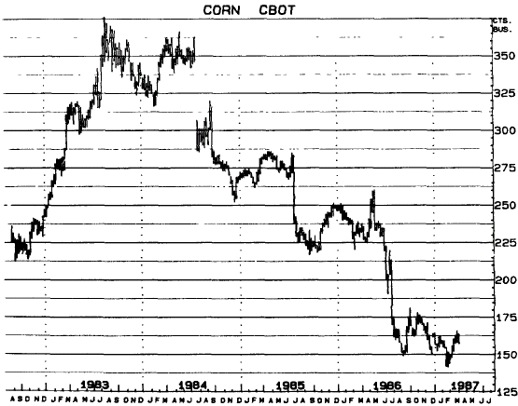
图11-1 玉米（最近期）长期周线图
（从长期的观点来看，玉米实际上在1983年年中于3.75处做头反转，不过当时我们绝对没办法知道这是个反转。实际上，1984年年中，往3.62弹升不成，头部才确立。接下来的两年，是空头趋势，中间偶见小幅反弹。1984年5月1日，长期电脑系统开始发出卖出的信号。）
买进 卖出 赚 赔
A、1985年3月22日＠278.8 1984年5月1日＠336.5 2825
B、1985年3月22日＠278.8 1985年5月15日＠273.9 305
C、1985年10月31日是＠234.7 1986年5月15日＠273.9 1900
这三笔操作涵盖期间从1984年5月1日到1985年10月31日，共十八个月，以趋势和持有期来看，操作A是1984年5月1日市场由大头部区冒出后，信号告诉我们初步放空的操作。这个空头仓持有将近十个月，随着市场下跌，系统不断要我们把停损点往下移。1985提3月22日的反弹，触及所设的停损点，空仓只好回补，改做多（操作B）。市场上扬证明只是暂时性的（可是在回补空仓时，没办法知道这一点）。下跌走势再度确立时，卖出停损再度发挥作用，要我们出清多头仓，再放空（操作C），并持有五个月。赚赔数字和持有期间多长，数字自己会讲话。
也许有些操作者可以依照所谓的消息、柜台前的耳语、基本面的统计数字，做出比上述更好的成绩―――但是，我从没见过这种事情，至少没有经常见到，而且在我真的见到之前，绝不相信有这种事。
如果不谈圣婴现象（EI Nino），市场走势相对于市场价格的讨论绝不算完整。所有注意黄豆市场的人都知道，圣婴现象是一股强大、定期出现的暖流，往南沿着秘鲁沿岸流动，能扰乱附近太平洋的正常气候。圣婴现象使得秘鲁沿岸的气候变化不定，可以杀死或赶走海洋生物，并直接影响秘鲁鱼的捕获量。提鱼捕获量跟芝加哥商品交易所的黄豆价格有什么关系？当然有关系，提鱼是鱼粉的主要成分，鱼粉在国际市场上则是黄豆粉的主要竞争产品。
如果你觉得这事听起来有点难以令人置信的话，那你不妨找任何一位黄豆分析师来谈谈就知道了。他可能会巨细无遗地。从地理或气候的观点，对操作者失去意义。所以我就自己设计了一整套简单和直接的技巧，用来预测每一年圣婴现象会存在或不存在。
在我的分析中，避开了气候分析、长条图或气象观察方面的资料。那我是用什么东西当做基础，去预测圣婴现象。我是用价格走势来预测，下面就要说明方法。从黄豆长期月线图（图11-2）来看，过去十五年内，市价大致是在4.00美元到10.00美元之间上下起伏。任何时候，只要市场处在这个价位区的上半部，比方说是8美元，你就可以猜圣婴现象正在发生作用（或至少‘那些人’会说圣婴现象发生了作用。）任何时候，只要市价处在价位区的下半部，比方说是5.50美元，圣婴现象根本看不到。以底价起算，最近期月份收盘价6.50超过美元，就可以说是相当有多头气势，毫无疑问地就会有一些权威人士预测圣婴现象发生很显著的影响力。相反的，如果大多头市场冲到9.00美元或更高的价位，最近期月份收盘低于7.50美元，可能预示圣婴现象在庞大的太平洋某个地方溜走，导致提鱼数量大增。这会压低鱼粉价格，最后则会促使黄豆价格上扬。
顺便提一下，如果你没有亲眼见过芝加哥商品交易所营业厅内，在真正的黄豆多头市场期间内的动作情形，那你就不曾见过真正的好戏。黄豆市场的多头走势，是所有多头市场里面最壮观的，值得你找时间到芝加哥，从走道上观赏那有如烟火冲天般的奇景。如果你到了现场，经纪人有可能帮你安排到营业厅内走一遭。要是我们真的亲逢其盛，你一定可以在里面看到我，不管是在走道上，还是在营业厅内，观赏那有如从未见的疯狂场面。不过，说老实话，我经常出现在那里，并不只是碰到那么盛大的场面才会在场。你必须到营业厅和柜台附近，才能真正了解什么叫做期货投机。

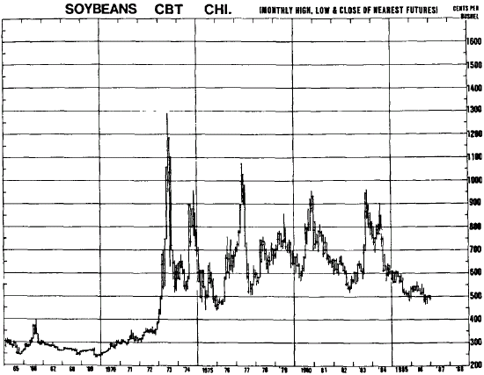
图11-2 黄豆（最近期期货）长期月线图
（黄豆市场有庞大大众和专业人士参与，每一次多头市场创造的百万富翁数目，比其他任何商品的多头或空头市场创造的数目都要多。只要市价跌到5.50以下，接着收盘弹升到6.50以上，就有一段大多头市场会出现。价格创造了消息：上涨走势会有多头消息和耳语出现；回跌时则有空头消息和耳语出现。）

第十二章 每个人都有一套系统
如果几年前你能够看看坐在我桌子旁边，那位衣冠楚楚的绅士―――疯狂地操作黄豆的那位―――穿着的服装的话，你一定会注意到个很奇怪的地方。这位仁兄总是打一条棕色领带。由于他的穿着一向优雅，你难免会问：为什么天天打同一条领带？
他的回答很简单：这条棕色领带是他的“黄豆操作系统”。他的“黄豆操作系统”？没搞错吧？没错―――几个月的时间内，这位本来很聪明、十分理性的仁兄、某个制药公司的主管，完全相信他的“黄豆操作系统”绝对管用。
这位仁兄―――我们姑且把他叫做马文吧―――以前从没操作过商品，可是有一天他在俱乐部里听到两们“经验丰富的操作者”交换黄豆期货利多心得，他觉得这样就够了。就在隔日，他来到美林公司，当时我还是那里新进的客户联络员。他问我们，要找一位看得懂商品看板的人帮他的忙（这件事就落在我的身上），而且开了户。我带他到商品大看板前，教他怎么看谷物价格（那时还没有桌上型荧幕可以看），并让他了解一些必要的后勤作业，例如交易需要几个小时的时间、合约的大小、佣金、保证金、保证金追缴程序。听完，他就掏5000美元的支票，马上买进1000英斗（两口合约）的五月黄豆期货。接着，很难令人置信的精彩事情发生了。他很幸运，正好碰上十分有名的1961年黄豆多头市场。我们用不敢相信的眼神，看着这初出道的新手从1000万英斗做到2亿2500英斗（二口到四十五口），投入资金增加到10000美元，再增加到80000美元。
可是天有不测风云，后来黄豆市场竟然连续三天跌停板（当时跌停幅度只有10美分）。马文每天赔掉22500美元―――可能是半年的薪水―――开始感觉到催缴保证金的压力。然后他打着那条幸运的领带，出现在我们的办公室。有一次他打着这条领带，在某次重要的桥牌锦标赛中后来居上，赢得冠军，从此这条领带就成了他的幸运符。就是那么幸运（但你绝对没办法要他承认事情纯属巧合），那一天开盘跌停后，临收盘前最后十五分钟价格惊人弹升，跌停打开，涨到平盘，再涨到―――信不信由你―――涨停板。那个晚上，马文好好款待自己和那条领带，坐他新买的高级轿车，从我们在城里的办公室开回布隆克斯的公寓。不用说，从此以后，不管他穿什么衣服，那条幸运棕色领带总是一成不变地绑在他那挥汗如雨的脖子上。这当然是个很奇怪的操作系统，可是当事人绝对相信它管用，对他来说，这才是最重要的。不过很不幸的，在他投入的资金超过80000美元后不久，幸运领带失灵了，不过那完全是另一回事。
不一样的是，他们现在生活在先进的科技世界中，我们的操作系统可以依赖更多合乎逻辑的程序、透过数学运算、利用电脑程式来动作，而不必靠幸运的棕色领带。
这些科技中打头阵的是目前功能强大的微电脑，它们能在电光石火之间，研究和计算出几年前还难以想象的东西。
我每到一个地方、每一通电话、每一封信、谈论的焦点似乎总是围绕着电脑系统、软体、线上报价、分时走势图等等东西打转。新手只要花几个小时，研究电脑的操作方法和软体的动作方式，就能开始测试现有的系统、发展自己的系统。他可以把不同系统的有趣部分结合起来，设计出满足自己需求的东西：也就是，帮他从进出操作中获利―――赚钱的仓位赚更多、赔钱的仓位赔更少。
所以说，现在每个人都有某种形式的市场系统。可是它们都能算做操作系统？以下是我最近偶然看到，谈投机和操作系统的问题：
但是，读者应该彻底了解，投机没有所谓的“皇路”。知道了问题的所有状况，利润就可以用数学公式精确地表达。但是我们不知道的数量，是系统架构所遭遇的绊脚石。……成功的操作者……没办法解释，甚至也说不清，可是他们是知道某支股票什么时候适合买进，以及什么时候价格涨得太高。他们没有一个人知道系统有可能、或可以使他们的综合选择更为精进，而只是无意识地运用这些很不可能的事情。
把这些数字填在簿子上是多么容易的一件事！图形到处都是。我们找不到一支股票……这不表示……希望和恐惧交织，投资人有无限的机会买进某支股票，深怀信心一定赚钱。经纪人告诉我们，大约一百个人当中有一个人是用这种方式买进。剩下的九十九个人不是这样子，他们会做计算、加减、四处找重点，试试这个系统又试试那个理论，冒险之后，身上的金毛全都被拔光了。
这些话阁下听起来是不是很熟悉？你是不是会在华尔街上某本著作里面看到或从市场建议快讯中讲到类似的句子？你可能看过类似的文句，不过，就像卡尔所说的：“事情变动愈多，它们愈能保持原状。”事实上，最近你不可能看到这段华尔街特别流行的这句话，因为那是梅德贝利在1870年所写的。
如果操作者曾经在上个世纪试验过系统，那么现在用起来会比任何时候还正确。事实上，这件事可能是真的：几乎每一个认真的操作者都会试验过某种操作系统，改善进出时机、待在赚钱的仓位中尽可能长的时间、或者尽早退出赔钱的仓位。这三个目标都很重要，而整体结算下来能不能赚钱，主要是看操作者有没有能力追求和达成这些目标。
一个良好追踪趋势的长期系统最引人的地方，是仓位通常建立在趋势就要发动的起始点，而且是往趋势行进的方向建立。一个良好的系统，会让你在市场继续对你有利的情况下，保持原有的仓位不动，一旦不利，又会用停损的方式让你退出，如果趋势反转，它也会叫你反向操作。这里的困难之处在于“保持仓位不动”，因为所有的系统操作者都发现，很难调整好市场停损点，在市场仍对你有利的情况下，继续“待在船上”，但是（重要的就是这个但是两个字）能在恰到好处的时刻，透过停损点把你拉出市场，可能的话还要反向操作。真实的世界充满了紧张气氛，设定停损点只能说是一项艺术，没办法像科学那样精确。停损点可能设得太接近―――只要小小的技术性回档，你就会被洗出市场―――或者距离太远―――最后使你抱着巨大的赤字黯然退出，或是在趋势反转的时候，吐回大部分的帐面利润。成功操作系统在设计的时候，最困难的地方可能就是要想办法解决停损点要怎么“微调”到恰到好处的地方。这也是新研究中最受到注意的焦点。
追踪趋势系统的另一个大问题，是价格在宽广的区间内横向整理时―――这种情形比激烈的既定趋势更常见―――根据系统操作的人总是会在反弹时买进，回档时卖出。这种洗盘的损失，是顺势操作不可避免的一部分，操作者必须有耐性，财力也要雄厚，渡过一连串的洗盘损失，等候大波动到来，大赚一笔。系统一直让你进出不断，并且发生损失时，你确实需要有很大的耐性且肯守纪律，才能依照系统所说的去做。但是我们的经验显示，一旦你坚决采用某套可行的顺势操作方法，遵行它的成果，会比你一再怀疑它的能力、不断想办法“改进”它要好得多。
谈到操作系统，我们就想到移动平均法。这个方法显然是所有方法中最古老和最基本的一种。最简单的移动平均数是拿X个连续收盘价除以X。比方说，如果你要得九天的简单移动平均数，那你只可以把过去九天的收盘价加起来再除以九。最简单的移动平均数组合，可能是五天对二十天，以及四天对九天对十八天。
图形中多了个“对”字，是因为操作者经过多年来的摸索、犯下错误和试验之后，发现一种“交叉”或“穿越”技巧，最能发挥移动平均线的效果。甘露醇上，有两种方法运用这些简单的系统，而且有些时候的表现竟比其他更为复杂和精细的系统要好，当收盘价穿越你的移动平均线时，你就可以进场操作：比方说，利用十九天移动平均线时，价格往上穿越十九天移动平均线时，你可以买进，当价格穿越十九天移动平均线往下时，你可以卖出（甚至反向操作）。但是这个简单的系统，比第二种方法缺少弹性。第二种方法是利用双交叉法：比方说，以五天和二十天移动平均线交叉法来运用时，当短期移动平均线（五天）收盘价往上穿越长期移动平均线（二十天）时就买进，反之，如果五天移动平均线向下穿越二十天移动平均线，则卖出，甚至放空。
这些基本的策略当然能使你及早投身于趋势之中，可是你也一样肯定会遭遇过许多言之过早的波动，而且因来回进出而发出停损出场的损失。可是，如果波动持续相当长的时间，你就会尝到甜头。
认真的系统操作者往往会更深入运用移动平均线。有些人利用所谓的“加权”移动平均数，这种方法对最近价格的重视甚于以往的价格。比方说，十五天的加权移动平均线可能会给最近五天的收盘价权数十五，前一天的权数给十四，以下依此类推，直到十五天前的收盘价给一为止。然后再把最近五天的收盘价乘以十五，前一天的收盘价乘以十四，以下依此类推，然后再把总数除以权数的和（这个例子中是一百二十），得出移动平均值。还有些操作者使用指数平滑平均数。这个方法是利用更为复杂的计算，跨越一个可能无限长的时距。这种方法显然需要用到计算机，或者以更为务实的方法，则是装一台电脑，里面有专为这个目的而设计的软体。
对任何移动平均系统来说―――不管是简单的，还是复杂的―――一个十分要紧的问题是：移动平均数要用多少天？以及每一种不同的商品，是不是要用最适当的天数（专为那种商品而选定的天数）？谈到这点，我们不妨看看技术分析师霍克海马和巴克所做十分杰出的研究。霍克海马测试过1970到1976年十三种不同的期货，每一种都用十分广泛的平均数，从三天到七十天不等来测试。他的结果很明显地指出，没有单一“最佳”的通用组合。他的最佳“简单”移动平均数（收盘价穿越某个移动平均值）估计出的最佳利润如下：
最佳移 累积利润 操作 获利 亏损 利润/总操作次数比率
动平均 /亏损 次数 次数 次数
白银 19天 42920 1393 429 964 .308
猪腩 19天 97925 774 281 493 .363
玉米 43天 24646 565 126 439 .223
可可豆 54天 87959 600 157 443 .262
黄豆 55天 222195 728 151 577 .207
铜 59天 165143 432 158 274 .366
糖 60天 270402 492 99 393 .201

请注意这些是假设性的操作，是根据事后的计算而得。即时的操作成果不可能有上述的利润。同时也请注意利润对总操作次数的比率偏低，从.201到.366不等―――这是系统和公式操作的典型结果。霍克海马又测试了线性加权移动平均、指数平滑移动平均，最后则测试了简单对指数平滑对线性加权移动平均。研究结果发表在1978年的商品年鉴中。
有兴趣超越简单、收盘价对单一移动平均交叉的操作者，下一个研究领域是双重移动平均交叉法。利用这种方法时，必须计算短期和长期的移动平均值，比方说，八天和三十五天平均值。八天线穿越三十五天线往上时买进，相反的情形发生时则卖出。同样的，霍克海马做了十分杰出的研究，利用1970到1979年的二十种不同商品，测试最适当的交叉期间，一些最适当的组合情形如下：
白银 13对26天
猪腩 25对46天
玉米 12对48天
可可豆 14对47天
黄豆 20对45天
铜 17对32天
糖 6对50天
巴克是另一个系统测试方面做了不错的研究工作的分析师。他针对1975年到1980年的市场，测试了五天和二十天双重移动平均交叉系统（没有求最佳值），以及最佳双重移动平均交叉系统的优劣，这一点自然不叫人惊讶，巴克的部分最佳组合情形如下：
白银 16对25天
猪腩 13对55天
玉米 14对67天
可可豆 14对38天
黄豆 23对41天
铜 4对20天
糖 14对64天

移动平均线的运用还有其他许多种方法，有些专注在移动的动量。我认识伦敦一位外汇分析师便是利用移动平均线来找趋势和进出时机。他的整个焦点放得相当长，技术研究工作是利用一个月（二十一天）和三个月（六十三天）的移动平均线。开始的时候，他每天比较二十一天移动平均价格与相对应的六十三天线，用以感觉最近走势的动力。接着，他会检查六十三天线的斜度，如果曲线斜度由下跌转为上扬，就是买进信号，反之则是卖出信号。由于这是一个相当长期的方法，所以操作次数相当少。这住分析师告诉我，三年半的时间内只做了五次德国马克的交易，而且整个结算下来有获利。我也跟其他的分析师谈过，其中许多人都超越了移动平均线交叉的分析，重心改在移动平均线的斜度上，从各条线的斜度变化找出信号。不过，我没看过这些方法产生立即的成果。
以上提到的少数研究是在70年代和80年代初进行的，而且很明显的，从那以后，有许多更为复杂的研究和测试。不过，以上所提仍可做为技术导向操作者做为研究和测试更进步和个人专用操作系统的起点。
我个人一再想到的问题是，良好的技术方法或操作系统，只是整个成功操作所需的一半而已。另一半―――重要性一样―――是应用这些技术方法或系统的一套可行策略。我宁可有一套平凡无奇的系统，但一定要有一套出色的策略，而不要系统出色，策略却平凡无奇。当然，理想的解决方法，是一套一流的系统加上一流的策略。
一段时间以前，我跟一位才华出众的数学家合作。这个人则为一套绝佳的电脑导向操作系统设计所用的参数。我们见面谈到技术层面时，我问他，一个操作者应该用什么态度面对操作系统，才能因为利用它而得到最大的利益？他的看法如下：
.他必须对自己的系统有信心，而不要老是依个人的情绪、偏见、或一厢情愿的想法，想要超越、事后臆测、或“改进”它。
.他必须有耐性在场外等候操作信号，一旦建了仓位，要一样有耐性抱着不动，直到反转信号出现。
.他必须严守纪律，依照系统所指的信号操作策略操作。
这些看来，我跟不少操作者通过信：其中许多人都是有经验的操作者，试验过一连串的系统。就我的观察，以下列举的谈话，几乎是所有人利用操作系统共有的经验，其中还有些很棒的建议。
加州红木市的S.H：
我对现在所用的系统很满意。对我来说，它给了令我安乐和满意的指引，提供了非常好的成果，在停损点管理、相关利润蒙昧无知没有利润的问题上给了我答案。要是没用这套系统，我的利润一定大幅缩水。
法国巴黎的T.A：
很不幸的，我花了八个月的时间，才能完全赞同和接受系统告诉我的每一件事情。我已经能够把自己撇开去赚钱，不过，要是我没在系统内找捷径，赚到的钱可能多出许多。
老实讲，我在商品操作的基本知识方面，还有许多东西有待学习。我也需要多了解自己―――我没有耐性、缺乏纪律、有时愚不可及、误以为自己很能干，有独立思考的能力，不是只盲从别人的系统。去年很叫人惊愕的一件事，是每次我违反系统所指示的方向操作，每回就必败。不只平均线法则助我一臂之力，也要感谢棉花和咖啡豆市场走势亮丽，让我能用自己的力量救自己。
不用说，1987年的时候，我一定会亦步亦趋地依照系统发出的买进信号去做。我自己穷忙，要在这里赚五点，那边赚十点，根本占不到什么便宜。我已有个结论，那就是自己跟坐在旁边一位直抓头部和底部的老兄一样无能。去年惨痛的经验给了我一些很有用的教训，绝不会马上忘记，所以反而可以说是收获丰硕的一年。
德州奥斯汀的M.L：
我想，过去三年个人实际使用XYZ系统的操作经验，可能会引起你的兴趣。我是在1983年5月买这个系统的，可是没有马上照它所说的去做。我自己放心不下，常常不信任那套系统，还是反其道而行，就是自己思考要做那些操作。但是说实在的，我一点一点按照系统原始的目的去利用它，最后则是持之以恒和满怀信心地去用它。
整个算下来，我原来的户头里面有19000美元，三年后则有了81814美元。所有这些都是经常性的小赚，赚得很合理，不是靠运气挣来的，而且所冒的风险相当温和，损失很小。
另外，就像额外附赠的一样，这套系统传授了耐性、前后一致、纪律。虽然人性的贪婪和恐惧，会导致大部分投机客接受蝇头小利和庞大的亏损，却仍是广泛的操作者的通病，幸好系统帮助操作者控制这些毛病，把注意力放在有纪律和策略性可行的投机方法上，克服了操作获利路上的一些障碍。
讲了这么多，到底我葫芦里要卖什么药？我要说的是电脑操作系统是最好的方法？我的答案是斩钉截铁的―――可能是吧。首先，我们要谈谈系统至少有多好？我在谈到操作系统时，总会以一些形容词，像是良好、不错、可行、来说明这个东西。但是什么叫做良好、不错、可行？即使你能够明白地定义它们，那你又如何决定某个系统良好、不错、可行？也许最好的检定办法就是来个自由、没有约束力的测试期（任何系统都不可能按这种方式提供给我们）。可是就算这样做了，还是有缺点。一段相当短暂时间所得到的结果，可能不具有长期的代表性。因此，最好的检定办法，是要求使用系统至少两年的操作者提出他们实地应用所得到的成果―――而且你必须跟越多的人谈越好。其次，即使那是个成功的系统，你还是得确定它跟你的操作方法和目标吻合才行。我见过一位操作者花了相当大笔的金钱在一套十分出色，并且证明可行的系统上，结果发现它跟自己的操作方法不合（他是个短线操作者，系统却是长期仓位操作系统）。很遗憾的，买来的那套系统只好束之高阁。简而言之，每一套系统都有它的性格和理性，通常反映了开发那套系统的人的性格和理性，而且虽然它可能是不错的可行系统但对你也许不适用。
考虑选用某个系统时，你必须决定它是不是像卖方或广告所说的那样管用。让我们惊讶的是，实际情形往往并非如此。几年前，我跟西雅图一位操作者在碰面，他向我推荐他所开发的一套系统。这个人信用卓著，而且在某家名声不错的公司工作，所以我决定好好看看那套系统，并保证全力合作。我请他给我看一些实际操作的成果，那位操作者拿出他自己户头的操作纪录给我看。帐面上有利润，而这应该可以证明系统管用。但是我还是暂缓做决定，因为他并没有给我看其他户头的操作成绩。如果真的是那么好的系统，为什么该公司的其他客户没有跟着抢用？我这个人一向喜欢打破沙锅问到底，接下来就是要看它每天发出的信号，我告诉发展这套系统的人，只要电脑处理后发出信号，一律打电话告诉我。六个星期后，我确定我已经看够了，不再向他询价。我之所以这么决定，倒不是这六个星期内，那个系统平掉的每个操作几乎个个都发生亏损―――那可能是因为没有趋势的横向盘整中所发生的现象，而是被一些相当不同的东西弄得令我不放心。当初介绍这套系统时，他说它采用的是长线仓位操作方法，事实上，帐面上的历史性操作纪录的确证明这一点，可是很遗憾的，电脑一有信号，并透过电话打给我时，听在我耳里，却好象那些信号是发自其他不同的系统。以下是我发现到一些有问题的地方：
.帐面上的操作纪录显示84%的操作有利润，即时操作成果却只有12%利润。
.帐面上的操作纪录显示平均持有期间是3、4个月，即时操作的结果平均持有期间是5天。
.帐面上的操作纪录显示平均利润是2884美元，即时操作的结果却只有440美元的平均利润。
不用说，从此以后我再也没看过或听过这套系统。
操作者所关心电脑化操作系统的另一个问题是价钱。便宜的系统只要75美元，贵的有7500美元。事实上，一套系统的初始成本，可能是操作者做决定时最不需要计较的因素。最昂贵的系统，最后反倒有可能是最划算的。选购操作系统时，价格应该摆在性能（不―――应该说是稳定、前后如一的性能）、合理的损失、赚赔比率有利（至少是三比一），以及跟你的投资理论相合等因素之下考虑。
我对于所谓的黑箱式系统抱持着怀疑的眼光：这种系统使用时，操作信号会直接从电脑里面蹦出来，不告诉我们逻辑理论依据如何，不让我们看看相关的图形，以及所做的分析到底用了哪些相关的“线”。操作者应该知道系统正在做些什么事、发出的信号为什么说该那样做、以及线路“长”得是什么样子。当然了，系统到底是怎么设计的，不让让我们知道。有些比较好的系统，甚至会在呈现图表时用彩色显示，并让操作者决定要不要印出计算结果、工作底稿和图形。能够把图形储存在硬碟上更能给人方便，因为将来还可以进一步分析，而且操作者可以把其它线路或研究成果“画”在同一个图形上。
下一个要讨论的问题自然是：操作系统有哪些东西组成？你要怎么操作？系统最后“吐”出来的东西是什么？排除那些不用电子计算机或电脑的少数基本数字系统不讨论，一个操作系统包含两部分―――硬体和软体。硬体方面，你可以用可程式的电子计算机（如惠普公司功能强大的产品）或者一台电脑。你必须用某种方法把每天的价格资料输入，可以用两手输入，或者跟远距的资料库连线，如商品系统公司的QUICKTRIEVE。要连线，必须有电话数据机。正常情况下，你需要两部磁碟机（或者一部硬碟机，记忆容量至少256 K）。软体方面，如果像用可程式的电子计算机，那你需要用某种方法“指示”电子计算机怎么运算。但是大部分的系统都是在微电脑上面“跑”的，通常需要两张磁盘、一张程式磁盘（把程式告诉微电脑），以及一张资料磁盘。资料磁盘每天更新，方法或者用手输入，或者是通过电话数据机跟资料库连线。更新的资料可能是实际的价格，也可能是永续（除权）价格。所谓永续价格，是指资料库计算出来的一连串价格（九十一天永续数字是最常见的形式），有平滑实际价格发生缺口或失衡的作用。利用永续资料有许多好处，其中之一是某个期货月份到期时，你不必每次都要重新输入或重新计算价格资料。所谓永续，顾名思义，就是永久和持续的意思。
整个程序从输入每天的价格开始，每个下午收盘后，就要更新资料。如果你不是用手输入，那你需要另一套软体程式来做这件事；整个程序顶多只要几分钟。一旦价格资料输入电脑，并由电脑存入资料磁盘后，就把叫取资料的磁盘移出电脑，启动程式磁盘。依所用硬体速度和程式的复杂性，整个程式可能要跑十五到四十分钟。这期间内，电脑依据程式磁盘的公式以及资料磁盘的价格，计算停损点和其他的信号。然后，一件几乎像是魔术的事情发生了―――你的印表机像是活了过来，吐出有各种价格和信号的报表。
几年前，我向同事展示了一整套电脑系统，我的儿子那时八岁，在旁边静静地听我们讲话。他对我们所说的事情很感兴趣，因为有时候他会帮我跑系统。我们谈话间歇的一段时间内，小查理赫然再也按捺不住，冲口对来客说：“他骗你―――他是从印表机里面找到正确的答案”。喔，我不想直指望印表机印出来的东西就是“正确的答案”，但我们赫然会希望那就是正确的答案。印出的报表有各式各样的大小和格式，但通常如图12-1所示。我们所说的这个系统可以在苹果电脑或者国际商业机器公司（IBM）及它们的相容电脑上面使用，追踪十六个市场。每个晚上，它会吐出报表，里面会提到它建议做多头仓还是空头仓，加上做多少单位（视趋势强度而定，从一口到三口不等）。接着它会给你当天市场收盘价资料（图12-1中，所有的价格都是91天永续资料）、反转停损点，另三栏则告诉你要怎么加码和减码。

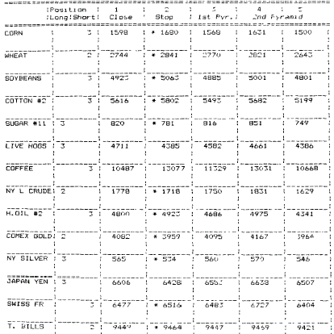
图12-1 某个长期操作系统每天印出的报表（1983年5月的资料）
（这个系统可以在苹果、IBM或它们的相容电脑上面使用，计算时则用永续资料。）

你可以马上看出来，系统会提供相当明确和精确的建议，但是有些系统的分析十分主观，而且要由操作者自己解释个中含义。良好系统的另一个重要特色，是它绝不会像绝大多数的操作者那样，老是只对任何市场的多头走势有比较高的兴趣。所有的信号都是从程式内的数学运算，分析过去X天（六天到七十二天不等，视所用的系统而定）的价格得来的。
最后，我们的结论是：操作系统是个工具，而且就像大部分的工具，有好的工具，也有普通的工具。要在市场上经常获利，操作系统当然不是最后的解答，而且有许多成功的操作者根本不知道资料磁盘和一张破损的磁盘有什么不同。但是，选对了系统，对于你的整个操作会有很大的帮助。可是―――这是一个大大的“可是”―――它的效益跟你使用它时表现出来的耐性和有无严守纪律成正比。

第十三章 顺势/逆势―――双重操作方法
投资要成功，最理想的公式就是适切地融合良好的技术系统、完美的操作策略和理财原则。但是要创造、执行平衡，说的比做的要容易。我从事商品操作三十多年，曾经进场大宰别人，不过被宰的次数可能多些。依我的经验，最赚钱和最能经常赚钱的方法，是所谓的长线仓位策略―――在大波动出现一早就进场、有利的时机加码操作，而且只要趋势持续，应继续守住原仓位不动。但是大部分操作者处理这个策略时，容易跌进根本的陷阱里。
很遗憾，我们老是想在每一个市场情况中，预判明确的（上涨或下跌）价格趋势。结果我们老是在自己以为的多头时刻逢高买进，而且在应该是走空头的时刻卖到最低点。这种操作当然只赔不赚。“为什么我老是会买到高价、卖到低价？”这句话是不是你的写照？
有一个十分简单的真理，也就是市场大部分时候都相当平衡：换句话说，是处在一个宽广、漫无目标的万花筒区间内，没有明显的上扬或下跌趋势。我们拿一张图来说明1983到1985年三年内原油市场买高卖低的例子。那时候，市场是在26.00到32.00的宽广区间内来回浮沉（见图13-1）。每一次反弹冲向30.00-32.00，总是会使电脑和其它的技术指标翻转向上，每一次接踵而来跌回26.00-28.00，指标又会变成翻转向下。
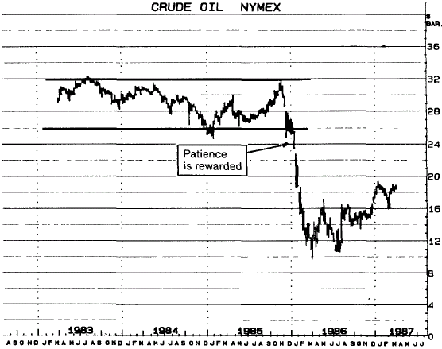
图13-1 原油（最近期）长期周线图 (文字：耐性终于有所获)
（1983到1985年的三年内，原由在26.00到32.00的宽大区间内起伏。长线仓位操作者的系统每见市价涨向区间上档，就发出买进信号，跌到下档又发出卖出信号，把他们搞得七荤八素，惨遭上冲下洗的损失。但是他们的耐性终于得到报偿。1986年1月，市场跌破区间底部并继续下滑到11.00。这里要说明的一点是：你一定要始终如一遵守所有的操作信号，因为一月初下跌段的大利润超过市场横向盘整期间一连串的小损失。）

经过多年的摸索和测试，犯了不计其数的错误，我找到了一种双重投机操作的可靠方法，代替这种“喔，完蛋了”的操作方法，摘要如下：价格处于宽广的横向盘整期，你可以玩一种基本上叫做反趋势操作的游戏―――价格回折到交易区间的下档时买进，弹升到上档时卖出。但是一旦市场跳出这个横向宽带时―――不管是往哪个方向―――就要舍弃反趋势操作所建的仓位，顺着突破所显现的强势方向系统（见图13-2和13-3）。
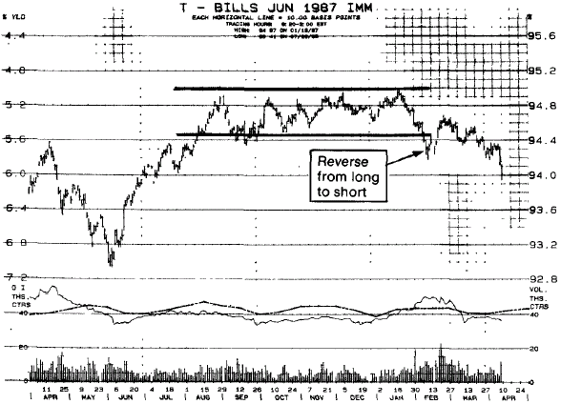
图13-2 1987年6月国库券 （文字：由多转空）
（1986年8月到1987年1月六个月的期间内，市场锁定在宽广的区间内（94.45到95.00）。这段期间，你可以反趋势操作，在95.00的上档附近放空，94.95的下档附近回补做多。这些反趋势仓位只会用收盘停损点来保护。停损点设在区间外不远处（94.35收盘停损和95.00收盘停损）。收盘价不管往哪个方向突破，你都要清掉反趋势仓位，建立新的顺势仓位。2月10日市场突破向下，六月期货以94.31收盘。收盘时他们应该反向操作，由多转空。）
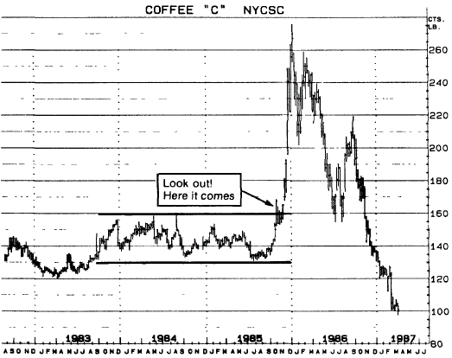
图13-3 咖啡豆（最近期）长期周线图 （文字：注意！状况终于来了）
（从1983年7月到1985年10月，市场走横盘（130.00到160.00）达二十七个月之久。在这种市场中，你应该用反趋势操作方法，于160.00接近上档时做空，跌到130.00下档时反转做多。这种反势仓位只用收盘停损来保护，设在交易区间外不远处，也就是在127.00和163.00附近。经过几次成功的反势操作之后，市场终于在1985年10月往上突破，这时空头仓要清掉，建立顺势而为的多头仓。）

这个方法可说是合情合理且一针见血，不像许多当代的系统和操作理论那样有迷人的“钟声和哨声”。最适当的操作方法应当融合两个层面―――技术操作系统和投资策略。不管是投机客、操作避险者或者金融机构，以严肃和有纪律的态度来遵循时，便能在可接受的风险环境中，得到经常性的市场利润。对许多成功的专业操作者来说，这些是游戏计划中非常重要的一部分。这些人可能保守赢的策略不欲人知，但他们的利润却透露了一切。
要执行这个策略，先得确定每个市场的价格趋势是横向，不是有明显的走势（上涨或下跌）。
那你要怎么确定趋势是横向还是有明显的走势？我通常是拿想要了解那种商品的日线图和周线图仔细探究和研判。本书并不讨论要怎么样找趋势，这方面的参考书籍汗牛充栋。确认趋势一个比较客观的方法，是利用一些现成的公式，其中我见到最好的一种，是韦尔德的“方向运动指数”（Directional Movement Index）。这个指数用0到100的量数衡量新市场形成趋势的程度，数值越大表示趋势越强，数值愈小则愈趋近于没有趋势的市场（横盘）。这个指数也定义和确认均衡点，也就是向上运动等于向下运动的地方。你可以用笔算出这些数值，但是利用可程式电子计算机，像是惠普公司的产品，或者微电脑，速度会更快。这方面的套装软体可参考趋势研究公司的资料。
确认趋势的另一个方法，是像能够提供每日或每周资讯的公司购买服务。多年来，我都是利用电脑趋势分析表。这个表可以在商品研究局期货服务每周出版品中找到（见图13-4）。
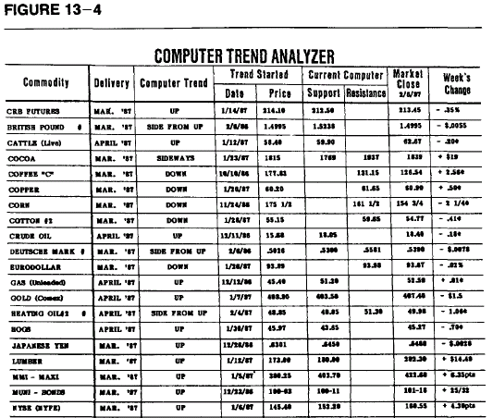
图13-4
这个技术方法是用数学公式算出各种价格运动数值，包括移动平均数、波动性（volatility）、振荡量（oscillators）和时间周期。这张每周送一次的报表其实是商品研究局每天的电子趋势分析表衍生出来的另一个服务，其中还包括找出约两百种期货合约的趋势和其他技术资讯。从图13-4看得出来，电脑趋势分析表确认了每一个市场是走横盘、上涨还是下跌。对于每一个横向盘整市场，它找出了支撑点和阻力点。收盘价如果低于所指出的支撑点，趋势就会翻转向下，收盘高于所指出的阻力点，趋势就会翻转上扬。此外，这份分析表指出了上扬走势市场何时翻转成横盘（收盘价低于所指出的支撑点），以及下跌走势市场何时翻转成横盘（收盘价高于所指出的阻力点）。
对于每一个横向整理盘，你要找出以下的事情：
1、盘整区上档和下档
2、以收盘价来看，价格水准（市场操作点）在哪里从横盘改为上涨（身上突破）或者从横盘改为向下（向下突破）。
这些退场操作点（停损点）指出了你该清掉反势仓，建立顺势仓的地方，是在横向盘整区间之外。退出反势空头仓的买进停损点，是在交易区间的上档之上。退出反势多头仓的卖出停损点，是在下档下方。那要多出多少？很明显的，这是操作过程中最难以拿捏的地方，因为如果停损点摆得太近，他会整天到晚操作个不停，发生太多次平仓损失；如果放得太远，你又会来不及逃生，而发生巨大的亏损。设立停损点的时候，应该先考虑自己愿意在所建仓位上承担多少的总损失，再看你进场点在哪里，停损点就设在万一发生损失，损失金额等于自己愿意承担的总损失的地方。比方说，如果你操作的是黄豆，自行设定的风险总额是600美元（合12美分），那么卖出停损点（适用于多头仓的状况）则设在买价以下12美分处，买进停损点（适用于空头仓的情况）则设在卖价以下12美分处。以1997年3月的黄豆市场为例来说（图13-5），是在4.80到5.10间横向整理，目前市价是4.89，你可能有兴趣在4.86附近买进，但是卖出停损点要设在4.74（风险12美分）。或者，你可能想在5.04附近放空，这时买进停损点要设在5.16（同样是12美分的风险）。
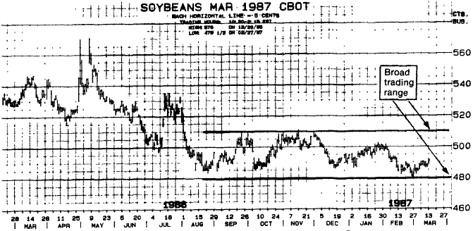
图13-5 1987年3月黄豆 （文字：宽广的横向整理盘）
（市场在4.80到5.10的宽广交易区间内浮沉，只要价格仍在这个区间内，我们就可反势操作，也就是回软到4.86买进，反弹到5.04卖出。收盘价如果高于5.06，趋势会由平翻涨，这时我们就回补，改做多。收盘如低于4.74，趋势则会由平翻跌，这时我们就清掉多头仓，改做空。）

谈到清仓操作，我个人不但是把停损点当做清仓点而已，还会在这里反向操作。如果市场收盘价到达我的买进或卖出停损点（各在交易区间外6美分的地方），我会改建顺势仓。如果我在5.04放空1000万，那么收盘5.16的停损点处会买回2000万。如果我本来是在4.86处买进1000万，则会在收盘4.74的停损点卖出2000万。
但是，如果仓位果如你所愿，由于你是反势操作，那么在交易区间的另一端，你必须清仓并反向操作。如果你见高在5.04卖出1000万，而市场开始下跌，你必须在4.86买进2000万。相反的，如果你的第一笔操作是在低档附近的4.86买进，而市场随后反弹，那你必须在5.04卖出2000万。
这种操作的策略而在于，虽然操作是反势而为，但是市场一旦达到你的停损点，你一定要停止原来的做法，改为顺势操作。同样的，只有在收盘价达到停损点的时候这样做，因为我们都不希望盘中随意的价格波动，只要一跳出交易区间，就发动停损操作，等到收盘时却发现价格又回到原来的区间内。
谈到如何退出顺势的仓位时，我们还是利用停损点―――不管是赚是赔，一到停损就出场。顺势仓初步的停损点是设在你所能接受的亏损处，也许是需缴保证金的80%到100%（如果你觉得这个金额多了些，也可以设低一点）。如果市场对你有利，你还是要面对退出（赚钱）仓位的问题。经验显示你绝对找不到可行和永远可靠的方法，卖到最高点和买到最低点。我们都有过令人泄气的经验，一大早就卖出赚钱的顺势仓。因此，不妨坐等市场自动把你带出场。设定“有效率”的停损点，可以做到这一点，也就是随着市场对你有利的走势，不断亦步亦趋往前挪进你的停损点。直到最后碰到停损点出场为止。
顺势仓停损出场（这里所说的是盘中触及停损点，而不是收盘才停损出场）时，不一定表示趋势已经反转，那可能只是表示你已到痛苦的极限，最好能够壮士断腕，认赔杀出，保存部分的利润。你最好是用单纯的清仓停损，不要去跟人家学用什么反转停损（reversal stop）。假使大趋势并没有改变，你一定有机会在有利的时机再进场。
虽然这种双重顺势/反势操作策略很合乎逻辑，可是感情上可能很难照行不悖。以许多市场激烈的波动特性来看，玩这种策略要成功，必须有很强的心脏不可。我们必须检查一下，为什么会有那么大的诱惑力，吸引那么多投机客在宽广交易区间的高档买进、又卖到低点。个中原因主要是“群众知觉”造成的，因为市场弹升的时候，大家总是弥漫看多头的气氛，等到回软，大家又弥漫着看跌的情绪。价格冲向宽广交易区间的高点时，市场总会充斥着许多利多消息，市场人士总预测价格会涨得更高，同时投机性买盘随处可见。毕竟，没人希望错过“多头快车”的起站。如果我们是在多头趋势市场买进，或者是在空头趋势市场卖出，那么到头来可能证明我是对的。但是由于大部分市场大部分时候都是漫无目标呈现横盘，这种逢高买进和逢低卖出的策略，往往是个不对的做法。事实上，在没有趋势的横盘里，逢高投机性买进和见低卖出的做法，刚好给专业操作者脱手的机会，因为他们已经在更好的价位建立了仓位。
最近我跟华盛顿一位国际银行家谈过话。这个人早上刚跟某大货币中心银行的资深债券操作员见过面。“你知不知道，”他喘了一口大气，“那位老兄早上敲进了一亿美元债券，午饭前又倒出，损失了十万美元，没眨一下眼睛。”
很明显的，这种银行、商业自营商、大机构、现场操作者，都是大手笔来回进出的人―――他们下的是大订单、建立的是庞大的仓位、进出都是大金额。因此，赚的时候是大赚，赔的时候是大赔，不过不会比市场波动更激烈、更猛。由于他们做的都是短线，我们这些比较长线的仓位操作者，被他们一感染，就很难坚守自己既定的抱牢仓位的策略。我们经常在专业操作大户、商业号子，和抽佣商行、商品共同基金交织的火网中被打得鼻青脸肿。
要防止这种庞大的洗盘，我们能做的并不多，可是缩小所建仓位的规模、操作次数不要那么频繁，却可以把伤害降到最低。同样的，我们务必不要在宽广的横盘中高买低卖，因为这通常是大户给投机客设下的陷阱。

第十四章 善用周而复始的季节性波动
莎士比亚说过：“当心三月份”，柯洛尔却表示：“我没那么担心三月份（而且我的生日就在三月，让我不安的是二月。”
每年到了三月，我总会松一口气，这是因为对顺势操作的操作者来说，一月和二月常常是最忙碌的月份，不但市场的波动特别激烈，连价格走势也似乎毫无道理地乱窜。
尤其是二月份恰好跟我所说的“二月小憩”（Feburary Break）碰到一起。这段期间内，连工事坚固的多头市场也回软稍事喘息，持续进行空头趋势的下跌速度则会加快。二月小憩的根源在于谷物交易，因为生产商往往会保留每年的收成不上市，直到下一年开始再说。这个策略可以给他们带来两个好处：作物的应缴税额可以延缓，第一季的销售收入则够用在四月十五日缴税，以及做为一般农事用途。虽然农产品市场占期货交易的比率已不如往年，这个行之久远传统的二月农休仍然流传下来，而且仍然是个重要的市场因素。
操作者有办法从这个现象中谋取利润吗？我敢跟你说有！首先，在这段期间内，建立新的多头仓时，要多小心些，尤其是在农产品市场中。如果我得到买进信号，我还是会去操作，只不过信心不会得到卖出信号放空那么强，所以说多头仓的规模宜小些。
但是二月小憩另有一个很有趣的层面，不管是避险者还是长线操作者都可因而大大受益。三月初开始，你要密切注意你的日线图，在一月到二月的收盘高价处画一条水平红线。这条线是个很管用的买进停损点。不管你要建立新的多头仓，还是回补改做多，这个价位很可能是非常难以克服的阻力点，许多市场都难以越雷池一步（见图14-1和14-2）。市场应该有足够的强势，也就是收盘价超越/一月二月的收盘高价，你才会在这个停损点以上买进。而且，周收盘价显露的强势比日收盘价显露的强势更重要。并不是所有的市场都有能力穿越这个价位，因此逼迫到这个价位时，都应该做空，要不然就是缩手在场外观望。可是即使有这么个简单的操作策略，所有的仓位仍然都应该用合理的停损点来保护。这个合理的停损点，我们在上章说过，是你的痛苦“门槛”，你可以根据个人能够忍受多少金额的损失来设定，也可以按需缴保证金的一定比率来设定。
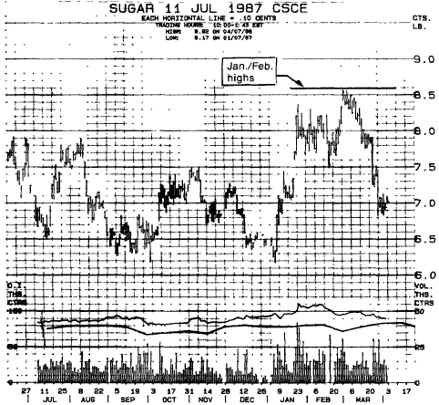
图14-1 1987年7月糖 （文字：一月/二月高价）
（糖市强劲上涨趋势在/一月二月的高价处受阻。沿着这个8.60的高价画一条横线，是很管用的买进停损点（以收盘价为准），不管是做多还是多头仓加码操作。放空操作时可以在价格逼近这个价位时卖出，并以收盘价突破这个价位做为反向操作的停损点。）
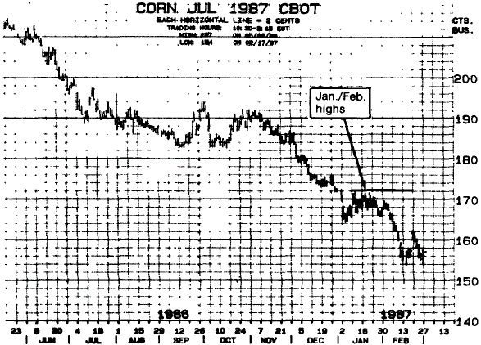
图14-2 1987年7月玉米 （文字：一月/二月高价）
（典型的空头市场。/一月二月的回档速度很明显地加快。一月/二月的1.72高价所画的横线，是个压力很大的阻力区。价格涨近这个阻力区时，你可以加码放空。1.72的头部是个很管用的买进停损点，但是以收盘价为准，到停损点时改做多。）
二月小憩只是周而复始影响期货价格的季节性价格波动倾向之一。每一个市场都有它独特的季节性特性，尤其是跟它本身的供需有关者。如果你懂得这些，你的操作成绩会更好。
期货投机大师之一的甘恩（W.D.Gann）首先在期货分析中强调季节因素的重要性。他的经典之作《操作商品获利之道》以相当大的篇幅，探讨季节性的概念，认为这是价格分析过程中一个非常有力的工具。举例来说，甘恩观察1841到1941年之间小麦的季节性趋势，根据他的分析，在这101年的期间内，每个月所创的极低价格次数如下表所示：
一月 2次 七月 6次
二月 7次 八月 16次
三月 12次 九月 18次
四月 14次 十月 13次
五月 5次 十一月 10次
六月 9次 十二月 12次
甘恩的分析指出八月，也就是收成以后，创低点的次数最多。他建议在三月或四月价格反弹时买进，因为大部分的头部都在五月出现。接着，如果五月或六月初真的见到市场显现强势，那你应该放空，等着季节性趋势把价格带到八月的低点。
安兹渥斯(Ralph Ainsworth)也是在季节性倾向方面做过许多研究的有名操作者之一。他出版在《安兹渥斯财经服务》，是1930年代很权威的谷物预测刊物。据说他的基本进出时机系统，是由许多个人独门秘方《谷物操作黄历》构成的(以下是小麦专用的“历法”)。
2月22日 在阿根廷第一次谷物暴跌，看空情绪弥漫之后，“买进小麦”。
7月1日 在一段谷物收成看好的时期之后，因价格可能走软时“买进小麦”。
11月28日 在南半球收成受到伤害的消息发布之前“买进小麦”。
1月10日 由于这个时候价格总是涨得太高，可能有超买之嫌，所以“卖出小麦”。
5月10日 最后一个冬害消息出笼，所以“卖出小麦”。
9月10日 黑穗病引起恐慌，“卖出小麦”。
看过这些季节性操作系统之后，也许有人会觉得那不过是远在1930年代和40年代的经验和主观研究，可是大家要知道，那个时候并没有强有力的电脑软体，此后分析师才有办法用电脑和各式各样的软体去探讨和超越甘恩、安兹渥斯和其他人的研究。
伯恩斯坦(Jake Bernstein)是季节性研究方面的著名大家，结合了现代的电脑科技和客观的研究方法。他每年出版的MBH季节性期货图(MBH Seasonal Futures Charts)，是利用电脑研究每周的季节性期货倾向。这本平装书涵盖了约二十五种交投最热络的期货市场，除了有很棒的季节性图形之外，还有季节性价格分析文章，内容之丰富，我在其他地方不曾见过。伯恩斯坦首先在1977年发表现货商品的季节性图形研究(1953年到1977年)，两年后又发表商品跨期季节性图形研究。这些年来，他靠强有力的电脑设备，改进和扩充了这方面的内容，提供了更好的指引方向(见图14-3和14-4)。

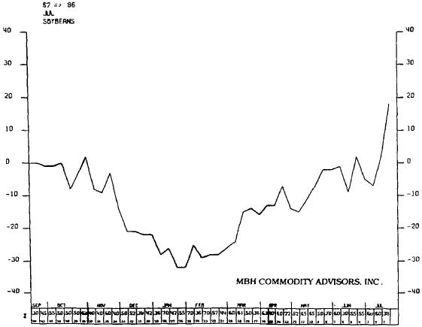
图14-3 七月黄豆季节性周线图
（二月中旬(恰值二月小憩)到七月期货到期的这一段期间内，似乎有相当强劲的季节性上扬趋势。七月合约往往会以近设点到期。前一年年底出现的低点，会在一月间受到测试，向上突破一月高点时，往往会引发季节性的波动。）
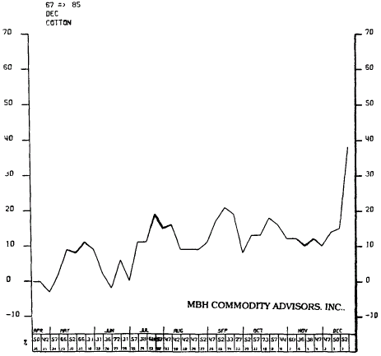
图14-4 十二棉花季节性周线图
（十二月期货似乎是所有棉花期货中最具有季节性波动现象的期货，十二月棉花期货在四月左右达到季节性低点，此后就展现季节性强势。大家可以看得出来，棉花的上下起伏相当激烈。）
目前的版本是用图和表显示多种期货周而复始的季节性倾向，包括每一种期货每年、一年中每周上涨或下跌的比率。发行人伯恩斯坦在序言中指出，很遗憾的，真正懂得从季节性之中谋取最大利益的操作者少之又少。投机客谈到某个季节性波动现象时，常常只是为了替自己建立的仓位辩护。如果自己的仓位不合季节性的研究结果，他又会到处找理由来解释为什么会有这种相异的现象，最后则是把季节性因素抛到一边去。
从策略性的观点来说，季节性考量是技术操作者工具箱里面一个很重要的工具。它不是个孤立的技术，也不能用来替代良好的系统或其他技术方法。但是它可以用来确认或否认其他技术操作的理论。在没有检查相关的季节性研究结果之前，我绝不贸然操作长线的仓位，这就像我不会不先翻翻钓鱼资料，就兴冲冲跑去钓青鱼。二月份并不适合钓青鱼！

第十五章 留着利润最好的仓位；清掉最赔钱的仓位
1980年代末的期货市场走势，是最近记忆中操作起来最艰难，成果最令人泄气的一段时期。有了良好的操作策略，不管市场是上涨还是下跌，你应该都能够不费吹灰之力得到利润。可是在许多次“战役”中，我们却见到几乎同时上涨和下跌的市场。不少走势坚挺的上扬趋势，间歇性出现激烈的回软走势。价格短暂下滑，破坏了上扬趋势，投机性多头仓因遇停损而出场。而到一个个停损点把资金“洗”干净，市场又恢复上扬走势。在此同时，不少空头市场也穿插着同样激烈的反弹，把那些意志不坚但在空头仓有利润的人洗掉，接着盘面又恢复跌势。
由于走势诡异且激烈，催缴保证金的压力老是迫在眉睫。每当接到那熟悉、开有透明小窗的信封时，你该怎么办？这些年来，我跟其他操作者有过无数次的交谈，也通过不计其数的信，谈的是应付保证金催缴通知书的策略。大体来说，面对保证金催缴通知书时，他们总是犹豫不决，做法也不尽前后相同，但大家都希望能找到一种可行的策略。
保证金催缴通知书有两种形式―――一种是新开户通知书，另一种是维持保证金通知书。两者之中，当然以维持保证金通知书最为常见。交易所规定，接到新开户催缴通知书后，要追缴新资金，不能平仓了事。但维持保证金通知书则可以存入新资金，也可以减少仓位来应付。
保证金催缴不可避免时，大部分操作者都做错了决定。他们的选择有两种，一是存入新的资金，另一个是减码经营。如果选择减码经营，那么要清掉哪个或哪些他们来应付催命符？大部分情况下，我不建议别人存入一笔新款，满足维持保证金的要求。这种催缴通知书中明显的信号，表示你的户头表现不好，没有道理再拿钱去保卫这样一个不好的仓位。比较适当的战术是清掉一些仓位，免除追缴保证金的要求，并减低所冒的风险。但是如果你为了降低风险而把仓位结束掉，这么一来，你的获利潜力和重新获利的立足点的能力不也因此降低了吗？一边减低仓位，一边保持获利潜力，听起来好像是可望而不可及的目标，可是我们事实上还是做得到。那么，要怎么做？你要做的事是用成功的营业厅操作者所知道的基本策略，而不要用抽佣商行投机客采用的那一套。凡是帐面亏损最大的仓位，都应该结束，特别是它们与趋势相反时，更应该这么做。亏损最大的仓位既已消除，你的损失风险自然会降低。可是，操作最成功的仓位一定要抱紧，因为这种仓位显然是处在有趋势市场正确的一边，这么一来，获利潜力保住了。赚钱的顺势仓位，跟赔钱的逆势仓位比起来，前者获利的机率自然比较高。
很遗憾的，大部分投机客都会选择结束赚钱的仓位，抱牢不放的却是赔钱的仓位。仓位会找理由来搪塞：“总之，没有人因为获利回吐而破产。”可是，我们也不要忘记，没有人能够因为一点蝇头小利而致富，尤其是在有庞大获利潜力的趋势市场中，赚取一点蝇头小利就沾沾自喜，未免可悲。提早结束赚钱仓位和紧抱赔钱仓位的策略，必须付出十分昂贵的代价，最后会自取其败。这也是失败操作者的典型做法。相反的，成功操作者的一个“正字标记”，是他们有能力，也愿严守纪律，把赔钱的仓位给平掉，同时抱紧赚钱的仓位。而且，虽然获利回吐比起认赔杀出，更能满足个人的面子，可是我们要知道，我们在这个市场，不是为了面子而来的。我们之所以会在这里，为的是在合理的风险中赚大钱。依据这个原则，我们要关心的是整体的获利操作，而不要想方设法去证明自己是对的，市场是错的。
从这里可以推论出一个专业营业厅操作者已经证明管用的策略。这个策略是：在任何一个市场中，或两相关的市场中，你该做多的是走势最强的期货，该做空的是走势最弱的期货。这么做可以给你所下的“赌注”挂个保单，因为如果市场上涨，你做多的仓位表现一定会优于做空的仓位；如果市场下跌，做空的仓位一定会比做多的仓位有更好的表现。另一个附带的好处，是这么一来，仓位需缴的保证金往往能够降低，或者说，以同样的保证金，你可以操作更大的仓位。举例来说，从1983年年底到至少1987年年初，芝加哥玉米市场一起处于大空头趋势。相反的，小麦市场趋势是大致上扬，给了技术或系统操作者一连串相当可靠的买进信号。假设你得到玉米市场的卖出信号，并在1986年6月做了一个空头仓，每五千英斗的一口合约所需的保证金可能是400美元。接下来，我们假设你在同年的10月，在小麦市场得到买进信号，也因此做了一个多头仓。通常每一口小麦合约的保证金是750美元。所以说，对每一个小麦（做多）和玉米（做空）合约来讲，你可能要缴1150美元的保证金。这笔钱吓倒你了吗？其实，对每一个小麦/玉米仓位来说，你根本不必1150投入美元，甚至连750美元（两个仓位中比较高的一个）也不要。事实上，只要500平均区区之数，你就可以建立仓位。我个人是不太赞成用这么少的保证金，而倾向于缴交两个操作中比较高的金额（这个例子中是750美元）。可是这还是有很大的杠杆作用，这一段期间内，小麦/玉米（跨期）仓位赚了多少钱，不必数学天才也算得出来。利润的表现方式可以是单纯的金额，也可以是所缴保证金的比率（请用你的计算机去算，我的只到七位数）。这是个高难度的分析？也许是吧―――但还没有难到不懂得要买进比较强势的市场（小麦）、卖出比较弱势的市场吧？！请参考图15-1。拿捏这些跨期（spread,或叫做双鞍｛straddle｝、换月{switch}）操作时机的另一个方法，是利用所谓的跨期图，如商品研究局每周出版的CRB期货图（见图15-2）。在这里，像把仓位看成一种跨期仓位加以建立或取消，进出时机遇以价格差距为依据。举例来说，在图15-2的小麦对玉米仓位中，小麦高于玉米的价格从63美分扩大到1.05。这42美分的波动中，假使你只抓住一半，那也有21美分的利润，相当于1000美元（扣除佣金后）或保证金的100%以上。
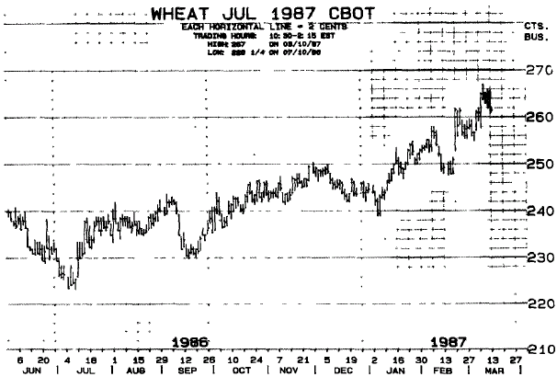
图15-1 1987年7月小麦和1987年7月玉米
（买强（小麦）和卖弱（玉米）的例子。这是许多专业操作者寻寻觅觅的状况：风险合理、保证金低，但获利潜力不错。这种机会每年都会出现―――操作者务必提高警觉，时时留意买强卖弱的机会是不是出现在眼前。至于进场时机，可以根据你在信心的技术或操作系统发出的信号，并根据这些信号抓取每一市场建立仓位的时候。）
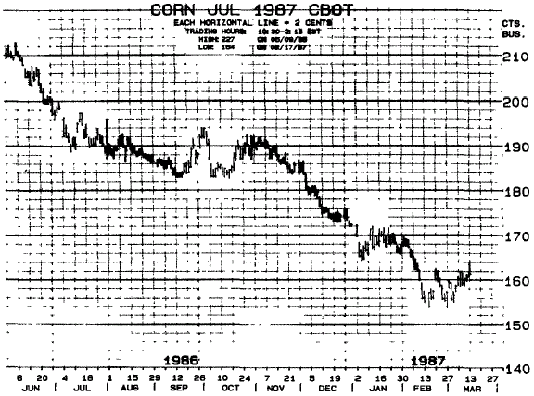
（图15-1续图）
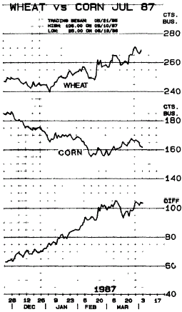
图15-2 1987年7月小麦对玉米跨期图
｛决定跨期（买强卖弱）操作时机的另一个方法，是利用跨期图。这种图有涵盖许多相关的市场或同一市场两个不同的期货可选用。你只可以依据价格的差距，决定要不要进场，或者要不要清仓。举例来说，假设你在小麦价格超过70玉米美分时，做多小麦同时放空玉米，目前的差价扩大到1.00美元（这个仓位你已有30美分的利润），你同时决定在差价缩小到90美分时停损出场，那么你可能会下这么样一个单子：“在小麦价格超过玉米90美分时买进（多少数量）玉米和卖出（多少数量）小麦”。有了这么一个单子，你就把利润锁定在20美分（扣除毁损｛breakage｝和佣金）。｝

这种买强卖弱策略的另一个层面，是能提供博学多闻的操作者额外的利润。许多大多头市场都有一个重要的特色，那就是价格会倒置，或者叫做倒置市场（inverted market）。在这种市场中，近期期货涨势比远期期货的价格涨势要凶猛，最后近期期货价格竟比远期期货为高。造成这个现象的原因，是现货（近期期货）供给紧俏―――或者大家认为紧俏。操作者应该十分小心谨慎地观察这些跨月差价的变化，因为价格倒置，或者各期货月份的正常溢价显著缩小时，很可能就是一个非常重要的信号，确认了多头市场正在酝酿之中。事实上，碰到这种价格（收盘价）倒置现象发生时，如果我手头上有多头仓，通常我会加码25%到50%。
此外，专业操作者都一起在密切注意价格倒置现象有没不成形。一有价格倒置的迹象（以收盘价为准），跨期操作者就会买进有溢价的期货，卖出有折价的期货。可以想见，玩这种游戏时，身手必须十分矫健才行，因为价格倒置的现象随时都会恢复正常。可是价格倒置期间，你却可以在合理的风险中得到不错的利润。总而言之，不管你把这种策略取什么名字，务必留下获利的仓位，清掉赔钱的仓位；买强卖弱；做多溢价期货、放空折价期货。最重要的是你知道在这种现象存在、准确地找出哪个市场强、哪个市场弱，同时务必持之以恒、严守纪律。忠实使用这套策略。

第四篇 操作实战

第十六章 J.L.李佛摩这处人
银色的巨鸟划过天际，往西飞向劳德岱堡，下面湾流（Gulf stream）和大西洋间明丽的色彩盐分壮观。巨无霸客机抵达目的地的最后一段航程中，我整个人陷入椅背，想着这次趁圣诞节假期，到佛罗里达钓鱼的真正目的。我渴望见到一位别人称这为J.L.的同行。我到这里来，是因为他过去也常到这里来。
我可以想像1920年代他在黄金岁月的模样―――高瘦的个子，拼劲十足的热情，坐在从纽约驶向佛罗里达快车的窗边。他心里期待着钓鱼打发时间、跟好友相聚、放松身心并深思的日子―――最重要的，是在华尔街和芝加哥舞台上的英雄战役后，找个喘口气的时间，即使十分短暂也没关系。他的名字叫做李佛摩（Jesse Lauriston Livermore）。
这个世纪，不少才华洋溢或幸运的市场操作者，都有过令人兴奋和嫉妒的平仓动作，赚了七位数字的财富（当然是小数点左边的七位数）。我自己在少之又少的场合中，很幸运地能跻身于这精英分子之列。可是李佛摩那一类人物，只有他一个。以他艺高人胆大的操作，涉及范围和规模之广之大、以他买卖时严守纪律和算计之精准、以他一向独来独往不受他人左右的独行侠风格来说，到目前为止还没有哪一个操作者能出其右。
他出生在1877年的美国麻州史路贝利（Shrewbury），是贫穷农家的独子。十四岁的时候，他出外谋求差事：在波士顿一家经纪公司里当看板填写员，周薪只有三美元。从一开始这么个不显眼的工作做起，再加上好几年在东岸一家投机经纪商操作畸零单（odd lots）的学徒生涯，这位沉默、专注的年轻人，成了本世纪初三十年中，最叫人敬畏、赞叹的市场操作者。
李佛摩的整个宇宙就是价格的波动―――包括股票和商品―――和他的最爱：精确地预测这些价格。那个时代中最伟大的金融评论家之一的戴斯（Edward J.Dies）指出：“即使李佛摩身上的每一块钱都被抢光，只要经纪商给他一点点小小的贷款，把他关在房间中，给他报价资料和几支电话，经过几个月的热络市场波动后，他又会抱着一堆新的财富再出现。
从1959年我开始在华尔街混饭吃的日子开始，李佛摩就是我崇拜的英雄。我开始钻研价格分析和操作方法时，李佛摩就是我不曾谋面的教练和恩师。跟许多投资人一样，他的战术、策略和市场哲学，影响我甚大。
“市场只有一边，不是多头的一边或空头的一边，”他曾写过这么一句话，“而是正确的一边。”这个基本哲学已经深深铭刻在我心底，难以抹灭。每次我看到有人长篇大论、言不及义，所谈过分集中在争议上，而不谈务实的市场分析和策略时，就会想到这句话。
跟大多数操作者一样，我也常常面临要保留哪个仓位、清掉哪个仓位的决定。这一方面，李佛摩有一段精辟入理的话，描述他自己所犯的错误，一针见血地给了我们建议：“我竟然做过这种错事，做棉花亏损了，而我还留在手里，小麦有利润，而我竟把它卖掉了。各色各样的投机大错中，很少像有了损失还要去摊平那么严重。我们务必记住：凡是有损失的，都要卖掉，有利润有，都要留着。”
不过李佛摩留给投资人最重要的教训，是包括投资目标在内的整套策略。现在操作者愈来愈仰赖强有力的电脑和相关的软体，他的看法愈发显得重要。即使是没什么经验的操作者，也常根据不断跳动的电脑图形在进出。
我们不妨来看看李佛摩的智慧：
在华尔街打滚多年、赚了几百万美元，也赔过几百万美元之后，我要告诉你这些话。我能赚那么多钱，靠的还是我的想法，而是我的坐法。听得懂这句话吗？我一直坐得纹风不动。看对市场正确的一边，根本不算什么大本领。我们总是能看到多头市场里面，有很多人老早就做多，空头市场里，也有很多人老早就放空。我知道有很多人在恰到好处的时间做对了恰到好处的事情，他们开始买进和卖出的价位，正是能赚最多钱的地方。可是他们的经验总是跟我一样，也就是说，他们根本没赚到什么钱。能够做对事情，而且能守住的人不多见。他觉得这是最难学的一件事，可是市场操作者只有真正懂得这件事，才能赚大钱。操作者懂得了怎么去操作，赚几百万美元易如反掌，而且比他在不懂得操作时赚几百块钱还容易。
可是李佛摩最重要的智慧，是显露在下面这一句话中（我总是觉得这句话指的不只是市场操作而已―――也许那正是人生的至理）：“对我来说，赔钱是各种困难中最轻微的一个。认赔亏损之后，赔钱再也不会困扰我。做错事―――不认赔―――才会伤害口袋和心灵。”
很遗憾的，我的佛罗里达钓鱼之旅太短暂了，一个星期后，我又回到了忙碌的纽约市。垂钓时，等着大鱼上钩的时候，我不断想起李佛摩和他到佛罗里达钓鱼的情景、他的策略，以及他那深邃的市场智慧。虽然他抓到的鱼无疑地比我还多，可是有件事我一定比他强，那就是我可以研究和享受他的著作和文章，他却没有这方面的著作足以参考。

第十七章 市场无好坏之分
1980年代初大部分时候，避税是金融界和联邦政府最关心的课题之一。一方面，国税局和国会注意的重点摆在防堵避税漏洞。事实上，1981年的《经济复生法案》已把庞大避税业者的心脏业务一扫而光。一些既有的做法（透过套税｛tax straddle｝以及税负移转）消失了，投资人不再能够把短期的资本利得改成长期的利得，把税负延到一年或二年以后。
金融业中许多人―――抽佣商行、营业厅经纪商、会计师和律师、投资大户―――花了很多时间和金钱，想方没法创造可行的新避税方法，取代政府明令禁止的老方法，以为因应。
可是创造出无数完全合法、无懈可击的避税措施的，却是我们这些商品操作者无意间促成的。事实上，这种避税方法确实合法且单刀直入，结果却十分伤人―――从表面上讲。读者知道我谈的是什么吗？我讲的是如何使操作发生亏损―――赔钱，而且是在高信用额度、瞬息万变的市场中因押错边而赔很多钱。
这些避税措施发明者的名单中，我也添为其中一员，其他还包括许多同行，他们大部分是专业操作者，有多年的成功纪录。我们应该还可以做得更好！
投资人赚钱的时候，总是会说自己技术高超、洞察力敏锐、进出时机拿捏得恰到好处。等到赔了钱，又说市场太恐怖、波动太大、走势太难逆料，甚至怪罪到全世界资金不够、利率前景不明、政府赤字太大。还有人说是月有阴晴圆缺、太阳黑子作祟（别笑，真的有人这么说）、裤脚反摺的宽度不对、裙缘大小不理想。这种赚了钱就说是自己的本事，赔了钱就怪罪到其他事情的心态不是很奇怪吗？
我们为什么不能坦承自己对市场趋势看走了眼、操作时机不当，或者市场战术不对？只有勇敢地使出务实态度，我们才有办法找出自己错在什么地方、怎么错的，下一次要怎么做才能避免再犯？
期货市场放诸四海皆准的一个真理是：除了一些偶发和短暂的异常时期外，市场和价格趋势本身并没有好与坏、对与错之分。有好坏之分，或者讲明确些，有对错之分的是投机客本身。在整个期货历史上，精明成功的投机客一再发现了这个基本真理。而且这句话还可以回溯到久远的年代；商品买卖以有秩序的商业活动形式进行，至少有五十个世纪的历史。早在西元纪元开始之前，依据法律规定进行的热络商品市场，就曾存在开中国、埃及、阿拉伯和印度。即使在那些时候，赚了钱的人也可能说市场很好，赔了钱的人则说市场很坏。
照这么说，近代1983年年中到1986年之间，市场应该说是很差的了。这段期间内，绝大部分的投机客、抽佣商行、投资快报都大错特错―――他们都没抓对大部分市场主（下跌）趋势的方向和波动的幅度。用简洁的美国话来说，在我们应该左拐（卖出）的时候，却右转（买进）了。见图17-1。
绝大部分的操作者玩了错误的一边，并把亏损怪罪到那“疯狂没道理的市场”，可是赢家―――一直用严守纪律和以客观态度随（下跌）趋势操作的人―――却深信这市场实在棒极了。同样的市场，吃同样米的人，对市场好坏的看法却截然不同。
事实上，在这些变动不居、似乎漫无目标随意上下起伏，叫人不断跌破眼镜的市场中，严守纪律和保持客观的态度比以前还重要。我们都曾有被市场上搓下洗，带着亏损出场的经验，但是你千万不要被市场惹得火冒三丈或赔得心神不宁。1984年初，我建立了一个很大的国库券仓位，在严守纪律的情况下，被洗出了市场。那时我从二月起就做空九月国库券，利润不错，但见到六月国库券一枝独秀的强势，我失去了勇气。事后回想，这真是件很奇怪的事。我应该知道，像肉类或某些谷物市场，到期月份才有所谓的轧空行情，可是国库券怎会有呢？不管怎么样，见到六月现货展现的凌历强势，我退缩了，把整个九月空头仓全部补回，隔天才发现崩跌，九月期货一开盘就跌了20点―――每口“才”500美元而已太烂了，当时我还没学到买强卖弱那一招。可是比这件事过早停损退出好空头仓的事情还糟的，是我给自己不守纪律的做法弄得心神不宁，以致在9月10日错过了一个很好的买进信号。根据这个信号买进的话，整个上涨波段可以赚到5500美元，而我连一块钱都没赚到。
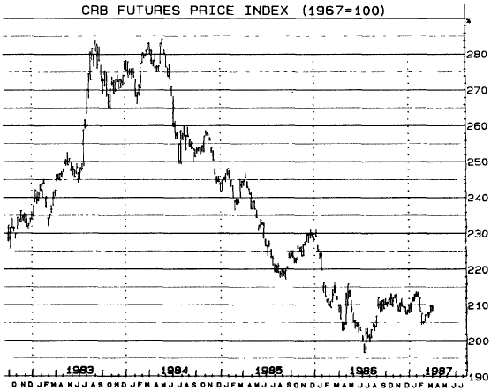
图17-1 CRB期货价格指数（长期周线图）
1983年年中到1986年年中，市场一路下跌，大部分投机客还在玩做多的游戏，每个月结算下来都是赤字。以客观和严守纪律的态度面对主（下跌）趋势的赢家，抱着所有彩头回家，当然了，他们的月报表是黑字。

在这些艰苦的年头里，还是有许多头脑清醒、严守纪律的技术操作者，户头里的钱从原来的20%增值到40%，他们反倒认为那是不错的年头。以对和错的角度来说，操作者必须面对的心理问题之一，是下意识里两种基本人性情绪的交互出现，也就是“希望”和“恐惧”此起彼伏。操作者甲顺着主趋势的方向做多黄豆，而且坐拥利润。第一次回档时，他“害怕”继续持有原来的仓位，万一市场反转，他就会失去本来的利润。相反的，操作者乙逆主趋势放空黄豆，发生不大但不断增加的亏损。他会抱着赔钱的仓位，“希望”主趋势会反转（也许不会，至少在他仍做空时如此），并就此开始下跌。在此同时，市场继续上扬，亏损继续增加。这里我们出现的是“希望”和“恐惧”两种基本情绪，可是却是一百八十度迷失方向。甲拥有赚钱的顺势仓，应该紧抱不放才对，“希望”有利的市场走势能继续给他锦上添花。相反的乙抱着不赚钱的逆势仓位，实在应该平掉才对，因为他必须“害怕”不利的市场走势会继续下去（就跟往常一样），亏损会继续增加（也跟往常一样）。
可是矛盾的状况俯拾皆是。成功的操作中有一件关键要素，就是操作者对好市场和坏市场的反应方式：也就是赢和输的方式。克莱恩（Joe Klein）是他那个年代中最棒的现场操作者之一，飞黄腾达的事业生涯前后长达五十多年，足迹遍及纽约和芝加哥的期货交易所。他一针见血地说：“任何人都可以是个英雄，只要他大手笔做多，而市场也急剧上扬，甚至有些日子以涨停收市。可是真正的专业人士的金字招牌，在于他落后时是怎么玩的：市场对他不利，看起来他再也站不稳时，他的一举一动，值得我们注意。”
克莱恩应该知道他们是什么样子。今天的知名现场操作者，往往集中全力在一个柜台或交易所，克莱恩跟他们不同，他常年四处奔波。1940年代到60年代，他在棉花交易所小办公室的桌子，老摆着一只袋子，想到马上提着上路。如果黄豆或小麦市场开始跳涨，而且克莱恩的图告诉他，必须认真好好玩一玩时，他就会拎起袋子，叫辆计程车到拉爪地亚机场，坐下一班机到风城。隔天早晨，克莱恩踏进黄豆交易柜台时，芝加哥交易所的人一点也不会惊讶：毕竟，那是采取行动的地方。
克莱恩有关赢和输的说法，真正的意思到底是什么？专家或者专业人士做为一个操作，真正的考验―――这也适用于其他任何专业领域―――在于他们因应坏时机的方式。我见过许多趾高气昂、不可一世的投机客，他们上对了动能十足的单向市场（通常是上涨市场），累积了庞大的帐面财富，一旦市场转而下跌，不但原来的财富转眼成空，还倒贴了老本。真正的专业操作者的正字标记，在于他们忍耐的力量―――他们能够渡过不可避免的横逆，终而出人头地。
当然了，操作不顺时感到泄气，是人这常情。即使你极力保持客观态度和严守纪律，任何一笔操作还是有转坏的可能。我们都经历过这种时候。我发现，应付这种时刻的最好方式，是远离市场，待在场外，直到自己头脑清醒，态度变得光明乐观为止。当你回去的时候，市场还会在那里。讲到这里，我不禁想起一个有关十九世纪知名老棉花操作者华特兹（Dickson Watts）的故事。有位操作者问华特兹，说他所做的仓位规模叫他夜不安枕，该怎么办时，华特兹的回答单刀直入、一针见血：“那你就卖掉你能够安睡为止。”你是不是也曾因为怕期货仓位而晚上睡不好觉？你是不是曾经把它们卖到自己能够睡个好觉为止？

第十八章 损失不一定要加以控制和设限
期货操作者如果能够好好想想丹尼斯说过的话，操作起来一定会更顺利。丹尼斯（Richard Dennis）是大家公认，今天操作最成功的大户。这个人所获得的利润中，绝大部分来自百分之五的操作。提醒你，我们这里所说的利润，跟电话号码的位数一样多。
大部分投机客都用一堆机械化和电脑化的东西，帮他们找出趋势和进出时机。他们花了很多时间盯着荧幕上的报价，以及各种各样的图形，有简单的直线图或点数图，也有好几度空间的移动平均线组合，更有一些奇奇怪怪的东西，像是RSI、DM或者R平方等等，不一而足。甚至于我们也能看到快速行动的即时报价走势图，操作者可以预先设定好要三十分钟到六十分钟的条形图间隔，还是要小到三分钟到五分钟的间距。
但是，也许听了我的一番话，你就会把这些纸上的或是电子的协助工具摆到一边去，转而把注意力集中在丹尼斯所说那句饶富趣味的话―――他绝大部分的利润来自于百分之五的操作。
丹尼斯到底是怎么样找出趋势和进出时间，跟我们的讨论不一定有密切的关系―――更何况他的方法属个人秘密，无从探讨。可是有一件事并不是秘密，也就是他视良好的资金管理和操作策略，就跟他所画的图形或电脑技巧一样重要。这一方面，我们大部分人都能从中得到一些教训。
在微电脑普及和功能强大的软体上市之前，操作者只能依靠自己的经验和记忆，运用自己智慧解释价格走势图或基本面资料的能力。决策过程往往要用到个人本能、直觉或者纯粹的第六感。成功的操作者能够产生一种“化学作用”，把这些主观技巧和技术上的长处结合在一起。任何一段期间内，他们的操作成绩如何，要取决于以上所说各种因素的合成状况，再加上每个人独特的资金管理方法和投资策略。
每个“玩家”都有自己的一套风格和方法，几乎可说有多少人，就有多少种不同的风格和方法。所谓策略，有人是“别把所有的鸡蛋放在同一篮子里面”（一次投资六种、八种或更多的市场），巴鲁奇（Baruch）常被引用的名言则是“把所有的鸡蛋都放在同一个篮子里，不过一定要小心看好”。事实上，我在1975年“退休”以前，投资策略有一个特征把所有或大部分的蛋都放在同一个篮子里，不管篮子里面装的是铜、小麦或者糖。有时候这个做法带来可观的利润。
毫无疑问的，丹尼斯成功的关键之一，就跟其他所有知名操作者成功的关键一样，在于他们有能力控制亏损―――把它们限制在可以接受的水准之内。嗯，你可能要问，为了抑制自己的损失，到底什么才叫做可以接受的水准？听到这种问题，我的立即反应是说：把你所有的帐面亏损限制在你晚上睡得着的水准。很显然的，一旦任何仓位的损失大到影响你的睡眠、你的工作绩效，或者你的私人生活，那么这种损失都“太过分”，需要把仓位减少或者平掉才行。可是我们实际见到的情形并不是这个样子。我看过不少人在汽车经销商那里花几个钟头杀价，为的是买新车省下几百美元，可是在期货市场上操作亏损了几千美元，还是勇往直前，毫不退缩。很显然的，我们必须保持某种客观和务实的态度，知道何时要忍痛砍掉不利的仓位。首先，我要指出，决定何时结束赔钱的仓位时，单依操作者个人对那个仓位能否维持长久的看法如何来判断，是最不用大脑的方法。操作者觉得某个仓位有获利潜力，或者那个仓位没有希望，应该放弃，甚至清掉后反向操作，这二者之间并没有什么差别。很少操作者、专业人士或者其他聪明人有资格做这个决定，因为这必须先假设他们有能力预测下周或下个月的价格。没有人能做到这一点，所以我们务必用完全客观的态度来做决定！要做到这一点，有个方法，就是用各交易所规定的保证金的一定比率，决定任何仓位的容许风险。比方说，你可以把损失限制在保证金50%或100%内，此外，一旦仓位有不错的利润，那你就要开始依某个预定的公式往前移动停损点。这个方法有很强烈的理论依据支持，每个交易所对它所交易的商品，都订有一定的保证金金额，这个金额通常跟每个市场的价格水准和波动性有关，因此间接地影响到获利潜力。
比方说，由于交易所规定的小麦保证金是750美元，玉米是400美元，你所冒的小麦仓位的风险，会是玉米仓位的二倍。而且我可以预期，小麦价格的波动会是玉米的两倍。
依这种方式设定停损点，还有另一个好理由。你一定会想把自己的停损点设在远离绝大多数抽佣商行和投机客群集所谓合理的图形点之外。这些大家一窝蜂所设的停损点，常常成为贸易公司（trade firms）和当地大户（big locals）的箭靶。1987年5月的咖啡豆期货就是个很好的例子。那时候，咖啡豆期货在1985年年底于2.60做头反转之后，进入了大空头市场。从1986年6月到9月跌势暂缓，大致呈现横向整理盘，介于1.65到2.00间波动。到了8月底，一大堆买进停损集中在逼迫2.00收盘价之处。这个事实没有逃过操作大户的注意。因此，在9月22日那一周，市场“突然”察觉专业性买盘大量介入，价格涨到2.07。啊―――所有投机性停损买单一下子拥进。这些停损点洗清，许多操作系统和投机性仓位转多之后，买盘“突然”缩手。接下来，专业性卖盘“突然”大举杀出。当然了，市场又恢复空头趋势，价格暴跌到1.00。这就是典型的空头陷阱（见图18-1）。

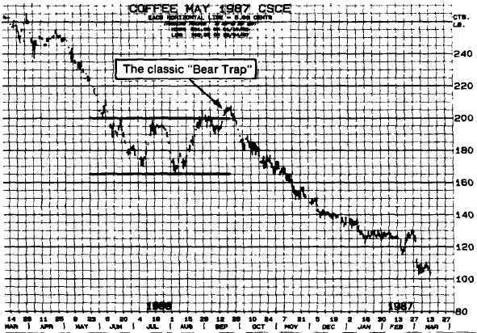
图18-1 1987年5月咖啡豆 （典型的“空头陷阱”）
（这个图说明了典型的空头陷阱。三个月的横盘期间内（1.65-2.00），空头趋势暂时缓和，业内人士（trader）察觉到投机性穴头仓所设的买进停损点大量集中在2.00上方不远处。于是乎，9月22日那一周，市场发现专业性买盘突然大增，把所有的买进停损点洗掉，并使趋势追踪系统反转，投机性仓位转而做多。这些买进停损洗掉之后，买盘“突然”萎缩，专业性卖单“突然”大举杀出，重创市场，价格暴跌到1.00左右。）

摩斯（Robert Moss）是芝加哥另一位专业人士，提到他的名字，大家就想到他做的是世界历史期货交易所（Board of Trade）里的C期货和D期货。摩斯说他的操作策略如下：
.让利润自行滋长，别担心身怀利润。该担心的是如何把损失降到最低。
.任何操作，我都不肯让损失超过投入资金的4%。
.我的操作中，5%到8%赚钱，10%不赚不赔，其他都赔钱。
.五天里面，通常我赚二天，打平二天，亏损一天。
操作者必须控制损失和整个进出次数，还有其他很强烈的理由，而这些理由都跟操作的成本有关。
首先，不管是赚是赔，你都要付佣金。假设你来回操作一次的佣金是50美元，500美元的利润就只能净赚450美元，500美元的损失则共要从口袋里拿走550美元。确实如此，我见过许多经常进出市场的操作者，一年的佣金帐单加起来就相当于起始投入资金的100%。其实，每一年他们只想能够打平，就要有100%的操作利润。我们不是该从这个角度来思考吗？
第二，赔了钱要扳回损失，比当初发生损失困难得多。假设有位操作者，原始本钱是30000美元，赔了10000美元，相当于亏掉33%的本钱。现在他只剩下20000美元，为了赚回到原来的30000美元，他的户头必须设法增加10000美元―――也就是要增值50%。他原来只赔33%，现在必须赚50%，才会有原来一样多的钱。如果再把佣金成本考虑进去，情况会更糟，因为不管是赚钱的操作还是赔钱的操作，都要收取佣金。你也可以自己再算出其他的输赢比率，不过那可不是为了好玩。
好几年前，为了拟定某些操作策略，我对客户多年来的操作方式做了个调查。结果大致乏善可陈，而这应该一点不叫人惊讶。接着我重新架构，只针对他们的一个操作层面进行研究。我想知道一件事，那就是如果用某种客观的公式，把损失局限在一定的限度内，比方说，规定损失不能超过保证金的45%，那会有什么样的结果？毫无例外，操作成果有了大幅的改善。我比较用这种“45%原则”清掉的仓位，以及那些没有用这种清仓停损，而后情势逆转并产生利润的仓位。你可以自己判断：
1、新英格兰地区一家金属制造商放了105000美元在一个操作户头里，九个月后不但老本全部赔掉，还多损失了30000美元。分析这家公司的操作情形，发现总共有三十五笔交易，其中十二笔赚钱，二十三笔不赚钱。问题还是出在这里―――它的惨败在于平均每口利润只有1799美元，平均亏损却有6844美元。这很可怕，不是吗？如果这家公司每做一个仓位就把损失限制在保证金的45%之内。全部的损失便会只有9232美元，而不是实际发生的135000美元。如果真的像我们所说的那样做，它的平均每口亏损金额会是1340美元，而不是6844美元。这不是有天壤之别吗？
2、为免除你误以为大亏损只会发生在公共操作者（public traders）身上，不妨来看一下另一个例子。这个例子中的当事人是欧洲一家极为老练精明的私人银行，行方指定的操作者总是拍电报给我，在芝加哥和纽约下单子。刚开始的资金是100000美元，十三个月后，钱只剩下54500美元，于是行方解聘了本地操作者（local trader），放弃投机性操作。这十三个月内，该行的十四笔操作里，只有三笔是赚钱的，平均每口获利少得可怜，只有255美元，平均亏损却高达4156美元。这是不是很不可思议？要是该行把亏损限制在45%内，整个损失会只有6719美元（每口634美元），如果后来能够逮到好趋势并获利的话，也许还能继续操作下去。
3、拿这两位操作者的成绩和一笔小额操作基金的成果来比较，可以给我们很重要的启示。这笔操作基金开始的时候只有18000美元，十八个月后，资本增值到130000美元。它总共操作了二百三十笔，其中一百五十笔赚。更重要的事，平均每口利润是1020美元，平均损失则只有515美元。
这些“剪影”告诉了我们饶富趣味的故事，结论也不言而喻。第一个和第二个操作者逆着主趋势而操作，而且没有认真限制不利仓位发生的损失。第三个例子中的操作基金，则十分注重纪律，顺着当时的主势而走，并严格遵守把损失降到最低的“政策”，让利润愈滚愈多。他们依一定的规则行事，从最后的结果可以看出这一点。

控制损失和放手让利润愈滚愈多的道理
金属制造商 欧洲银行 私人基金
原始资金 105000 100000 18000
浮赚（损） 135000 45000 112000
获利操作所占百分率 34% 21% 65%
平均每口利润 1799 255 1020
平均每口损失 6844 4156 515
平均每口损失（如果限制在保证金的
45%内） 1340 634 -----
总浮损（如果限制在保证金的45%内） 9232 6719 ------

谈到控制和抑制损失，许多经验老道的操作者都喜欢把操作策略比拟做下棋策略的若干层面。比方说，棋士必须肯牺牲某些子，以求获得某些战术上的优势，或者保全其他更有价值的棋子。棋士会不肯牺牲主教和城堡去吃对方的皇后吗？从这里推论，从事投机性操作者，操作者就应有破釜沉舟的打算，愿意牺牲逆势操作的赔钱仓位，保全顺势经营的赚钱仓位。紧抱和保卫赔钱仓位并没有什么道理，以同样多的钱，你可以拿去保卫和增加赚钱的顺势仓。下西洋棋另一个可以用在投机性操作上的策略，是白求胜，黑求和。这话是什么意思？两个旗鼓相当的棋士对弈的时候，白子先走，所以应该能占优势，所以他必须讲究攻击力，以求胜利。相反的，黑子一开始是处于劣势，通常必须采取守势。除非白子犯下过失，把优势让给黑子，否则黑子会一起处于守势局面。所以黑子如能求和就很满足，只能期望在下一盘中改下白子，再采取攻击性和求和的策略。
这个比喻跟期货操作有什么关系？如果你有顺势仓―――相当于下棋的时候先攻―――你就处于优势，应采取攻击性的策略求取大赢。这种情况下，你就紧抱不放，跟着主势走，不必急着获利了结，赚取蝇头小利。但是如果你抱的是逆势仓―――等于是下棋时后下的一方―――你便处于守势，如能全身而退，不发生任何损失，那就属于万幸了。假使你偏不信邪，硬要等着趋势反转，对你有利，让你大赚，那未免痴心妄想，太没道理。如果你能打平，不赔不赚，那就赶紧收拾仓位出场。顺势仓赚钱的机率比起一厢情愿、不利的情况，获利机会要高出许多。
1986年年底，我做瑞士法郎，首先试用了这个策略。那一年，瑞士法郎呈现强劲的下跌趋势，直到三月（见图18-2），跌到51.00（基期十二月期货），再转而向上。呈现在眼前的是大多头市场，价格一路上涨到十月初的62.00。我两次进场做多，并在技术性超买的情况下，于61.00上面一点点，把最近一次的仓位倒掉。倒掉之后，价格继续强劲上涨，我认为涨势还没结束，这时也不急着再进场，只在场边观望，等着下次急剧回跌时伺机再做多。

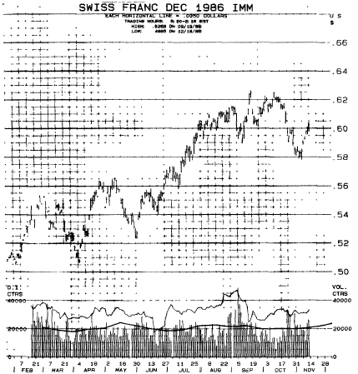
图18-2 1986年十二月瑞士法郎
（11月3日那一周，市价跌破59.00的双重底支撑，破了上涨趋势线，使技术系统转而发出空头信号。这次回档在58.00找到支撑，接下来的弹升走势中，我在59.50倒掉了多头仓。目前我在场外。
跌势走完之后，价格转而向上，12月19日技术指标发出信号，说新的上扬趋势出现。这是个适时的信号，因为在十二月期货到期之后，上涨波段仍在800点。）

可是要在哪里下买单？我估计59.00（十二月基期）的双重底附近有良好的支撑，于是静静等候我觉得一定不可避免的技术性回档。我没有等多久，10月27日，价格掉到我的买进区域，我当然老实不客气就装了一些货上车。我的好运持续了两天，价格弹升了100点。可是我失策了，没想到“那些人”一定发现我刚买进，等着痛宰我一顿。六天后，我抱了一百点的损失（每口1250美元，而且我的仓位还很大），而且依市场走势来看，所有合理的支撑都已跌破，现在只有全速下跌一途。这是多大的震憾！我发现自己突然生了期货操作者一再生的病―――满脸蛋花。
接下来几天，许多心急的客户打电话来问“出了什么事？”他们焦虑地询问，提醒了我最好该拿出可行的办法来处理这个状况。于是我转向一个可靠的“靠山”求援―――已经用了约四年，有长短期图形和趋势追踪电脑系统的“工作桌”。一点问题也没有，趋势显然转而向下，市场普遍弥漫的也是浓烈的看跌情绪。价格跌到58.00，恰好是上一次上涨波动回折40%的地方。我估计，这个支撑区会有某种技术性反弹，如果可能的话，应该在59.50的阻力附近倒掉全部仓位。
这么一来，这次操作就算打平，不赔不赚了。有人可能要问，这么大的仓位不求胜，只求打平出场，这算哪门子的操作策略嘛？为什么我不等着获得利润再说？我当然希望有赚头，可是情况似乎不允许，这就是原因所在。虽然我想尽了办法，只往主趋势所走的方向建立仓位，可是市场波动那么激烈，哪能次次如愿？再说，你建立仓位的时候，这种情形可说是屡见不鲜。碰到这种情形，最好的做法是尽快平仓退场，把亏损降到最低。如果你能全身而退，毫发无损，那就可说是邀天之幸了，还求什么？可是还有一种情况，那就是等你平仓出场，市场又马上转回原来的趋势，显示你平仓之举是多么不智的做法。这种情况自然叫人吐血，可是我们不妨把它看做是这场游戏的风险之一，你可以学着去适应它。而且，即使你退出得太早，你还是有机会带着清晰的头脑再伺机进场，找一个更有利的机会。这个机会对你顺势仓的利润有利，也是你应该把全副心神和资金灌注的地方。
我的瑞士法郎仓位现在逆势而走，价格已经穿越了上涨趋势线和59.00的支撑线―――因此我决定倒货。由于我估计价格会反弹到59.50，所以就把它设定为卖点。虽然如此，我还是有个低于市价的停损点（below –the-market stop），也就是在57.40左右。做为万一反弹失败的救命点。11月10日和11日，瑞士法郎果真反弹到我的卖出区域，我也照原定计划做了该做的事。一次不赔不赚的操作就此完成。我会担心市场两次翻转向上，爬到新的高峰吗？一点也不担心。我是在考虑了各种状况之后，才做了该做的事情。我想起了小时候，看到了早期棒球队名投手佩奇（Satchel Paige）的一句话，到现在印象还是很深刻。佩奇说：“别往后看，前头可能有人要暗算你。”事实上，在十一月的损益两平平仓操作之后，市场确实翻回强劲的多头趋势。警觉性高的技术操作者有机会再回到多头阵营内；许多操作系统在12月19日发出买进的信号，就是个很好的机会。

第十九章 逮到超级行情的激情
有些操作者可能会有这样的经验，也就是日元或瑞士法郎，或者是GNMAs或其它的金融期货连涨一个月，让人兴奋不已。我要说的是，务实的操作者只会把全部的眼光放在美元上面，不会感到兴奋或者动了感情。我们到底是从黄豆上面赚到大钱，还是从胶糖上面赚到大钱，其实都没什么关系。重要的是我们确实赚到了大钱。虽然如此，所有的金融期货加起来，都不能让人产生那么大的激情，只有黄豆的大涨大跌，才有令人暂时停止呼吸的感觉！
我在华尔街第一次玩得直呼过瘾的事，是发生在黄豆上面―――1961年的芝加哥多头市场。这个市场具备了所有的条件，能让美林公司新进的客户联络员（注：指作者本人）留下深刻的印象。那时我刚因为接受六个月的训练课程，来到芝加哥。虽然美林公司花了不小的钱教导我金融行业的所有层面，我的工具箱里的其他产品，跟期货的走势比起来，还是相形失色。我走进马斯勒（Sam Mothnet）的主管办公室时，我知道，自己已经上钩了。马斯勒是我的顶头上司，也是我的导师。我自我介绍：“新来的商品专员（commodity specialist）报到。”简短的交谈后，我们又谈了很久，而且几乎都是他在讲话！他设法驱逐我脑中一些不正当的想法。可是我十分固执，他大概可以感觉得出来，这位二十七岁的新进客户联络员像块顽石。约二十分钟之后，我离开了他的办公室，走马上任，当新的商品专员时，心里颤动不停。
这些年来，每当黄豆市场沸腾不已的时刻，我总是坚持要到芝加哥营业现场一两天。那幅奇观，我可是百挑不厌，也许没有一个交易所像这里有那么激情的演出。我印象深刻的一次记忆中，曾惊愕莫名地看着某抽佣公司一位年轻的营业厅经纪员，在价格狂跌的时刻，带了一笔很大的买单，跑到黄豆柜台前。当时价格似乎要暴跌到无底洞内，他的买单是唯一的买单。他的行动十分迅速和猛烈，以创纪录的时间买进了百万左右的黄豆。几秒后，他十分吃力地走下黄豆柜台前乱成一团的台阶，到他公司相当安静和安全的电话亭。一大堆叫卖的人跟在他屁股后面，把他所穿的营业厅操作员夹克给扯歪了。他还没回过神来的时候，夹克上的两只袖子已经不见了。可是大家还是不肯放过他，抢拉着那件业已破烂的夹克，高喊和比手画脚，那位年轻的经纪人买下他们想卖的所有黄豆。我永远忘不了那一天―――我敢说他也忘不了。
1975年，在期货交易前线冲锋陷阵十六年之后，我自己亲自杀入敌阵的次数增多了―――这其中，有大赚、也有大赔的时候。我在一些市场中大显身手，也在许多市场尝过败绩。这些市场有农产品、肉类、软货，也有金属。那时我四十一岁，不管是个人还是金钱上，都已达成目标，觉得自己需要一段长时间的休息，松懈身心。所以我销声匿迹了五年。这段期间内，我读书、写作和旅行。我试着把期货市场完全抛诸脑后。可是每当我听到黄豆市场又有行情，总是觉得脉膊加快，太阳穴发红，焦虑刺痛心坎。这种心情，想必读者能够体会。
1983年8月，我回到了华尔街，马上跑到芝加哥朝圣，向“黄豆大王”膜拜。当时，市场又叫许多专家迷惑不已，因为价格在完全出乎意料的时间一飞冲天。一月到四月有温和的弹升走势，二月间曾短暂回档，稍事喘息（又是二月小憩）。四月的涨势在7.20受阻（基期1984年3月期货），然后溃败，连跌十周，一起跌到合约期新低价6.20左右。空头市场成形，对吧？错了！这一段大回档之后，七月第一周左右，黄豆市场发动了温和的上涨走势，只持续十一个星期。可是就在这短短的十五个星期内，价格涨到9.90，只要1500美元的保证金，就能赚到18000美元之多。这一段可说是大行情加超级利润！而且，在这段多头走势里，特别是在9.00之上，涨势之锐利，密切注意芝加哥黄豆的人都说：“黄豆破十元之日可待。”嗯，实际情况倒是没到那么多；价格接近10.00美元（基期三月 期货）就做头反转，接下来几年则节节败退。（见图19-1）

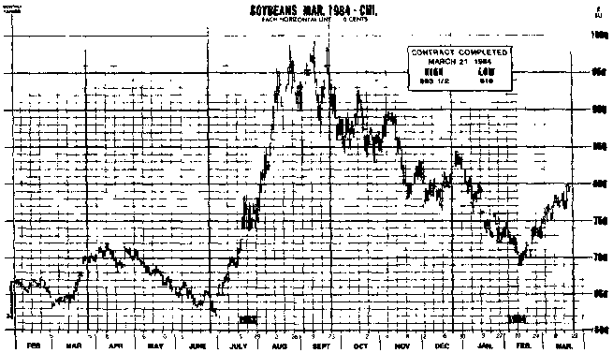
图19-1 1984年3月黄豆

（七月初价格暴跌到6.20之后，黄豆价格竟一飞冲天，再叫许多密切注意黄豆行情的跌破眼镜。这是段动能十足的趋势，价格从6.20涨到9.90，仅仅三个月内每口涨了约18000美元。虽然芝加哥的人仍在高唱“黄豆破十”，黄豆价格却没涨到十美元以上。接下来三年，黄豆市场一路败退。）

如果你发现密切注意黄豆的人因为价格涨了40或60美分，而开始明日歌、吹口哨、手舞足蹈，再赌黄豆会涨个2美元或更多，绝对是对的。事实上，参加“多头之舞”的人，还有中西部的商人。他们会买一些豪华的有形资产，像是房子和公寓、游艇、汽车和珠宝。黄豆的多头走势，由于参与的大众和专业人广泛，即使很短时期的涨势，制造出来的百万富翁，也比其他任何商品的大波动为多，而且能使原来的富翁更为有钱。
很少期货操作者需要别人提醒下面两点：
（a）如果你运气够好或者技术高超，逮到了某个大趋势市场的头部或底部，而且如果你运气够好或者技术高超，能够在走势的大部分时刻抱牢原来的仓位，而且如果你运气够好或者技术高超，能够抑制其它仓位的损失的话，你一定会赚很多的钱。
（b）如果你像（a）所说的那样，赚了很多的钱，你一定会找个时间好好痛花一顿。有没有人有异议？我可以给人第一手的个人亲身证词，证明以上两点所言不虚。
很明显的，问题不在怎么去花赢来的那笔大钱。我们都可以想出办法做到这一点。真正有问题的地方，在于怎么赚到大钱。你没办法根据市场上的小道消息做到这一点，或者因为以前五或十次战役你都败北，以机率来说，这次赢的机率大多了。要赚大钱，最好的赌注是严守纪律，以策略性计划指导整个操作，小心计算好长期的战役。
运气可不可以把它当做好朋友呢？你可能因为运气好而赢得一场网球赛或象棋比赛，可是你看过因为运气不错，只较量了几次，就拿到重要的网球或象棋锦标赛冠军吗？我很难想像有这种状况发生。同样的，在期货市场里，你必须有良好的规划和祥细的策略性的计划，考量所有的紧急状况，并以踏实和有纪律的方式执行。
谈到详细的策略性战斗计划，我愿意拿1987年初我操作白银市场所准备的策略性计划，来跟读者分享。我当时的目标是：要嘛就大赚一票，要嘛就小赔一点。这个计划涵盖了下面会详细说明的各个层面，而且每个大行情来临时，你都该针对你的每一个大仓位，做这么样一个计划。
当时主趋势仍然下跌，长期支撑可能在5.00到5.50之间，上档反压在8.00附近（见图19-2）。相反的中期趋势是横向整理，我估计最近期期货周收盘价跌到5.00附近会有买盘进场支撑，6.00、6.50、7.00附近有压力。
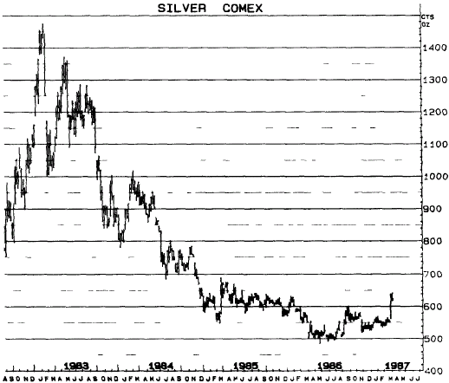
图19-2 白银（最近期期货）长期周线图
（主趋势下跌，中期趋势是横向整理。回软到5.00-5.50时，应该会有买盘支撑。收盘价6.50超过（最近期期货）应该会使中期趋势转而向上，收盘价7.10超过，应该会使主趋势转而向上。）

这么一来，这个市场要怎么玩？凡是愿意和有能力冒很大财务风险和情绪风险的人，最好玩的可能是做多。1983年初主趋势在14.00做头以来，价格跌得很深，跌到相当的长期底部中，而且，在盘整期一延再延之后，市场应该终会向上摆脱这个区域。
这里的关键字眼是“终会”两个字。要预估市场在“何处”会发动，十分不容易―――预测“何时”会动，更是几乎不可能。可是还是有那么多的操作者，包括经验丰富的专业人士，却为了“何时”的问题大伤脑筋。要说明这点，我们只要看看1985年猛推给我们的那些多头白银市场研究报告和操作建议就可以了。可是市场在1986年上半年创下合约期新低价―――那些大言不惭的看涨建议自此阵脚大乱。
我要在白银市场里怎么玩？一开始，我就有个前题，那就是准确地预测将来任何时候白银或其他任何市场交易价格在哪里，是近乎不可能的事。于是我的策略是架构一系列连续性的战术行动，只有在前一个阶段按照我假定的“剧本”演出之后，我才会进到下一个阶段。这种方法可以把操作所发生的额外风险降到最低，控制它们在可以接受的程度内。
我的策略跨出的第一步，是在价格跌向5.00-5.50（基期近期期货）支撑区时，累积白银多头仓。现在，假设这个支撑水准守住了―――在这个操作初步阶段，我们难以保证它会发生―――接着我们走到下一步；也就是，我们碰到周收盘价（最近期期货）超过6.50时，再加码买进白银。假使市场继续按这个普呈多头走势的剧本往前移动，碰到周收盘价（也是最近期期货）超过7.10时，第二度加码。这个时候，我研判中期趋势在收盘价冲破6.50时已转为向上，主趋势则在收盘价格向上突破7.10时转为向上。
我对价格走势的研判如何？要是市场依我假设的剧本移动，我预想初步的价格目标是6.80-7.00（基期最近期期货，周收盘价），中期目标更进一步到9.50-10.50间。至于长期价格预测―――在这个时候，谈这件事未免过早了些。我对走势的时间研判如何？在四个月到二年内。事实上，时间的研判是这个分析中最不准确和最没有关系的层面。很明显的，要玩这场 游戏，耐心是个必要的前提。
虽然前面说了那么一大堆，我们还是必须承认，主趋势依然是平中带软。因此，原来的空头趋势持续下去的机率仍然大些。基本上，我们现在是在稳固的空头市场里抓取底部，而这不是件简单的工作。很明显的，这个不确定的阶段，不是心智薄弱和财力不够的人所能面对的。
在这个时候，我们已把所有该谈的策略都说过了，只除了一点。要是市场继续下跌，而不是我们预计地上涨时，该怎么办？你有没有听过几年前，有位专业投机客做了个很大的白银多头仓，每口赔掉了18000美元？我知道有这件事，因为我就是那个人的经纪人―――他是那个等到听到其他大户都在买进才买进的人。不管是不是大户，白银市场都是个变动十分迅速、融资比例极高的市场，所下的赌注非常高。所以说，除非你是个一流的被虐待狂，或者有无法控制的欲望，真的想在自己名下制造所得税方面的亏损，否则你最好准备好救急应变计划。也就是说，你一定要设定停损点，在个人的痛苦门槛达到时，利用停损把自己带出场，比方说，在每口亏损到达1200或2000美元左右时，就要出场。而且，如果你确实因为停损而出场，你还是可以在价格跌到4.00到5.00时再做多。同时，你要照着我们所说假设情境的其他部分去做，利用收盘价的买进停损点加码操作。
这就是我在1987年2月，针对白银所研拟的长期策略性计划。我们来看看其中一些特别的地方：
1、最显而易见的层面，是主趋势呈现横向整理，但偏软，而我等着要买进―――这个想法违背了顺势操作的教条。但是中期趋势是走横盘，而且我所用的两个长期早期预警系统，已经亮出了白银的买进信号。再说，银市已经跌了不少，掉到5.00附近强烈的长期技术支撑区内。我也为防万一，为免下跌趋势继续下去，设立仓位时也预下很有效率的停损点，用以抑制亏损。
2、下跌趋势会持续下去吗？我没有把握。如果有真的持续下去，那我会带着不大的亏损退场。如果走势是上涨，脱离了长期的底部区域，那我一步紧跟一步的策略性情境可能会带来很可观的利润。我估计获利潜力比起风险高出许多，这场赌注是值得的。
3、这个假设情境适合一般操作者使用吗？也许不适合。这是个高风险高报酬的游戏，适合那些了解这是志豪赌，也愿意接受它的人来玩。这场长期作战，可能要花上两年的时间，所以需要有很大的耐心和纪律。
未免这个假设情境对讨教来说太复杂，也太困难，那么还有没有其他可以赚大钱的方法？我们拿散布在全球各地约四百位商品操作者的经验来说明。我每天都会监视他们所用长期操作系统印出的电脑报表，发现1985年10月10日发出了咖啡豆的买进信号，买进价格是139.93（依据永续价格，相当于九十一天的期货）。这件事有什么了不起？到这里为止看不出有什么了不起的地方。他们的系统一直还是看多，直到1986年1月29日才发出卖出信号。卖价是多少？223.34。如果你要问这其中有什么了不起的地方，那你该把小学算术搬出来才行。139.93和223.34的差价是83.41美分，这次波动合计每口利润可以赚到31000美元（见图19-3）。毫无疑问的，这是个超级利润！

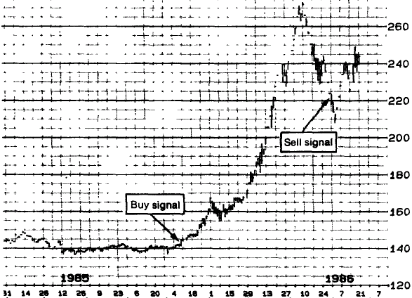
图19-3 1986年5月咖啡豆
（全世界四百多系统操作者在1985年10月10日139.93等到买进的信号，然后在1986年1月29日的223.34得到卖出信号（九十一天永续基期价格）。这次操作的利润是83.41美分，相当于每口超过31000美元。这种偶尔一见的超级利润，足可弥补长线仓位系统在宽广的横向整理盘中洗进洗出发生的亏损而有余。）

很明显的，这不是你平常、每天的操作能够赚到的利润。可是有些成功的长期技术操作者和操作系统，一年结算下来，能够赚到许多的大钱―――我所说的大钱，是指每口利润5000美元左右或者更多。其它许多操作者能够在大行情发动之初就搭上车，可是很遗憾的，他们没办法在行情继续原来的走势时，待在车上相当长的一段时间。任何人只要曾经操作过期货市场至少几年，不一定有这样的经验：如果能多持有原来的仓位一段时间，就能赚大钱。这里的关键句子在于“如果能多持有原来的仓位一段时间”，因为能够做到这一点的人很少。讲到这，我要请读者再回过头去看第十六章李佛摩所说的话，这里我们只摘一部分：“你总是可以看到大多市场里有很多人早就做多，空头市场里有很多人早就做空……可是他们没有从里面赚到什么钱……能够做对事情又能抱牢不放的人少之又少。”
我们在建立仓位的时候，显然没办法知道自己会不会赚大钱。因此，只要我们顺着主趋势的方向操作，我们都应假设每一个仓位都有潜力赚大钱，因此应该用这种心态去操作。这表示，仓位都要持有（用李佛摩的话来说，是“紧抱不放”）到停损出场为止。停损点要随着市场的走势不断移动，直到把你带出场为止。有一个很好的例子，是在完全出乎意料的情况下，出现大行情的走势。这个例子是棉花。1986年8月13日有些利用长期操作系统的操作者，在34.54（永续基期价格）得到似乎是一般性的棉花买进信号。这个信号看似有点可疑，特别是因为价格从68.00开始下跌以来，就锁住在很强的空头走势中，过去几个月，棉花操作者为了探测底部，亏损了很多钱。事实上，许多有经验的棉花操作者，对于自己逆势建立多头仓赔损累累已感到厌烦。可是这个时候，大部分新手遵照系统手册上所说的金言：“所有的信号一律遵守”，依信号买进棉花。
我敢说没有人比我对实际上发生的事情更为惊讶。1987年1月28日下午，也就是在买进信号发出后五个半月，我接到南达科他州拉皮德城（Rapid City）一位制药业者打来的一通近乎神秘的电话。他跟我偶尔通信，算是期货交易中一位新手。闲话不表，当时他兴奋地几乎说不出话来―――可是在我设法要他平缓下来，用清楚的语句说话之后，终于知道他要讲的是什么。他说，那个早上他的系统刚发出信号，要他在54.83卖出棉花仓位。他把仓位倒得一干二净，发现自己的两口合约赚了20000美元以上。进一步交谈之后，我才知道他也是到那一天才知道自己赚了那么多的钱―――这可能是他无意中在整个行情进行期间抱牢不放的原因（见图19-4）。
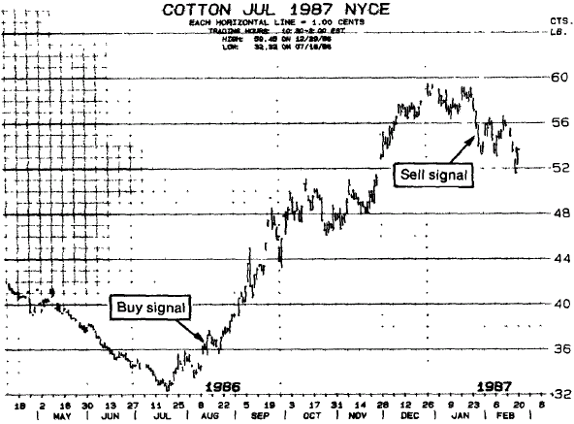
图19-4 1987年7月棉花
（从68.00起几乎马不停蹄地下跌之后，系统操作者在1986年8月13日得到等候已久的买进信号。这个多头仓可以持有五个半月，然后在1987年1月28日依卖出信号清仓，每口利润约10000美元。这是走势强劲的趋势市场中，仓位操作系统创造超级利润的另一个例子。可是同样的系统，在上下起伏颇大的横向整理盘中，却频频让操作者发生亏损。）

毫无疑问的，南达科他州这位老兄经验到了“逮住大行情赚大钱的震颤”。一旦你开始以前后一致的纪律，往主趋势的方向操作，并抱牢仓位直到停损点把你带出场为止，而且这期间不要建立过大的仓位，或者因为走势令人无聊、或者根据市场上的小道消息而频频进出，你也有机会逮住大行情赚到大钱，享受那难得一见的震颤。

后记 市场不坑人
我每年都会去看纽约游艇展。我跟儿子到那个走道逛逛，又到这个摊位看看，两个小时下来，走累了，稍微休息一下，这时不禁听到附近一个电子器材放出的谈话声。原来那里有部很棒的棒球电影，据人传言，千万不能错过。这部片子的片名叫做“自然”（The Nature），由于我以前是棒球迷于是把它租回家，在那个周未用录影机放来看。那真是部很棒的影片―――谈的是个人的勇气和奉献、耐心、纪律，以及追求卓越的重要性。哦，当然了，片子里描写的是棒球，可是我觉得它适合不同的观众。它真的只是部棒球电影吗？毫无疑问，当然是。可是从我的观点来说，那是故事中最不重要的层面。对我来说，奉献、纪律、自信、勇气，才是它谈的主题。
它给期货操作带来的启示十分清楚，可是并不是一目了然。1960年代初，我刚涉入这个市场时，我的看法是很直截了当的，几乎可以说是单纯的。我研究了画图技巧、花了很多时间认识头部和底部的形成，以及它们各式各样怪里怪气的名称，也看了数不清，有关直线图还是点数图预测价格比较准确的争论。我用了一些小小的索引卡片，把投机或避险的策略、良好资金管理的原则、赚钱致胜的个人和情绪特质，都记了下来。我把一张放在行事历里，另一张放在办公桌最上面的抽屉，第三张放在我衬衫口袋中，目的是随时都看得到。就像其它操作者，我倾向于把注意力集中在市场和操作的技术层面上，策略和战术则远远退居第二线。
在期货市场打滚约三十年，我可以发现两者的轻重慢慢在改变，但是很明显的，只是到了技术性和策略性考量大致旗鼓相当的地步。我常常讲，如果在“一流的技术系统，与平凡无奇的策略和战术”以及“平凡无奇的技术系统，与优异的策略和战术”两者取其一的话，我每次都宁可选择后者。有十五到二十年的时间内，吸引我兴趣的是策略和战术、资金管理、控制情绪―――尤其是在我写这本书的五年内。在你看这本书的时候，它们也会吸引你的兴趣，我也希望，在你把这本书放回书架以后，这些东西也会继续吸引你。
这些年来，我自己的操作成绩有好的，也有很差的―――从非常赚钱的操作到几乎让我一蹶不振的都有。不过有件事毫无疑异，那就是我最赚钱和最令我安心的操作，总是顺着当时的大势而操作的时候。相反的，我赔的最惨和感受到最大压力的操作（两者似乎是难兄难弟），总是在我建立或抱着逆势赔钱仓不放的时候。这应该也是大家共同的经验，不管是老经验的专业人士还是新手，或者是投机客还是避险者，都应该有相同的体验才对。不管是纽约、芝加哥、伦敦、还是苏黎士、香港的操作，都应该有相同的感受才是。
我很幸运，能够经验到动人心魄，得到七位数的利润，以及六位数的损失。很幸运能够得到损失？是的，没错―――因为我们从损失中尝到的东西比赚钱的时候还多，事实上可能也是理需如此。但是，就像有人曾经说过：“我赚过钱，也赔过钱，可是赚的钱比赔的钱多。”
有位同行最近说过，经过这些年之后，我似乎对这一行保留了一些幽默感。也许那是真的，不管在那一行努力，有点幽默感总是个资产。可是对期货操作者来说，有幽默感和有平衡的观点，两者不可分的。在这个狂乱和不明确的行业中，你需要这些东西帮你渡过起伏不定的时刻。
在期货市场打滚多年的操作者经历漫长时间得到代价昂贵的经验，知道个人心情好时，就会碰到好时光，心情低落如同有铅压在心头时，则会有坏时光。这种人真的需要很好的情绪均衡和市场眼光。他必须要趁着好时光长驱直入，但不要被突然的成功诱惑；他也必须避免在坏时机中随波逐流（或迷失了自己）。
失望和泄气是人的两种基本情绪。真的想闯一番事业的操作者，一定要能自律，克服心理上的沮丧，坚持不到期货投资所想要达成的目标绝不罢休，而且一定要坚持使用系统性的方法。同样重要的，他必须保持自信心，要能渡过艰苦的日子（或者艰苦的好几个星期或好几个月），因为只有这样，才能在下一次的好时光中连本带利的把损失捞回来。而且，不当之处事情看起来多么黯淡冷酷，只要操作者还活着，能够抑制不利仓位的亏损，以后绝对会有“下一次的好时光”。
康勒（Dennis Conner）1987年用另一种方式来谈这件事。康勒对期货操作的细节可能懂得没有那么多，可是他是世界上屈指可数，深懂输赢个中精髓的专家。对他来说，“美国＊”的比赛中，从没人输过那么久，直到1987年他才连赢四场。他说：“重要的事情不是你怎么走红，而是你怎么复原。”他真是懂得个中三昧。
任何人写了一本教人怎么做的书，不一定会有风险，因为总是有人看完了书之后，违背所有规则，完全照原来的样子行事，或者颠倒来做，却还能赢得胜利。这个世界上有就是有些打高尔夫球人，看了书上教人怎么握杆之后，实际打球却反其道而行，还是能够一击推杆进洞。有些操作者完全不理会什么趋势、不设什么保护性的停损点，而且时进时出，依然能够大赚其钱。我们全都想过这些不按牌理人到底是怎么做到的？但是，有些打高尔夫球的人反手握杆，推杆进洞，或者期货操作者忽视规则依然赚钱的事实，并不能证明什么东西。这些事情只是进一步证实：奇怪和不寻常的事情有时确实会发生。而且，最重要的一点，是这些事情不会经常发生！他也不能指望这些事情发生。
那些不想按牌理出牌，一再违反已经证明管用的优良策略和资金管理原则，还想赚钱的人，不妨听听蓝庸（Damon Runyon）的话：“赛跑不一定是跑得最快的人赢，比赛也不一定是最强壮的人赢，可是你还是必须尽全力去做才有希望。”你在整理花园的时候、做诗的时候，或者雕刻、烹饪的时候，尽可能大胆发挥想像力，违背所有的规则或者自己创造一些新鲜东西，把“纪律”两个字看成只是字典上的另一个字眼，可是操作期货的时候，却一定要一板一眼，以严守纪律和务实的态度，依所有的规则行事，高潮跟着趋势亦步亦趋，趋势才是你真正的朋友。你务必要抑制自己的损失，不要想去抓大波段的头部和底部。当你错误的时候，让那些追缴保证金的办事员打电话来告诉你。你一定要去注意这种警讯，因为那些“带着一点小伤跑开的人，来日一定能活着赚大钱”。你必须把自己训练得能够忽视个人的任何偏见，不要老是想做多，因为无疑的，你一定学过这次（昂贵的）教训，因为“滑得比爬得快”。你必须有能力轻易地在市场下滑时做空，而且安之若素，一如市场上涨时做多那样轻松愉快。每当你有股冲动，想要去实验、想要研究新的策略或操作规则时，我会是第一个鼓励这种想要独树一帜做法的人。你尽管去做―――不过是在纸面上、电脑上、假设性的模拟操作中测试。当你拿着白花花的银子到那边时，根本没有时间让你去实验各式各样的理论或策略。失败的代价是十分惨痛的。所以说，你一定要照着那些已经证明，利用真实的操作和真实的金钱，在真实的市场中行得通的方法去做。
最后，我期望这本书能够给你新的启示，用新的眼光去看市场。如果我想还算不错的话，看完了这本书，你会对自己操作获利的能力更有信心。你应该知道：要顺着大势所趋去做；要控制你的亏损，同时让利润愈滚愈大；操作时务必用最务实的态度和严守纪律的精神。如果你记得住这些，而且身体力行上面所说的这些东西和策略，你的操作一定会有更好的成绩，赚钱的仓位一定会赚列多钱，赔钱的仓位会赔更少钱。这些加起来，就是户头里的钱会愈来愈多。
喔，最后还要提两件事，一是谢谢你看这本书，二是祝你好运。

附录 长期月线图表
（参见附件PDF)

